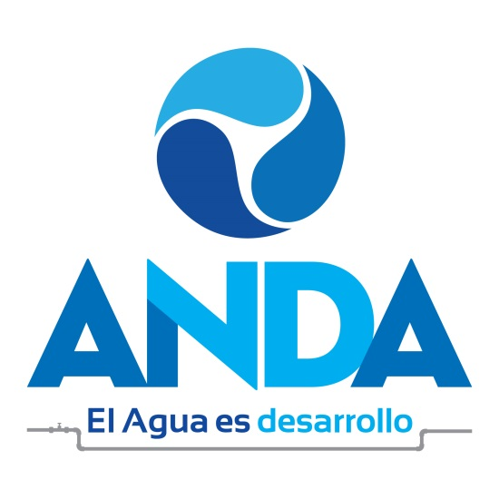

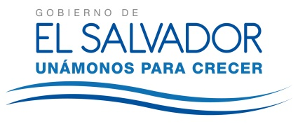
MEMORIA DE LABORES 2015
Administración Nacional de Acueductos y Alcantarillados
ANDA
www.anda.gob.sv


INDICE
 |  | PAG.
Mensaje del Presidente de ANDA, Ing. Marco Antonio Fortín |  | 3
Nuestra Misión, Visión y Valores Institucionales |  | 6
Junta de Gobierno |  | 7
CAPÍTULO I  Administración |  | 8
CAPÍTULO II  Inversión en Infraestructura, Gestión de Cooperación, Proyección Social, Subgerencia de Comunicaciones y Relaciones Públicas |  | 11
CAPÍTULO III  Producción y Distribución de Agua Potable |  | 29
CAPÍTULO IV  Gestión Comercial |  | 36
CAPÍTULO V  Gestión de Recursos Humanos |  | 46
CAPÍTULO VI  Gestión Administrativa |  | 54
CAPÍTULO VII  Gestión Financiera |  | 58
CAPÍTULO VIII  Gestión Regional |  | 63
CAPÍTULO IX  Estados Financieros |  | 74
CAPÍTULO X  Proyectos y Logros Importantes Año 2015 y Proyectos Estratégicos para el Año 2016 |  | 79

Mensaje del Ing. Marco Antonio Fortín
Presidente de ANDA

La visión del Gobierno del Presidente de la República, Prof. Salvador Sanchez Cerén, ha sido la de construir, unidos, una cultura de solidaridad, enfocándonos en la mejora constante de la calidad de vida de esta y de las futuras generaciones, haciendo de la transparencia y el trabajo en equipo, ejes transversales del día a día en su mandato para así alcanzar desarrollo y prosperidad para nuestra sociedad.

Haciendo un recuento del periodo 2015, es imposible no remontarnos al momento en que recibimos esta institución, la cual encontramos con innumerables carencias y vacíos, brindando un servicio muy por debajo de sus capacidades, producto del abandono en el que se vio sumergida por más de una década. Esa era ANDA, una institución que a pesar de brindar un servicio básico para el país, había sido descuidada y manejada sin la más mínima visión de servicio a quienes se debe: los usuarios.

Encontramos tantas arbitrariedades como por ejemplo que en algunas zonas a pesar del alto consumo, solo se pagaba, como cuota fija $2.29 mes a mes, mientras que los más pobres ni siquiera conocían la experiencia de poder abrir un grifo y tener agua en sus hogares, sin comprarla a precios exorbitantes, sin acarrearla primero, sin arriesgarse a consumir agua contaminada, simplemente porque a nadie le interesó en el pasado, que es el derecho de todos contar con el servicio.

En las siguientes páginas podrán obtener información de cuánto se ha avanzado a lo largo del 2015 en cada uno de los proyectos ejecutados, ejes estratégicos que en su conjunto tienen la visión de construir una sociedad equitativa, más justa pero sobretodo más humana.

Una de las tareas más difíciles es quizás, el destacar algún programa o proyecto que haya marcado este año, ya que cada obra enmarca la experiencia de un ciudadano o de una ciudadana que, gracias al agua potable y al servicio de alcantarillado sanitario, ve transformada su realidad y su calidad de vida. El trabajo de este grupo de mujeres y hombres que conforman ANDA, ha permitido que muchos hogares ahora cuenten con agua en sus domicilios.

Atendiendo las prioridades y necesidades más inmediatas de la población, durante el 2015 se rehabilitaron 2 pozos en Apopa: uno en Popotlán, el cual ya está en operación y otro en la planta de bombeo La Cancha. De igual forma, en Panchimalco, considerando las necesidades de los habitantes de los Planes de Renderos y sus alrededores, se dio inicio a la perforación de un pozo en La Danta, y al equipamiento del Pozo Arenales, como una promesa del Presidente Salvador Sanchez Cerén de mejorar el servicio.

En San Marcos, ANDA trabajó en la instalación de tubería, incluyendo equipos de bombeo y válvulas hidráulicas para potenciar la zona alta de San Marcos. Mientras que los tecleños ahora cuentan con un servicio óptimo, ya que se incorporó un pozo en la zona del centro comercial Las Cascadas, beneficiando a la parte baja de Santa Tecla y a un sector de Antiguo Cuscatlán; se rehabilitó también la planta de bombeo Los Chorros, para abastecer a la parte Nor-Poniente de Santa Tecla, y un nuevo pozo ubicado en la planta Jardines de La Libertad, en Ciudad Merliot.

A inicios del 2015, ANDA arrancó el nuevo año con excelentes noticias, ya que, en conjunto con el Embajador de Reino de España, Francisco Rabena, informamos a la población sobre un millonario donativo del gobierno español para la ejecución de proyectos de agua potable y saneamiento por más de $6 millones, que serán invertidos en proyectos de agua potable y saneamiento en Ciudad Delgado y Panchimalco, de San Salvador, y Santa Ana, así como en el cambio de acueductos y alcantarillado en municipios de La Libertad y San Salvador.

El Presidente de la República, Prof. Salvador Sanchez Cerén reinauguró la planta Los Chorros, con la que se mejoró el suministro de agua potable a cientos de familias del municipio de Santa Tecla. Esta planta fue destruida por los terremotos del 2001, estando en desuso – en total abandono- hasta la fecha. Por eso, para este Gobierno, se convirtió en un proyecto estratégico para fortalecer el servicio de agua de los tecleños.

En el mes de marzo, el vicepresidente de la República, Oscar Ortiz, nos acompañó en la presentación de la nueva maquinaria a utilizar en el cambio de tuberías por medio del proyecto Sistema de Alcantarillado Sanitario (S.A.S). Esta tecnología, permite cambiar tuberías, sin interrumpir el tráfico vehicular, gracias a la incorporación del poliuretano de alta densidad. La red intervenida, ubicada sobre la calle Padres Aguilar, presentaba al menos unas cinco fugas diarias. Con los trabajos realizados, ANDA disminuyó costos de reparación, así como la interrupción del servicio, dinamizando la inversión y la creación de empleos en el área.

La reina de España, Letizia Ortiz Rocasolano, visitó el país en mayo e incluyó el tema del agua potable en su apretada gira por varios países de la región. Así, realizó un recorrido, por algunos proyectos realizados gracias a la cooperación de su país, conoció el pozo de la Isla de Méndez que abastece a ese sector de Usulután, verificando la gestión transparente y eficaz con la que se ha hecho uso de los fondos recibidos.

Durante el mismo mes, ANDA firmó un convenio con la Asociación Comunal El Carpintero-La Pitahaya de aguas y desarrollo del cantón Boquín, en Polorós, La Unión, para la ejecución del proyecto de perforación de dos pozos, con el objetivo de beneficiar a más de 3 mil habitantes de los municipios de El Sauce, Concepción de Oriente y Polorós, en La Unión.

En noviembre, el país recibió la visita de una delegación de la Dirección General del Tesoro, del Ministerio de Finanzas de Francia, a la Planta Potabilizadora Las Pavas, lo que permitió que los representantes de dicho gobierno conocieran de primera mano el proyecto de rehabilitación que su gobierno ha ofrecido financiar y que beneficiaría a 13 municipios del Gran San Salvador, con 1.5 millones de salvadoreños.

A finales del 2015, ANDA firmó un importante convenio con la Directora Ejecutiva del Instituto Salvadoreño para el Desarrollo Integral de la Niñez y Adolescencia ISNA, Elda Gladis Tobar Ortiz, trabajando en conjunto con esta institución, para proporcionar el servicio de agua potable y la instalación de alcantarillado sanitario, en el proyecto “Ciudad de la Niñez y Adolescencia”. Con el Ministerio de Agricultura y Ganadería (MAG), se suscribió otro convenio, para ayudar a mejorar la actividad agropecuaria en el sector de Zapotitán, en Ciudad Arce, rehabilitando los pozos en el Distrito de Riego y Avenamiento N° 1.

Países amigos como España, permitieron llevar a feliz término los proyectos de introducción de alcantarillado sanitario de tipo condominial en las comunidades Chela y Britania, ubicadas en Santa Ana. La comunidad Chela, identificada como zona de extrema pobreza, no tenía agua potable, y durante el 2011 se introdujo ese servicio; así mismo la comunidad Britania lo obtuvo en el 2013.

El vicepresidente de la República, Oscar Ortiz nos acompañó en la inauguración del servicio de agua potable para 14 comunidades de Santa Ana que nunca habían contado con este servicio en sus casas. Además, 2,025 pobladores de las comunidades Brumas II, Loma Linda II, Tránsito I, Tránsito II, Maldonado y Miramar, en el municipio de Zaragoza, contaron con la presencia del vicepresidente Ortiz en la inauguración de sus proyectos de introducción del recurso hídrico.

Gracias al Gobierno de Japón, el proyecto de introducción y mejoramiento de sistemas de agua potable en Santa Catarina Masahuat, en Sonsonate, y Sesori, en San Miguel, son ya una realidad y los habitantes de la zona, no tienen ningún inconveniente en la recepción del servicio.

Además de las obras mencionadas, ANDA ha inaugurado servicios de agua potable en todo el país, tal es el caso del cantón El Copinol, y la comunidad El Magueyal, en el municipio de San Rafael Cedros, Cuscatlán; Bosques de Apaneca, en Ahuachapán, San Lorenzo, en el departamento de San Vicente; y las comunidades Las Rosas I y II, Anémonas II y VI, Júpiter, El Milagro, San Martín, Olivos Centro y 5 de Noviembre, en el municipio de San Martín, en San Salvador. En lo referente al tema de saneamiento, se inauguró el sistema de aguas negras para las colonias San Emilio I, II y III y Avilés, en el municipio de Santa Elena, en Usulután.

Es ya conocido que los embates del cambio climático avanzan cada día y este fenómeno se ha convertido en un peligro latente y palpable para el mundo entero. El agua es uno de los principales recursos que corre riesgo ante esta realidad, por lo cual insto a la población para que apliquemos el mensaje diario del Presidente Sanchez Cerén y nos unamos para crecer, porque el desarrollo también implica responsabilidad y compromiso de todos y todas en el cuidado de nuestros recursos: cuidemos cada gota de agua, teniendo siempre presente que el agua es salud, vida, cultura y desarrollo para todos y todas.

Quiero finalizar dando un agradecimiento especial al responsable y principal precursor de la igualdad, la honestidad, el trabajo arduo y la transparencia de este gobierno: Prof. Salvador Sanchez Cerén, gracias por su apoyo y por formar parte activa del proyecto que constituye ANDA; al Sr Vicepresidente de las República y Comisionado para la Inversión, Oscar Ortiz, un agradecimiento por tomar a esta institución como parte del mecanismo de inversión por medio del cual el Gobierno está creando polos de desarrollo, empleo y crecimiento a nivel nacional.

Un agradecimiento a mis compañeros de Gabinete de Gobierno, con muchos de los cuales trabajamos de la mano para que por medio del esfuerzo conjunto, sea más fácil aportar mejoras en cada rincón del país; a los gobiernos amigos, y a las instituciones que confían sus aportes al esfuerzo del equipo de ANDA: al Banco Mundial, Banco Interamericano de Desarrollo (BID), Gobierno de México, Banco Centroamericano de Integración Económica (BCIE), Gobierno de España a través de la Agencia Española de Cooperación Internacional para el Desarrollo (AECID), Gobierno de Japón, KFW Development Bank, Banco de Desarrollo de América Latina (CAF), Gran Ducado de Luxemburgo y a la Organización de las Naciones Unidas (ONU) entre otros, ya que, sin duda, su confianza es un compromiso y un incentivo para continuar avanzando por las vías del desarrollo. Un saludo al gobierno de Francia que ha buscado apoyarnos para llevar a feliz término la rehabilitación y modernización de la Planta Las Pavas.

No sería posible trabajar sin un equipo de profesionales que día con día y con la única visión de servir, se esfuerzan para que cada usuario cuente con un servicio óptimo, al mismo tiempo que mantienen el firme compromiso de llegar a esos sitios donde aún falta trabajo por hacer, gracias compañeros de ANDA, su incansable labor ha hecho posible que el progreso continúe floreciendo en los 14 departamentos del país.

Y el saludo más importante, es para las comunidades, cantones, caseríos, barrios y colonias que a lo largo y ancho de la República, que se convierten en nuestro motivo y nuestro principal estímulo para que ellos, sus hijos y las próximas generaciones, trabajando juntos, logremos hacer realidad un El Salvador unido, en camino al desarrollo y en igualdad de condiciones para todos.

Dios nos bendiga a todos

Marco Antonio Fortín
Presidente.

NUESTRA MISIÓN

Contribuir al desarrollo económico y social del país, mediante la provisión adecuada y oportuna de los servicios de agua potable y saneamiento, en condiciones de armonía y equilibrio con los recursos hídricos.

NUESTRA VISIÓN

Agua potable de calidad y adecuado manejo de aguas residuales para toda la población de El Salvador.

VALORES INSTITUCIONALES

ESPÍRITU DE SERVICIO
Nos esforzamos por brindar el mejor servicio a nuestros clientes satisfaciendo sus expectativas, con la mejor disposición y dedicación al trabajo y con la única satisfacción de haber aportado nuestro mejor esfuerzo como parte de la institución.

INNOVACIÓN
Generar e introducir cambios en nuestra actuación, en la tecnología utilizada, en los métodos de trabajo y en general en todas las variables que intervienen para la prestación de los servicios, todo acorde a las exigencias del momento.

CALIDAD EN EL SERVICIO
Realizar el trabajo con excelencia, poniendo de manifiesto nuestros mejores conocimientos y experiencias para propiciar la satisfacción total de nuestros clientes, verificando y mejorando siempre nuestros sistemas.

PROBIDAD
Nuestra actuación se caracteriza por la integridad y la honradez.

INTEGRIDAD
Característica básica del servidor público de la ANDA, que se refiere a la necesidad de ser honesto en el desempeño de sus funciones, orientado a resistir la corrupción.

TRANSPARENCIA Y RENDICIÓN DE CUENTAS
Garantizar una gestión administrativa, financiera y técnica que refleje transparencia, asegurando el apego a la ley de parte de sus funcionarios con el compromiso de hacer y rendir cuentas a las autoridades competentes y al público de una manera eficiente, eficaz y responsable.

JUNTA DE GOBIERNO

PRESIDENTE:
Ing. Marco Antonio Fortín Huezo
(Desde 28 de julio de 2011 hasta 27 de julio de 2017)

DIRECTORES PROPIETARIOS:
Ministerio de Obras Públicas, Transporte, Vivienda y Desarrollo Urbano:
Lic. José Edmundo Bonilla Martínez
(Desde 7 de agosto de 2014 hasta el 6 de agosto de 2016)

Ministerio de Gobernación:
Ing. Rogelio Eduardo Rivas Polanco
(Desde 21 de octubre de 2013 hasta el 20 de octubre 2015)
Arq. Roxana Patricia Ávila Grasso
(Desde 21 de octubre de 2015 hasta el 20 de octubre 2017)

Ministerio de Salud Pública y Asistencia Social:
Sr. Eduardo Alfonso Linares Rivera
(Desde 28 de octubre de 2014 hasta 27 de octubre 2016)

Ministerio de Relaciones Exteriores:
Sr. Jorge Ovidio Cornejo Durán
(Desde 22 de julio de 2014 hasta el 12 de julio de 2017)

DIRECTORES ADJUNTOS:
Ministerio de Obras Públicas, Transporte, Vivienda y Desarrollo Urbano:
Licda. Marta Dinorah Díaz de Palomo
(Desde 7 de agosto de 2014 hasta el 6 de agosto de 2016)

Ministerio de Gobernación:
Licda. Karime Elías Ábrego
(Desde 12 de noviembre de 2014 hasta el 20 de octubre de 2017)

Ministerio de Salud Pública y Asistencia Social:
Lic. Luis Alberto García Guirola
(Desde 13 de agosto de 2013 hasta el 10 de agosto de 2017)

Ministerio de Relaciones Exteriores:
Lic. Oscar Everardo Chicas Rodríguez
(Desde 22 de julio de 2014 hasta el 12 de julio de 2017)

Cámara Salvadoreña de la Industria de la Construcción:
Ing. Carlos José Guerrero Contreras
(Desde 11 de noviembre de 2013 hasta el 10 de noviembre de 2017)

Secretaria(o) de Junta de Gobierno:
Licda. Zulma Verónica Palacios Casco (A partir del 5 de julio de 2011)

CAPÍTULO 1

ADMINISTRACIÓN

EJECUTIVOS DE LA EMPRESA

Directora Ejecutiva | Gerencia de Agua y Saneamiento Fondos BID-AECID
Dra. Aloña Beatriz Yarza | Ing. Mario Alfonso Martínez Valladares
Director Técnico | Sub Gerencia de Comunicaciones y Relaciones Públicas
Ing. José Saúl Vásquez Ortega | Licda. Silvia Irene Magaña Azmitia
Director de Tecnologías de Información | Unidad de Auditoría Interna
Lic. Raúl Antonio Cárcamo | Lic. José Arturo Chachagua Pimentel
Sub Dirección de Ingeniería y Proyectos | Unidad de Acceso a la Información Pública
Ing. Thomas Dietrich Boekle | Licda. Morena Guadalupe Juárez
Gerencia de Planificación y Desarrollo | Unidad Financiera Institucional
Ing. José Manuel Linares Mancía | Licda. Ana Gloria Munguía
Gerencia de Recursos Humanos | Unidad de Adquisiciones y Contrataciones Institucional
Lic. Jorge Alberto Bolaños Escudero | Lic. Mario Alfredo Pérez Anaya
Gerencia Comercial | Unidad de Secretaría
Lic. Guillermo Antonio Carías Guzmán | Licda. Zulma Verónica Palacios Casco
Gerencia de Servicios Generales y Patrimonio | Unidad Jurídica
Ing. Francisco José Coto Ugarte | Lic. William Eliseo Zúniga Henríquez
Gerencia Región Metropolitana | Unidad de Seguridad
Ing. Hugo Luis Santamaría López | Lic. Julio César Arévalo Alfaro
Gerencia Región Central | Unidad de Inclusión Social
Arq. Frederick Antonio Benítez Cardona | Licda. Florys Reyes Mora
Gerencia Región Occidental | Unidad de Cooperación Internacional
Ing. René Arnoldo Benavides Larín | Licda. Ana de Cardoza
Gerencia Región Oriental | Unidad de Investigación e Hidrogeología
Ing. José Neftalí Cañas Platero | Lic. Dagoberto Arévalo Herrera
Gerencia de Mantenimiento Electromecánico | Unidad de Laboratorio
Ing. Cristian Alberto Miranda García | Lic. Douglas Ernesto García Sarmiento
Gerencia de Atención a Sistemas y Comunidades Rurales
Ing. Nicolás Coto Viera
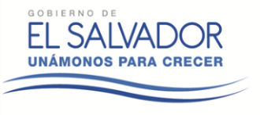
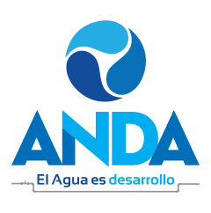
ESTRUCTURA ORGANIZATIVA 2015

CAPÍTULO 2

INVERSIÓN EN INFRAESTRUCTURA, GESTIÓN DE COOPERACIÓN INTERNACIONAL, INCLUSIÓN SOCIAL, COMUNICACIONES Y RELACIONES PÚBLICAS

RESUMEN

INVERSIÓN EN INFRAESTRUCTURA, GESTIÓN DE COOPERACIÓN INTERNACIONAL, INCLUSIÓN SOCIAL, COMUNICACIONES Y RELACIONES PÚBLICAS

Inversión total en proyectos de agua potable y saneamiento: | $ 11,508,116.84
Fondos externos | $ 6,604,397.90
Fondo General de la Nación | $ 197,411.14
Fondos propios | $ 4,706,307.80
Población beneficiada total año 2015: | 1,617,116 Habitantes
Población beneficiada con proyectos de agua potable | 1,611,027
Población beneficiada con proyectos de alcantarillado sanitario | 6,089
Municipios beneficiados con proyectos del Plan de Inversión año 2015: | 41 Municipios
Municipios beneficiados con proyectos de agua potable | 35
Municipios beneficiados con proyectos de alcantarillado sanitario | 6
No. de proyectos finalizados: | 100 proyectos
Agua potable | 89
Alcantarillado sanitario | 11
Total de solicitudes de servicios aprobadas provenientes de factibilidades: | 8,927 Solicitudes
Sector vivienda | 8,437
Sector comercio | 431
Sector industria | 23
1_/Otros | 36

1_/ Corresponde a entidades como: Instituto Salvadoreño del Seguro Social, Centro Nacional de Registro, hospitales, complejos penitenciarios, etc.

Todos los montos en esta memoria son expresados en dólares de los Estados Unidos de América.

INVERSIÓN EN INFRAESTRUCTURA

En el cumplimiento de un año más de labores, la institución realizó grandes acciones para ejecutar inversiones que contribuyeran al incremento de cobertura de agua potable y alcantarillado sanitario a nivel nacional; en este sentido, durante el año 2015, la Administración Nacional de Acueductos y Alcantarillados ANDA, realizó una inversión de $11,508,116.84 (ver cuadro No. 1), a través de la ejecución de programas de inversión enmarcados en el Presupuesto Ordinario del año en curso, beneficiando un total de 1,617,116 habitantes a nivel nacional, gracias a las diferentes agencias de Cooperación Internacional y entidades nacionales que ayudaron a realizar estos logros en coordinación con la institución.

CUADRO No. 1
INVERSIÓN EJECUTADA DURANTE EL AÑO 2015
(EN MILES DE DÓLARES)
No. | Nombre del Programa/ Proyecto | Inversión realizada | Población beneficiada |  | Observaciones
No. | Nombre del Programa/ Proyecto | Inversión realizada | Municipios | Población | Observaciones
1 | PROGRAMA ANDA / AECID (FCAS) SLV-001-B  Programa de infraestructura y saneamiento básico en áreas peri urbanas y rurales de El Salvador. | $1,679.3 | 2 | 6,115 | Dentro de este programa se han finalizado 2 proyectos, entre ellos “Introducción del sistema de alcantarillado sanitario de tipo condominial a la comunidad Britania” beneficiando a un aproximado de 6,115 habitantes.
2 | PROGRAMA ANDA / AECID - BID 2358/OC-ES y FECASALC GRT/WS-12281-ESPrograma de Agua y Saneamiento Rural de El Salvador. | $2,926.0 | - | 1,500,000 2_/ | Dentro de este programa se han finalizado 7 proyectos, beneficiando a más de 1, 500,000 de forma indirecta a los habitantes del AMSS y de otros municipios del país.
3 | PROGRAMA ANDA / AECID SLV-056-BProyecto Integrado de Agua, Saneamiento y Medio Ambiente. | $364.2 | - | 7,320 | Dentro de este programa se efectuó la transferencia de los fondos correspondientes a las instituciones MARN y FISDL.
4 | PROGRAMA ANDA / AECID SLV-058-BPrograma de mejoramiento de la red de acueducto y alcantarillado del Área Metropolitana de San Salvador -AMSS. | $0.0 | - | 0 | Bajo este programa se han contratado 3 proyectos de gran envergadura los cuales se iniciarán el próximo año.
5 | PROGRAMA ANDA / AECID (LAIF)  Proyectos condominiales de agua potable y saneamiento en El Salvador. | $48.7 | 3 | 5,626 | Se dio inicio a este programa con el cual se ejecutarán 4 grandes proyectos, entre ellos “Introducción de alcantarillado sanitario tipo condominial, a la comunidad Madre El Salvador y ampliación del sistema de agua potable e introducción de alcantarillado sanitario tipo condominial, a la comunidad Enmanuel, en municipio de Santa Ana, Departamento de Santa Ana”
6 | PROGRAMA ANDA/FONDO GENERAL  Introducción y mejoramiento de sistemas de agua potable y reparación de tuberías de aguas negras en municipios de El Salvador. | $197.4 | 3 | 8,027 | En el marco de este programa se ejecutaron 3 proyectos, con los que se ha beneficiado a un total de 8027 habitantes de 3 municipios de nuestro país.
7 | PROGRAMA RECURSOS PROPIOS (RPRO):  AYUDA MUTUA Y OTROS PROYECTOS CON RPRO  Programa de Mejoramiento, Ampliaciones e Introducciones de servicio de Acueducto y Alcantarillado a nivel nacional. | $6,279.9 | 32 | 90,028 | Se ejecutaron 87 pequeños proyectos de ampliación y mejora de sistemas de agua potable y alcantarillado sanitario a nivel nacional, beneficiando a un total de 96 comunidades a nivel nacional
8 | DONACION GOBIERNO MÉXICO | $12.5 | 1 | 3_/ | Perforación de pozo de producción en cantón La Isleta, municipio de Zacatecoluca, departamento de La Paz
 | TOTAL GENERAL | $11,508.1 | 41 | 1,617,116
2_/ Beneficiarios indirectos: población beneficiada está incluida en otros programas
3_/ La población a beneficiar está incluida en el PROGRAMA ANDA / AECID (FCAS) SLV-001-B

La gráfica No. 1 representa la inversión total por fuente de financiamiento año 2015.

GRÁFICA No. 1
INVERSIÓN TOTAL POR FUENTE DE FINANCIAMIENTO AÑO 2015

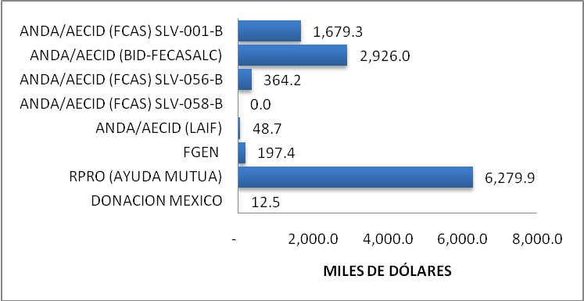

GRÁFICA No. 2
INVERSIÓN EN INFRAESTRUCTURA
PERIODO 2006 - 2015

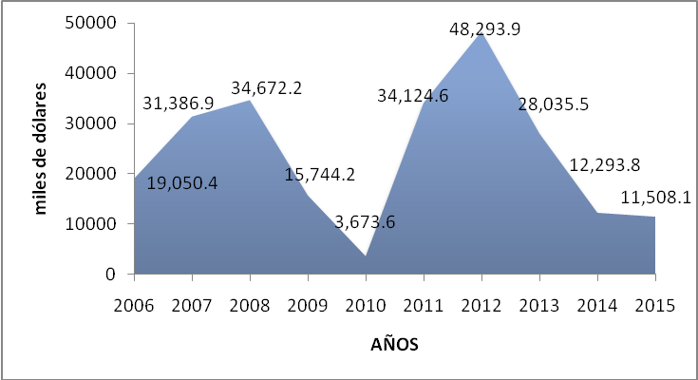

RPRO: Recursos Propios.
BID: Banco Interamericano de Desarrollo.
AECID: Agencia Española de Cooperación Internacional para el Desarrollo.
FCAS: Fondo de Cooperación de Agua y Saneamiento (Cooperación de España).
FCASALC: Fondo Español de Cooperación para Agua y Saneamiento en América Latina y el Caribe.
LAIF: Facilidad de Inversión para América Latina.

DETALLE DE LA INVERSIÓN REALIZADA

En el año 2015, se continuó ejecutando el programa ANDA / AECID (FCAS) SLV-001-B “Programa de Infraestructura en Agua Potable y Saneamiento Básico en Áreas Periurbanas y Rurales de El Salvador”, por medio del cual se finalizaron 2 proyectos, uno de estos corresponde a la introducción del sistema de alcantarillado sanitario de tipo condominial a la comunidad Britania del municipio de Santa Ana. Bajo este programa se han invertido en el año $1,679.3 miles, beneficiando a más de 6,115 habitantes.
Vale la pena mencionar que durante el desarrollo de todo el programa hasta el cierre del año 2015, se han finalizado 16 proyectos, tanto de agua potable como de alcantarillado sanitario, beneficiando a lo largo de todo el programa a un total de 108,931 habitantes en forma directa y 1, 500,000 beneficiarios indirectos; el programa refleja a la fecha un avance físico del 99.3%.

Dentro del marco del programa ANDA / AECID - BID 2358/OC-ES y FECASALC GRT/WS-12281-ES “Programa de Agua y Saneamiento Rural de El Salvador” se continuó con la ejecución de proyectos orientados al fortalecimiento institucional, introducción, mejora, rehabilitación y/o ampliación de la infraestructura y sistema de suministro de agua potable, invirtiendo la cantidad de $2,926.0 miles beneficiando a 1,500,000 habitantes de forma indirecta (esta población está incluida en otros proyectos como beneficiarios directos).

Es necesario mencionar que desde el inicio de este programa hasta diciembre 2015 se ha ejecutado un total de 22 proyectos y refleja un avance físico global de 95.3%.

ANDA / AECID SLV-056-B por medio del programa “Proyecto Integrado de Agua, Saneamiento y Medio Ambiente”, dio apoyo a instituciones como el MARN y FISDL transfiriéndoles fondos, autorizados por el cooperante, para contribuir a la ejecución de sus proyectos. La ANDA continuó con el diseño del proyecto: Ampliación del sistema de agua potable de cantón La Zambombera e introducción de acueducto y saneamiento básico a los cantones del sector sur del municipio de San Luis Talpa, departamento de La Paz, proyecto que iniciará su ejecución en el año 2016. En el transcurso del año 2015 el programa realizó una inversión, entre transferencias y gastos administrativos por una cantidad de $364.2 miles. Con la finalización del programa se estará beneficiando a un total de 7,320 habitantes de los departamentos de Usulután y La Paz.

Se dio inicio al programa ANDA / AECID (FCAS) SLV-058-B denominado “Programa de mejoramiento de la red de acueducto y alcantarillado del Área Metropolitana de San Salvador – AMSS”; con el desarrollo de este programa se espera ejecutar 3 grandes proyectos de mejoramiento de las redes tanto de agua potable como de alcantarillado sanitario.

Durante este año también con el apoyo de la Agencia Española de Cooperación Internacional (AECID) mediante el fondo (LAIF) Facilidad de Inversión para América Latina, se inició la ejecución del programa “Proyectos condominiales de agua potable y Saneamiento en El Salvador”, que se inició con la ejecución de 3 proyectos, uno de ellos corresponde a la Ampliación del sistema de agua potable e introducción de alcantarillado sanitario tipo condominial a la comunidad Amayito e introducción de alcantarillado sanitario tipo condominial a la comunidad Ilamatepec, del municipio y departamento de Santa Ana. Se invirtió para el año en mención la cantidad de $48.7 miles. Con la ejecución de estos proyectos se estará beneficiando a un total de 5,626 habitantes de 3 municipios de nuestro país.

Con recursos provenientes del Fondo General de la Nación (FGEN), se realizó una inversión de $197.4 miles, ejecutando 3 proyectos entre los cuales podemos mencionar el proyecto de modificación y ampliación del sistema de distribución de agua potable, fase I, en el municipio de Sonzacate, departamento de Sonsonate. Con la ejecución de este programa se ha beneficiado a un total de 8,027 habitantes.

Con el propósito de dar cumplimiento a la Misión y Visión institucional y buscando cubrir las necesidades de la población, específicamente de aquellos sectores que carecen del acceso al servicio de agua potable y alcantarillado sanitario, se continuó impulsando el programa RECURSOS PROPIOS (RPRO) AYUDA MUTUA Y OTROS PROYECTOS CON RPRO, por medio del cual se llevaron a cabo 87 proyectos de ampliación e introducción de sistemas de agua potable y alcantarillado sanitario a nivel nacional, algunos de estos proyectos se realizaron bajo la modalidad de ayuda mutua, alcanzando una población beneficiada de 90,028 habitantes; correspondiente a 96 comunidades urbano marginales y áreas rurales a nivel nacional, a través de una inversión conjunta entre ANDA con un aporte de $4,706.3 miles y otras entidades como la comunidad, municipalidades u otros, con una contribución de $1,573.6 miles, alcanzando una inversión total de $ 6,279.9 miles.

Además se finalizó el proyecto con fondos donados por el GOBIERNO DE MÉXICO, denominado “Perforación de pozo de producción en cantón La Isleta, municipio de Zacatecoluca, departamento de La Paz”, con una inversión para este año de $12.5 miles.

FACTIBILIDADES DE SERVICIOS

Siempre dentro del tema de infraestructura de agua potable y alcantarillado sanitario, la Comisión de Factibilidades aprobó un total de 483 factibilidades para instalar el servicio de agua potable y/o alcantarillado sanitario a los sectores vivienda, comercio, industria y otros. En este total se incluyen 216 para urbanizaciones y 267 para comunidades (188 de acueducto y 79 de alcantarillado).

Del total de factibilidades autorizadas se aprobaron 8,927 solicitudes de servicio a nivel nacional, las cuales se observan en la gráfica No. 3; un total de 8,437 fueron para el sector vivienda, 431 para el comercio, 23 para la industria y 36 para otros sectores, tal es el caso de entidades como: Instituto Salvadoreño del Seguro Social, Centro Nacional de Registros, hospitales, complejos penitenciarios, entre otros.

GRÁFICA No. 3
NÚMERO DE SOLICITUDES DE SERVICIOS PROVENIENTES DE
FACTIBILIDADES APROBADAS POR SECTOR A NIVEL NACIONAL, AÑO 2015

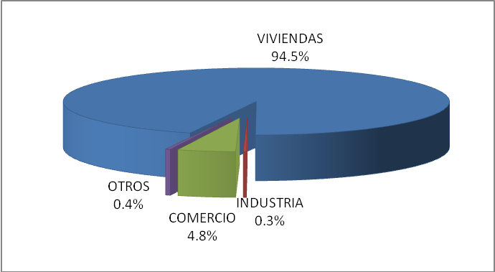
COOPERACION INTERNACIONAL

La Unidad de Cooperación Internacional presenta un resumen de las principales actividades realizadas durante el año 2015, este espacio se ha divido en cuatro grandes áreas:
- Cooperación Financiera No Reembolsable
- Asistencia Técnica
- Gestión del Conocimiento y
- Relaciones Internacionales.
A continuación, se describen, de forma breve, las principales actividades y resultados de las gestiones

- COOPERACIÓN FINANCIERA NO REEMBOLSABLE

- Cooperación de Japón

Durante el año 2015, se liquidó el proyecto “Introducción y mejoramiento de sistemas de agua potable en los municipios de Santa Catarina Masahuat, departamento de Sonsonate y de Sesori en el departamento de San Miguel”, financiado con fondos de cooperación financiera no reembolsable del Gobierno de Japón, quien aprobó un monto de $1, 064,162.13 para la ejecución del proyecto. Se realizó acto de finalización del proyecto, con la presencia de autoridades de ANDA, Ministerio de Relaciones Exteriores, Embajada de Japón en nuestro país, así como autoridades municipales y departamentales.

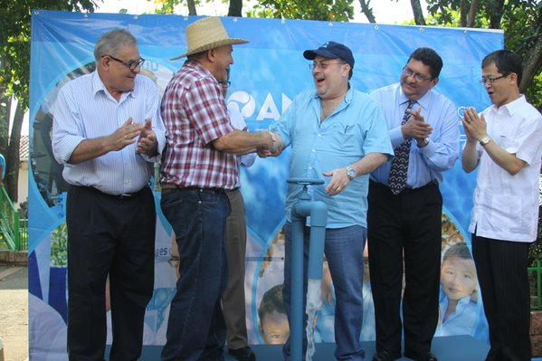
Inauguración de proyecto de agua potable en el municipio de Sesori, departamento de San Miguel

La ejecución de las obras en los municipios de Santa Catarina Masahuat, en Sonsonate y Sesori, en el departamento de San Miguel, benefició a un aproximado de 3,077 habitantes.

- Cooperación de México

En el marco de la cooperación brindada por los Estados Unidos Mexicanos, se realizó el equipamiento del Pozo de Producción en Cantón La Isleta, municipio de Zacatecoluca, departamento de La Paz. El monto total de la cooperación ascendió a $50,000 dólares. El equipamiento del pozo e incorporación del mismo al sistema de más de 51 km de redes de distribución, beneficia a un estimado de 5,240 habitantes en 16 comunidades diseminadas en la franja costero marina.

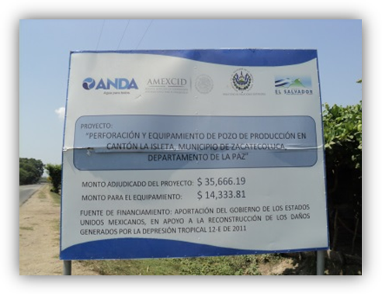

Equipamiento de pozo La Isleta, Zacatecoluca, La paz

- ASISTENCIA TÉCNICA

- Programa Bilateral de Cooperación Técnico Científico México - El Salvador

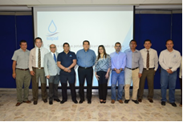
En el marco del Programa Bilateral de Cooperación Técnico Científico México – El Salvador, se ejecutó el proyecto denominado: “Planificación de Recurso Hídrico. Capacidad vs. Demanda “, cuyo objetivo es fortalecer las capacidades institucionales para el adecuado manejo de la información en temas de recurso hídrico y contribuir a la mejor planificación del recurso mediante proyecciones; así como benchmarking en temas de facturación, atención al cliente y tarifas, entre otros, contribuyendo con ello a hacer más eficientes los procesos en El Salvador. En el intercambio (pasantía) que se desarrolló en mayo de 2015 participaron funcionarios de lasgerencias de Planificación y Desarrollo, Comercial y Financiera.

Funcionarios de ANDA realizando pasantía en México.

- Instituto Mexicano de Tecnología del Agua (IMTA)
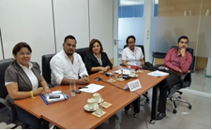
En el marco del fortalecimiento institucional y la Cooperación Sur-Sur y Triangular, se brindó seguimiento a las actividades relacionadas a este tema. Entre estas se destaca la videoconferencia realizada en las instalaciones de la Agencia de Cooperación Internacional del Japón (JICA) de El Salvador, entre los miembros del Instituto Mexicano de Tecnología del Agua (IMTA), JICA México y representantes de los países beneficiados en el “Tercer Curso Internacional sobre Sistemas Naturales de Tratamiento de Aguas y Lodos Residuales, su Reúso y Aprovechamiento (Segunda Fase)”, realizado en México. En esta actividad las delegaciones de Bolivia, Honduras, Guatemala, República Dominicana y El Salvador, presentaron los avances y acciones implementadas relativas a los planes de acción presentados por los participantes del curso.
Videoconferencia de seguimiento a Curso IMTA – JICA – AMEXCID y ANDA.

- X Reunión de Comisión Mixta de Cooperación Técnica El Salvador-Brasil
Durante el año 2015, se participó en la preparación de proyectos para presentarlos en las reuniones de Comisión Mixta con diferentes países, entre ellas se destaca la participación en las sesiones técnicas con las instituciones sectoriales para la conformación del Programa de Cooperación Técnica 2015- 2016 Brasil – El Salvador; las cuales estuvieron coordinadas por la Cancillería Salvadoreña y la Agencia Brasileña de Cooperación (ABC).

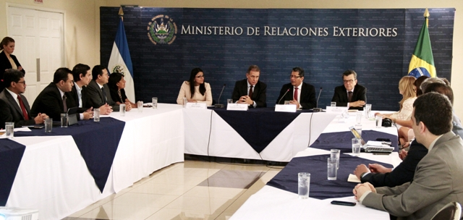
La visión de trabajo que caracteriza a la Política de Cooperación Sur-Sur del Brasil, busca alinearse a las grandes apuestas del desarrollo de los países socios, por lo que se formuló y aprobó un proyecto interinstitucional entre ANDA y el Ministerio de Medio Ambiente y Recursos Naturales (MARN), en el ámbito del fortalecimiento institucional para la Gestión de Recursos Hídricos en El Salvador.

d) Exhibición El Planeta Azul – Museo Tin Marín
Reunión de Comisión Mixta de Cooperación Técnica El Salvador-Brasil
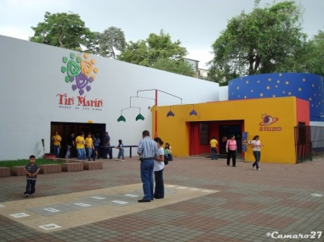
La exhibición permanente “El Planeta Azul” en el Museo de los Niños Tin Marín, durante el año 2015, recibió la visita de aproximadamente 165,025 visitantes. ANDA, con el apoyo de las empresas Desarrollos Inmobiliarios Comerciales, Sociedad Anónima de Capital Variable (DEICE), y la Asociación Museo de Los Niños (AMUNI), lleva a cabo esta iniciativa con el fin de beneficiar a la población en general en la educación y uso adecuado del agua.

Museo Tin Marín – Exhibición El Planeta Azul

- GESTIÓN DEL CONOCIMIENTO

- Becas otorgadas por Organismos de Cooperación Internacional – Año 2015

En el área relacionada a la promoción de la gestión del conocimiento, durante el año 2015 se divulgó la información de 41 becas, de las cuales se recibieron documentos de 18 candidatos, habiendo sido aprobadas 6becas que beneficiaron a 8 empleados de la institución, quienes se capacitaron en temas de Saneamiento, Agua, Administración Pública, Recursos Humanos y Energía, en países como Nicaragua, Taiwán, Costa Rica y El Salvador.

N° | NOMBRE BECA Y AREA DE ESTUDIO | ORGANISMO COOPERANTE | PERIODO DE EJECUCION | PAIS DE REALIZACION | NOMBRE DE BECARIO/ DEPENDENCIA
1 | Curso Regional de Saneamiento "Sistema Condominial de Alcantarillado Sanitario"  Saneamiento | Cooperación Tripartita Brasil, Nicaragua, Suiza | 03-02--2015 al 06-02-2015 | Nicaragua | Ing. Flavio Miguel Meza Carranza Unidad de Seguimiento y Monitoreo de Proyectos  Ing. Roberto Recinos Hernández Unidad de Diseño y Formulación de Proyectos  Inga. Martha María Nuila Bertrand Saneamiento - Región Metropolitana
2 | “Workshop on Water Resources Management” | Gobierno de la República de China (Taiwán) | 16-04-2015 al 30-04-2015 | Taipéi, China (Taiwán) | Lic. Dagoberto Arévalo Herrera  Subgerencia de Investigación e Hidrogeología
2 | Agua
3 | Curso de Especialización en “Tecnologías alternativas de abastecimiento de agua potable y saneamiento” | Cooperación Suiza en América Latina | 13-04-2015 al 09-10-2015. | Costa Rica | Sr. Enrique Armando Pineda Fernández  Gerencia Agua y Saneamiento Fondos BID/AECID
3 | Agua Potable y Saneamiento
4 | "CURSO CORTO A DISTANCIA: Planificación y Rendición de Cuentas por Resultados y Tablero de Control" | Organización de Estados Americanos | 24-08-2015 al 14-12-2015 | El Salvador | Licda. Maricela Fiorella Pérez Grijalva  Gerencia de Planificación y Desarrollo
4 | Administración Pública
5 | "CURSO CORTO A DISTANCIA: Gestión Estratégica de Recursos Humanos en Organizaciones Públicas (GERH)" | Organización de Estados Americanos | 07-09-2015 al 30-11-2015 | El Salvador | Licda. Andrea Nicole Peña Orellana  Gerencia de Recursos Humanos
5 | Recursos Humanos
6 | "Energía Solar: Tecnologías y Aplicaciones Edición 1" | AECID / Fundación CEDDET | 26-10-2015 al 06-12-2015 | El Salvador | Ing. Neftalí Erazo Rivera  Unidad de Administración de Sistemas Descentralizados
6 | Energía

- RELACIONES INTERNACIONALES

El nuevo contexto internacional del agua potable y saneamiento - Objetivos de Desarrollo Sostenible
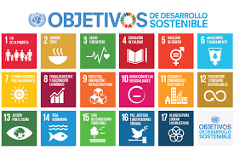

La Cumbre para el Desarrollo Sostenible, que se llevó a cabo en septiembre de 2015, y en la cual los Estados Miembros de la ONU aprobaron la Agenda 2030 para el Desarrollo Sostenible, que incluye un conjunto de 17 Objetivos de Desarrollo Sostenible (ODS) para poner fin a la pobreza, luchar contra la desigualdad y la injusticia y hacer frente al cambio climático, se considera el nuevo marco de cooperación internacional para el desarrollo.

En ese marco se inserta el objetivo 6 “Agua limpia y Saneamiento”, el cual detalla: Garantizar la disponibilidad de agua y su gestión sostenible y el saneamiento para todos. Las metas planteadas en dicho marco global de trabajo son:

- Para 2030, lograr el acceso universal y equitativo al agua potable, a un precio asequible para todos.

- Para 2030, lograr el acceso equitativo a servicios de saneamiento e higiene adecuados para todos y poner fin a la defecación al aire libre, prestando especial atención a las necesidades de las mujeres y las niñas y las personas en situaciones vulnerables.

- Para 2030, mejorar la calidad del agua mediante la reducción de la contaminación, la eliminación del vertimiento y la reducción al mínimo de la descarga de materiales y productos químicos peligrosos, la reducción a la mitad del porcentaje de aguas residuales sin tratar y un aumento sustancial del reciclado y la reutilización en condiciones de seguridad a nivel mundial.

- Para 2030, aumentar sustancialmente la utilización eficiente de los recursos hídricos en todos los sectores y asegurar la sostenibilidad de la extracción y el abastecimiento de agua dulce para hacer frente a la escasez de agua y reducir sustancialmente el número de personas que sufren de escasez de agua.

- Para 2030, poner en práctica la gestión integrada de los recursos hídricos a todos los niveles, incluso mediante la cooperación transfronteriza, según proceda.

- Para 2020, proteger y restablecer los ecosistemas relacionados con el agua, incluidos los bosques, las montañas, los humedales, los ríos, los acuíferos y los lagos.

- Para 2030, ampliar la cooperación internacional y el apoyo prestado a los países en desarrollo para la creación de capacidad en actividades y programas relativos al agua y el saneamiento, incluidos el acopio y almacenamiento de agua, la desalinización, el aprovechamiento eficiente de los recursos hídricos, el tratamiento de aguas residuales y las tecnologías de reciclaje y reutilización.

- Apoyar y fortalecer la participación de las comunidades locales en la mejora de la gestión del agua y el saneamiento.

- Agenda regional de saneamiento

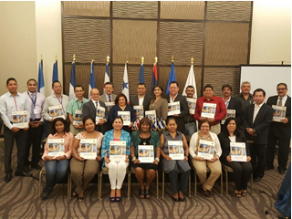
Conforme a lo indicado por las autoridades del Foro Centroamericano y de República Dominicana de Agua Potable y Saneamiento (FOCARD APS), a nivel regional ANDA es firmante y coordinador regional de la Agenda Regional de Saneamiento, la cual quedó establecida por mandato de Presidentes en la XLII Cumbre de Buenaventura el 14 de diciembre de 2013, y manda “Instruir a las instancias que conforman el Foro Centroamericano y de República Dominicana de Agua Potable y Saneamiento (FOCARD APS), para que en coordinación con otras instituciones nacionales y regionales, promuevan e implementen una agenda regional de saneamiento, así como propuestas de desarrollo y la búsqueda de financiamiento.

Desde su acuerdo de implementación firmado en abril de 2014 a la fecha, la Coordinación Regional de la Agenda a cargo de ANDA ha apoyado la realización de un Diagnostico de Gestión de Excretas y Aguas Residuales a nivelregional y de países, así como la implementación de Comisiones Nacionales en Costa Rica, República Dominicana, Panamá y por mandato de Junta de Gobierno se impulsa la apropiación de la Agenda Nacional de Saneamiento en el esquema de planificación institucional de ANDA, para fortalecer las capacidades de coordinación y de su misión institucional en torno al tratamiento de las aguas residuales, cuya meta a nivel global según los ODS es la reducción a la mitad de las aguas residuales sin tratar al 2030. Así mismo, se ha elaborado una propuesta de indicadores y normativa regional en saneamiento, además se encuentra en desarrollo el estudio regional de indicadores en agua potable.
Presentación de Agenda Regional de Saneamiento
en Panamá.

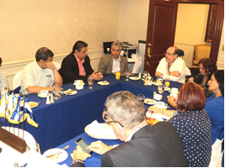
- XII Reunión Intermedia FOCARD APS, PREFORO, 2015.

Realizada en San Salvador, El Salvador, del 1 al 4 de septiembre de 2015, se conocieron diversos aspectos de la problemática del sector a nivel regional, lo que permitió generar propuestas conjuntas de solución con el fin de generar economías de escala y respuestas coordinadas a la falta de problemáticas comunes en el abastecimiento de agua y un adecuado saneamiento de las aguas residuales.
Presidente de ANDA, Marco Fortín, participa en XII Reunión Intermedia FOCARD - APS

- II Encuentro Regional de Servicios Públicos Sectores Agua.

Del 22 al 23 de septiembre de 2015, se realizó en Tegucigalpa, Honduras,el encuentro regional de servicios públicos, donde se conocieron las diversas fuentes de financiamiento del Banco Centroamericano de Integración Económica (BCIE), y se conoció la iniciativa para desarrollar un convenio con esa institución y las instituciones del sector de agua potable y saneamiento en el marco del FOCARD APS.

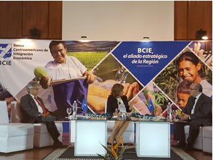
Participación de FOCARD-APS en II Encuentro Regional de Servicios Públicos, sector Agua.

- Inicio de Estudio Nacional del Monitoreo de los Avances del País en Agua Potable y Saneamiento(MAPAS), fase II.

Con el apoyo del Banco Mundial, el 7 de octubre de 2015,se llevó a cabo la reunión de lanzamiento de MAPAS (Monitoreo de los Avances del País en Agua Potable y Saneamiento), en su segunda fase, con la participación de los enlaces institucionales que conforman el Comité Técnico (MARN, FISDL, Ministerio de Educación, VMVDU, Ministerio de Salud). Dicho estudio permitirá conocer el avance del sector agua potable y saneamiento a nivel nacional, así como sus proyecciones financieras y de desarrollo actual y futuro.

- Ley Marco Regional Referente al Derecho Humano al Agua Potable y Saneamiento.

La ANDA a través del FOCARD APS, participó activamente en el proyecto de formulación regional de la Ley Marco Regional Referente al Derecho Humano al Agua Potable y Saneamiento, l aprobada por el Foro de Presidentes y Presidentas de Poderes Legislativos de Centroamérica y la Cuenca del Caribe (FOPREL), en Managua, Nicaragua, el 29 de mayo de 2015; su objetivo es coadyuvar al esfuerzo de cumplimiento del derecho humano al agua y saneamiento establecido en el marco de la Asamblea General de la Naciones Unidas,bajo el enfoque de Derecho Humano en el marco de la Resolución 64/292 de Naciones Unidas.

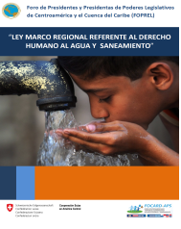

- XXXI Reunión Sector Salud de Centroamérica y República Dominicana RESSCAD
Las instituciones rectoras de agua potable y saneamiento de la región de Centroamérica y República Dominicana brindaron un informe de cumplimiento ante la XXXI reunión del Sector Salud (RESSCAD), acerca de sus acciones en torno a los compromisos sectoriales como determinantes de la salud preventiva y de sus avances para la universalización de servicios de agua potable y saneamiento.

- Fortalecimiento a los modelos de Gestión Rural en Agua Potable y saneamiento en la Región FOCARD APS.
La ANDA como miembro activo del FOCARD APS, ha finalizado el proceso de formulación y coordinación regional para poner en marcha un plan de apoyo al fortalecimiento de los modelos de Gestión Rural en Agua Potable y Saneamiento en la región, el cual tiene como objetivo fortalecer la gestión de las instituciones rectoras en torno a los sistemas rurales de agua potable y saneamiento, en especial el fortalecimiento de capacidades técnicas de las juntas rurales. Se cuenta con un plan de trabajo institucional, el cual buscará hacer más eficiente los recursos en un mediano plazo.

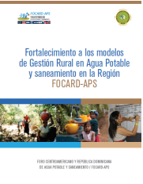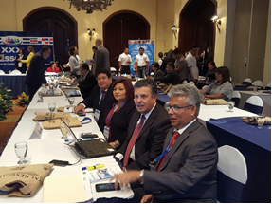
Funcionarios de FOCARD-APS, participando en la XXXI Reunión Sector Salud De Centroamérica y República Dominicana

- Agenda Técnica Regional
La Agenda Técnica Regional se desarrolló en San Salvador, El Salvador, a solicitud de los países de la región, contando con la participación de los coordinadores adjuntos de Honduras, El Salvador, Costa Rica, Panamá y República Dominicana. La reunión técnica de coordinación de actividades del FOCARD APS 2015, definió el Plan de Acción 2015, como instrumento de ejecución anual de la Carta de Entendimiento entre SG-SICA /FOCARD-APS/COSUDE.

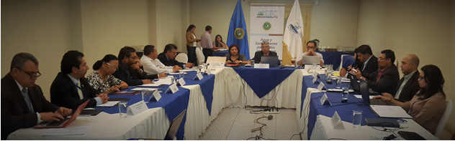
Funcionarios de FOCARD-APS, participando en reunión técnica de coordinación

- Reunión del Consejo Centroamericano y República Dominicana de Agua Potable y Saneamiento XII CONCARD APS

Los titulares y delegados de las instituciones del sector de agua potable y saneamiento de los países que conforman el FOCARD APS, se dieron cita en San Salvador los días 3 y 4 de diciembre de 2015.En dicha reunión se aprobó el plan de trabajo anual y se llevó a cabo el lanzamiento del Plan Estratégico 2015 – 2020, con el cual se espera obtener una guía para el fortalecimiento de los entes rectores de la región, siendo estos operadores y ministerios de salud de la región.
La Presidencia Pro Tempore del FOCARD APS a cargo del Servicio Autónomo Nacional de Acueductos y Alcantarillados (SANAA) de Honduras pasó a manos del Instituto Costarricense de Acueductos y Alcantarillados, para el periodo 2016.

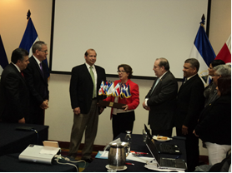

Traspaso de la Presidencia Pro Tempore FOCARD-APS de Honduras a Costa Rica 2016

INCLUSIÓN SOCIAL

El objetivo principal de la unidad de Inclusión Social es la de constituir un enlace entre las poblaciones desabastecidas del servicio de agua potable y alcantarillado sanitario y ANDA, tanto para la gestión, como ejecución o mejoramiento de sus proyectos. Para el período que se informa, la unidad gestionó la ejecución de 30 proyectos de agua potable y/o aguas negras en zonas urbanas y peri-urbanas a nivel nacional, por un monto total de $1.3 millones, beneficiando a 7,974 habitantes, por medio de 1,129 servicios de agua potable y 517 de aguas negras. Es importante mencionar que la unidad forma parte activa de los Gabinetes de Gestión Departamental.

En este esfuerzo, durante el año 2015, se presentó ante la honorable Junta de Gobierno de ANDA, un total de 68 solicitudes de comunidades, las cuales fueron declaradas de interés social, con éstos acuerdos se lograron beneficiar a 18,627 personas, realizando la institución una inversión de $354,075.75.

Dando cumplimiento al acuerdo N° 867 del Órgano Ejecutivo en el ramo de Economía, capítulo II, Art. 3, en el que se refiere a la declaratoria de interés social, la unidad de Inclusión Social, apoya a la Gerencia de Atención a Sistemas y Comunidades Rurales, realizando visitas a las diferentes Juntas Administradoras de Agua Comunitarias de todo el país, con el objetivo de realizar los estudios socioeconómicos que sustentan la declaratoria de interés social para este tipo de sistemas rurales. En el año 2015 se realizaron 96 visitas a nivel nacional.
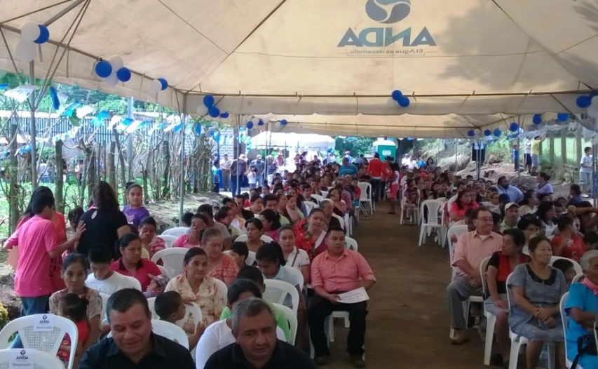

Inauguración de proyecto de agua potable en Concepción de Ataco, Ahuachapán

- Solvencias sociales
La unidad de Inclusión Social emitió 444 solvencias sociales con el propósito de registrar en ANDA todos aquellos servicios que no se encuentran registrados como usuarios de la autónoma, así como determinar su solvencia con la institución antes de proceder a concederles factibilidad de servicio de agua potable y/o aguas negras.

- Gestión de apoyo a comunidades de escasos recursos en la elaboración de planos y carpetas técnicas para ejecución de proyectos

Launidad ha gestionado con las diferentes gerencias regionales y la unidad de Diseño y Formulación de Proyectos, la elaboración de planos y carpetas técnicas, con el fin de que las comunidades no inviertan en este rubro para la ejecución de sus proyectos, colaborando de esta manera con 36 comunidades y un aporte total por la elaboración de las mismas de $147,230.82. Igualmente, se gestionaron ingresos por un monto de $69,953.78, mediante el trámite de nuevos servicios instalados en los diferentes proyectos ejecutados.

- Educación
Tomando en cuenta que el agua es un recurso indispensable para la vida y que tanto el uso inadecuado como el desperdicio la pueden volver cada vez más escasa, la unidad de Inclusión Social realiza acciones para cuidarla y aprovecharla eficientemente. Entre éstas podemos mencionar las siguientes campañas educativas:

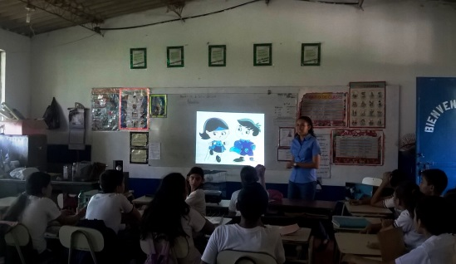
“Superhéroes del agua”: Es indispensable que entre las nuevas generaciones se fomenten actitudes y conductas en favor del buen uso del agua, por ello este año se capacitó a un total de 150 centros escolares de los departamentos de: San Salvador, San Miguel, Usulután, Cuscatlán, Ahuachapán y Santa Ana. Con ello se ha logrado que un buen grupo de alumnos de los centros escolares visitados sean hoy en día “Superhéroes del agua” y así convertirse en agentes multiplicadores del mensaje de ahorro y buen uso del agua en sus hogares y centros de estudio.
Charla al Centro Escolar El Dorado, Santa Ana

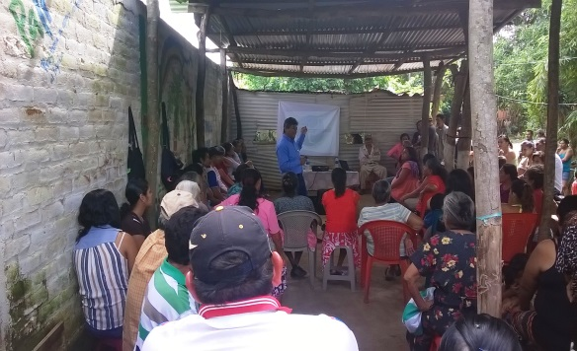
“Cuídala, el agua es vida y es para todos”: Con el objetivo de llevar desarrollo a través del agua potable a las diferentes comunidades de nuestro país, la unidad de Inclusión Social al finalizar cada proyecto de ayuda mutua, capacita a las familias beneficiadas, brindando consejos prácticos con el objetivo de que hagan un uso adecuado y racional del recurso hídrico, lectura de medidor y recibo, así como también la adecuada disposición de aguas residuales. En el 2015 se capacitó a un total de 39 comunidades de diferentes zonas de nuestro país.
Charla a Comunidad Nuevo Amanecer 3, Santa Ana

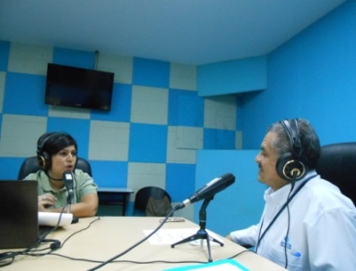
“Medios de Comunicación”: Participación en el programa “La Hora del Agua”, transmitido a través de Radio Nacional, con el propósito de difundir mensajes sobre el ahorro y buen uso del agua, lo que hace posible compartir con la audiencia consejos e información sobre diferentes temas relacionados con el agua. En el año se desarrollaron 9 visitas a distintos medios de comunicación.

Programa La Hora del Agua en Radio Nacional

COMUNICACIONES Y RELACIONES PÚBLICAS

La Administración Nacional de Acueductos y Alcantarillados (ANDA), a través de la Subgerencia de Comunicaciones y Relaciones Públicas, ha difundido los proyectos que, para beneficio de la población, se han realizado durante el año 2015, esto con la finalidad de dar a conocer el trabajo institucional realizado a diario, y respondiendo al derecho y la necesidad de la ciudadanía de mantenerse informados acerca de las obras realizadas.

La Subgerencia se encarga de organizar, planificar, coordinar y asistir en materia de prensa y protocolo las actividades públicas en las que participen el titular de la institución y demás personal técnico delegado, tanto en actividades internas como externas realizadas por ANDA. La labor de esta Subgerencia se enfoca en la atención de áreas como audiovisuales, eventos, relaciones públicas, protocolo, prensa, redacción de documentos institucionales y manejo de redes sociales, entre otros.

Durante el año 2015, el presidente de la institución, Marco Fortín, participó en 64 eventos públicos, organizados por esta unidad, los cuales contaron con la cobertura de los diferentes medios informativos a nivel nacional.
foto

La difusión diaria de notas periodísticas se da a través de la actualización del sitio web institucional www.anda.gob.sv con el que es posible divulgar diversas actividades de interés para la población como conferencias de prensa, ejecución de proyectos, obras a inaugurar, donativos, ferias, suscripción de convenios interinstitucionales, trabajo operativo, introducción de nuevos servicios a comunidades, entrevistas, así como eventos internos que permiten reforzar la armonía laboral, la mística de trabajo y el espíritu de servicio entre los empleados de ANDA en todo el país.

Otro canal de comunicación con la ciudadanía es la cuenta oficial de twitter @anda_oficial que permite también informar sobre proyectos, avisos de interés, convocatorias de prensa y actividades afines a la labor institucional. Durante este periodo, la cuenta institucional ha respondido ante la dinámica de los seguidores, gracias a la actualización constante de la misma, de la cual, cabe destacar, retoman notas periodísticas los medios informativos de mayor circulación en el país, y es un enlace directo con los usuarios quienes reportan diversidad de casos relacionados con el servicio de agua potable, facturación, alcantarillado sanitario, y denuncias tras la reparación de fugas.
foto

El área de audiovisuales, perteneciente a esta Subgerencia, monitorea permanentemente las publicaciones en prensa escrita, radio, televisión y medios digitales. Durante el 2015, la unidad generó 80 videos con material que permitió la documentación de actividades y eventos relevantes ejecutados para fortalecer la imagen de la institución. Esta Unidad, además, se encarga de crear y depurar el arte y diseño gráfico de la imagen institucional en cuanto a publicaciones de papelería, folletería, avisos, licitaciones, adjudicaciones e impresiones, una parte fundamental del trabajo comunicacional diario.

Además, el 10 de noviembre del año 2015, la Subgerencia incorporó a su paraguas comunicacional, la creación de un programa de radio llamado “La hora del Agua”, el cual ha gozado de mucha aceptación entre la población en general, porque les permite obtener retroalimentación con los funcionarios y encargados de las regiones de su interés. De manera que los usuarios pueden efectuar reportes y recibir una respuesta inmediata.

GRÁFICA No. 4
ACTIVIDADES REALIZADAS AÑO 2015

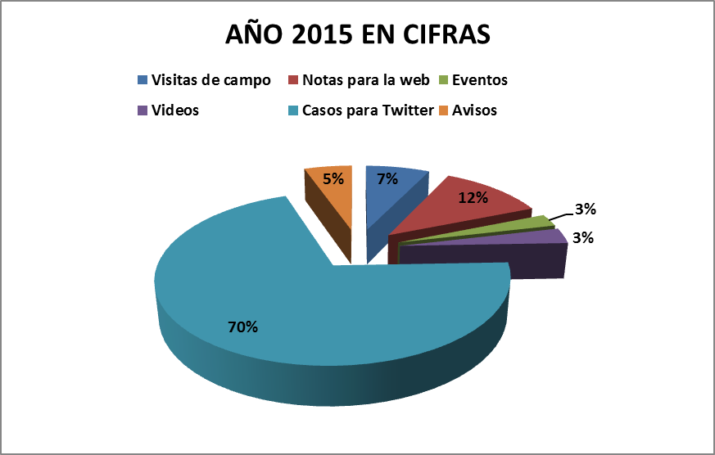

- Visitas de campo realizadas (verificaciones): 186
- Notas publicadas en el sitio web: 303
- Eventos en los que se realizó apoyo logístico: 64
- Videos para medios de comunicación: 80
- Casos atendidos en twitter: 1,820
- Avisos publicados en la web: 139

CAPÍTULO 3

PRODUCCIÓN Y DISTRIBUCIÓN DE AGUA POTABLE

RESUMEN
PRODUCCIÓN Y DISTRIBUCIÓN DE AGUA POTABLE

Producción total de agua potable a nivel nacional  en sistemas administrados por ANDA y operadores descentralizados: | 377,712,958 m³
Producción de agua potable a nivel nacional en sistemas administrados por ANDA: | 373,267,649m³
Producción de agua potable a nivel nacional por operadores de sistemas descentralizados: | 4,445,309m³
Total de muestras de calidad del agua a nivel nacional en sistemas administrados por ANDA: | 11,953
Total de muestras microbiológicas realizadas a nivel nacional | 9,142
Total de muestras físico-químicas realizadas a nivel nacional | 2,811
Total de reparaciones de acueducto y alcantarillado sanitario ejecutadas a nivel nacional: | 43,144
Total de reparaciones ejecutadas en redes y acometidas de acueductos a nivel nacional | 38,847
Total de reparaciones ejecutadas en redes y acometidas de alcantarillado sanitarioa nivel nacional | 4,297
Total de mantenimientos electromecánicos ejecutados a nivel nacional: | 7,477
Costo del mantenimientoelectromecánico a nivel nacional | $2,042,595.26
Cumplimiento de la calidad microbiológica del agua a nivel nacional | 99.7 %
Consumo de químicos para potabilización de agua a nivel nacional  (en libras) | 5,812,845
Costos de químicos para potabilización de agua a nivel nacional | $3,459,505.77

PRODUCCIÓN Y DISTRIBUCIÓN DE AGUA POTABLE

Durante el año 2015, los sistemas de agua potable administrados por ANDA a nivel nacional, generaron una producción total de 373.3 millones de metros cúbicos, de los cuales 178.4 millones se destinaron para abastecer a la región Metropolitana de San Salvador, 77.4 millones para la región Central, 71.2 millones para la región Occidental y 46.3 millones para la región Oriental (ver gráfica No. 5).

GRÁFICA No. 5
PRODUCCIÓN DE AGUA POR REGIÓN,
EN SISTEMAS ADMINISTRADOS POR ANDA, AÑO 2015

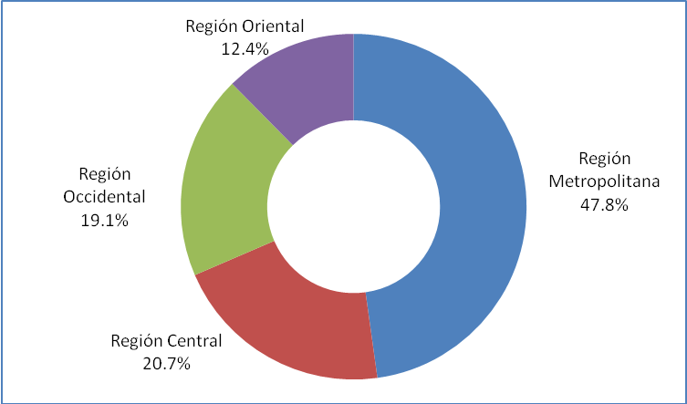

El volumen más importante de agua potable producido durante el año 2015, corresponde a los sistemas que abastecen la región Metropolitana de San Salvador. Dicha producción fue de 178.4 millones de metros cúbicos, de los cuales:

- El sistema Planta Potabilizadora Las Pavas, produjo 59.5 millones de metros cúbicos.
- El sistema Zona Norte, 44.5 millones de metros cúbicos.
- Los sistemas tradicionales, conformados por pozos ubicados geográficamente en diversos puntos de la región Metropolitana, produjeron 74.4 millones de metros cúbicos (ver gráfica No. 6).

GRÁFICA No. 6
PRODUCCIÓN DE AGUA EN LA REGIÓN METROPOLITANA
DE SAN SALVADOR, AÑO 2015
SISTEMAS ADMINISTRADOS POR ANDA
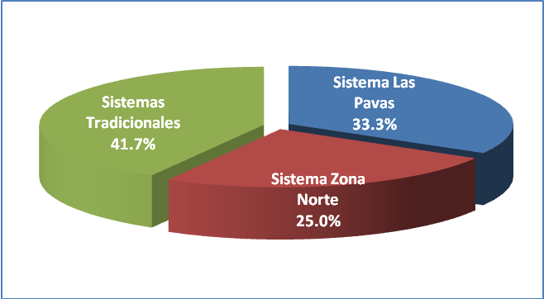

A continuación se presentan datos de producción por sistemas y regiones administrados por ANDA y por operadores descentralizados a nivel nacional (ver cuadro No. 2).

CUADRO No. 2
PRODUCCIÓN TOTAL DE AGUA POR SISTEMAS Y REGIONES A NIVEL NACIONAL
AÑO: 2015
(En miles de metros cúbicos)
SISTEMAS Y REGIONES | PRODUCCIÓN SISTEMAS  ADMINISTRADOS POR ANDA | PRODUCCIÓN SISTEMAS  OPERADORES DESCENTRALIZADOS | PRODUCCIÓN  TOTAL
LAS PAVAS | 59,477.6 | 0 | 59,477.6
ZONA NORTE | 44,535.9 | 0 | 44,535.9
TRADICIONALES | 74,419.0 | 452.3 | 74,871.3
SUB TOTAL REGIÓN METROPOLITANA DE SAN SALVADOR | 178,432.5 | 452.3 | 178,884.8
REGIÓN CENTRAL | 77,352.8 | 3,375.8 | 80,728.6
REGIÓN OCCIDENTAL | 71,208.5 | 617.2 | 71,825.7
REGIÓN ORIENTAL | 46,273.8 | 0.0 | 46,273.8
SUB TOTAL INTERIOR DEL PAÍS | 194,835.1 | 3,993.0 | 198,828.1
TOTAL | 373,267.6 | 4,445.3 | 377,712.9

Los operadores de sistemas descentralizados de agua potable, reportan una producción total de 4.4 millones de metros cúbicos. De este total 0.5 millones de metros cúbicos (10.2%) corresponden a la región Metropolitana, 3.3 millones (75.9%) fueron producidos en la región Central y 0.6 millones de metros cúbicos (13.9%) corresponden a la región Occidental (ver gráfica No. 7).

GRÁFICA No. 7
PRODUCCIÓN DE AGUA POR REGIONES, AÑO 2015
SISTEMAS ADMINISTRADOS POR OPERADORES DESCENTRALIZADOS
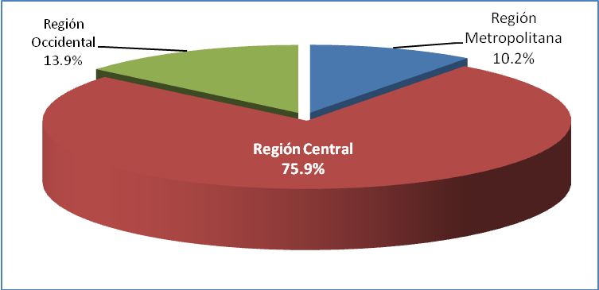

CALIDAD DEL AGUA

El suministro de agua potable es una de las principales responsabilidades de ANDA, de ahí se deriva un estricto control de la calidad del agua desde las mismas fuentes en donde se produce y en las redes de distribución de los sistemas que se administran.

La norma ISO 17025, es una normativa internacional desarrollada por ISO (International Organization for Standardization) en la que se establecen los requisitos que deben cumplir los laboratorios de análisis a nivel mundial; por ello, el laboratorio de ANDA, a través del cumplimiento de esta norma, garantiza la aceptación internacional de la calidad del agua. En este sentido, para asegurar la calidad del agua suministrada, ANDA cuenta con tres laboratorios de control de calidad, los cuales se encuentran validados bajo dicha norma, ante el Organismo Salvadoreño de Acreditación (OSA); y desde el año 2008, fueron acreditados ante el Concejo Nacional de Ciencia y Tecnología de El Salvador (CONACYT). La normativa de calidad del agua incluye 4 nuevos parámetros, los cuales están incorporados en los laboratorios institucionales para su cumplimiento: níquel, zinc, dureza y de aguas residuales (bioquímica de oxígeno).

Se mantiene la acreditación del Laboratorio para el período 2014-2019, con un incremento del alcance de 18 determinaciones analíticas acreditadas en agua potable y residual. Asimismo, con el fin de cumplir criterios sanitarios, en el año que se informa, se efectuó la remodelación del área de microbiología del laboratorio central, con un monto invertido de $6,000.00 para tal fin. De la misma manera, se invirtieron $60,000.00 en la construcción del laboratorio de la región Occidental, el cual se finalizó en el mes de diciembre.

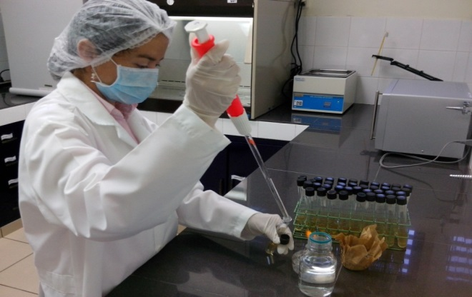
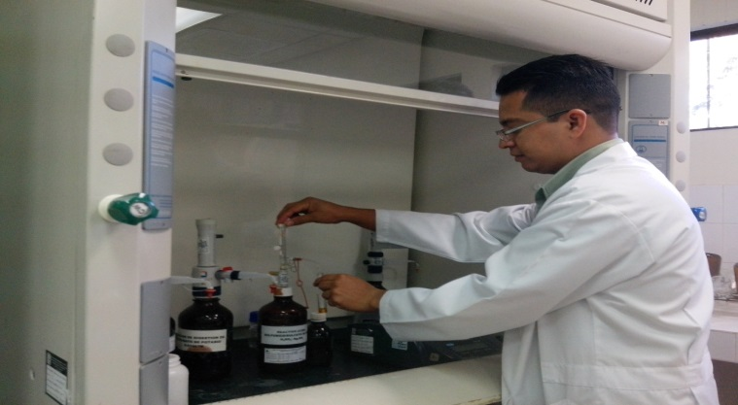

Para el año 2015 en los laboratorios de ANDA, se tomaron un total de 9,142 muestras microbiológicas y 2,811 muestras físico-químicas. Del total de muestras microbiológicas 4,010 (43.9%) fueron tomadas en la región Metropolitana, 2,558 (27.9%) se tomaron en la región Central, 1,454 (15.9%) en la región Occidental y 1,120 (12.3%) en la región Oriental. En lo referente a las muestras físico-químicas en la región Metropolitana se tomaron 809 (28.8%), 1,350 (48.0%) en la región Central, 330 (11.7%) en la región Occidental y 322 (11.5%) se tomaron en la región Oriental del país.

Las gráficas No. 8 y 9 reflejan las muestras microbiológicas y físico–químicas efectuadas en las diferentes regiones del país.

GRÁFICA No. 8 GRÁFICA No. 9
MUESTRAS MICROBIOLÓGICAS MUESTRAS FÍSICO - QUÍMICAS
AÑO 2015 AÑO 2015
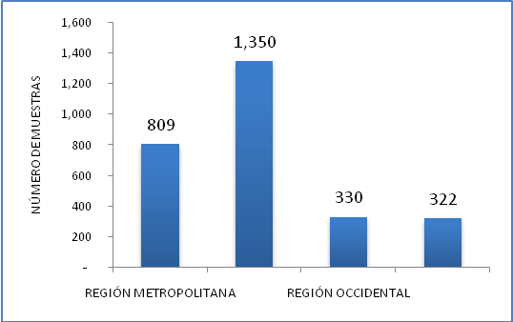
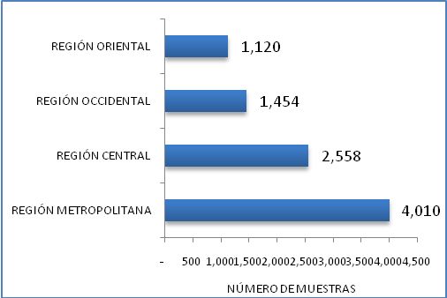

Monitoreo de la calidad del agua que se suministra a la población a nivel nacional

REPARACIONES EN ACUEDUCTO Y ALCANTARILLADO

ANDA continúa desarrollando diversos programas de mantenimiento preventivo y correctivo de las redes de acueducto y alcantarillado sanitarioa nivel nacional, a fin de corregir oportunamente los desperfectos ocasionados principalmente por la antigüedad de dichas redes. A nivel nacional se reporta que se realizaron un total de 43,144 reparaciones, de las cuales 38,847 (90.1%) fueron hechas en redes y acometidas de acueducto y 4,297 (9.9%) en redes y acometidas de alcantarillado sanitario.En el cuadro No. 3, se presentan las reparaciones de acueducto y alcantarillado sanitariosegún las oficinas regionales de ANDA.

CUADRO No. 3
REPARACIONES EN REDES Y ACOMETIDAS DE ACUEDUCTO Y ALCANTARILLADO SANITARIO
SEGÚN REGIONES DE ANDA, AÑO 2015

REGIÓN METROPOLITANA | REGIÓN CENTRAL | REGIÓN OCCIDENTAL | REGIÓN ORIENTAL | TOTAL
ACUEDUCTO
12,960 | 13,295 | 9,103 | 3,489 | 38,847
ALCANTARILLADO SANITARIO
2,169 | 897 | 680 | 551 | 4,297

POTABILIZACIÓN DEL AGUA

Para realizar el proceso de potabilización del agua producida, durante el año 2015, se utilizaron un total de 5,812.8 miles de libras de químicos con un costo de $3,459.5 miles. Del total de libras de químicos, 4,780.7 miles de libras se destinaron a la región Metropolitana, 602.2 miles de libras a la región Central, 278.5 miles de libras a la región Occidental y 151.4 miles de libras a la región Oriental.

AGUA NO FACTURADA

Por otra parte, se reporta un 49.1% de agua no facturada a nivel nacional. Entre los factores principales que inciden en este porcentaje son: fugas originadas en las redes dañadas por su antigüedad, presiones de servicio en la red, sustracción de agua en hidrantes, conexiones fraudulentas e ilegales, usos inadecuados de los chorros públicos, parques y cementerios.A estos puntos, se suma la existencia de un pequeño grupo de usuarios que aún no cuentan con medidor instalado, cuyo número asciende a un 6.9%, así como un 6.8% que tiene medidores sin funcionar, entre otras variables.

MANTENIMIENTO ELECTROMECÁNICO

Con relación al mantenimiento de los equipos electromecánicos instalados en las diferentes plantas de bombeo y rebombeo de los sistemas administrados por la institución en todo el país, en el presente año, se realizaron 7,477 reparaciones electromecánicas a un costo de $2,042.6 miles. Se informa que el promedio mensual de reparaciones llegó a 623, las cuales se ejecutaron en diversas plantas de bombeo y rebombeo a un costo promedio mensual de $170.2 miles.

Las reparaciones por región fueron realizadas de la siguiente manera: en la región Metropolitana 3,405 (45.5 %), el resto 4,072 (54.5%) fueron ejecutadas en el interior del país (ver gráfica No. 10).

GRÁFICA No. 10
REPARACIONES ELECTROMECÁNICAS, AÑO 2015
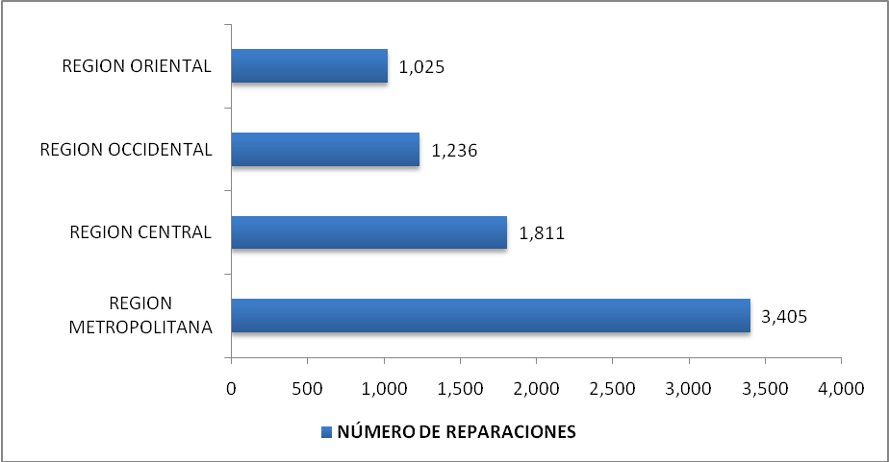

CAPÍTULO 4

GESTIÓN COMERCIAL

RESUMEN
GESTIÓN COMERCIAL
Valor facturado total: | $119,609,898.61
Sistemas de ANDA | $117,663,373.45
Sistemas de acueducto y alcantarillado sanitario región Metropolitana | $ 65,504,900.02
Sistemas de acueducto y alcantarillado sanitario interior del país | $37,778,319.48
Otros servicios prestados por ANDA | $8,634,277.82
Sistemas autoabastecidos (explotación privada) | $5,745,876.13
Operadores Descentralizados | $1,946,525.16
Ingresos comerciales totales: | $109,889,616.97
Sistemas de ANDA | $108,288,440.89
Operadores descentralizados | $1,601,176.08
Consumo total de agua facturada a nivel nacional: | 228,228,369 m³
Sistemas de ANDA | 189,627,670 m³
Sistemas autoabastecidos (explotación privada) | 35,871,958m³
Operadores descentralizados | 2,728,741 m³
Total de servicios de acueducto a nivel nacional | 838,003
Sistemas de ANDA: | 813,076
Domiciliar | 755,357
Comercio | 47,945
Industria | 736
Cantareras | 5,652
Mesones | 3,324
Condominios | 62
Operadores descentralizados | 24,927
Domiciliar | 24,136
Comercio | 546
Industria | 135
Cantareras | 46
Mesones | 54
Condominios | 11
Total de servicios de alcantarillado sanitario a nivel nacional: | 612,123
Sistemas de ANDA | 599,883
Operadores descentralizados | 12,240
Número de sistemas autoabastecidos | 95
Número de medidores instalados durante el año a nivel nacional | 38,732
Región Metropolitana | 17,413
Región Central | 7,577
Región Occidental | 9,848
Región Oriental | 3,742
Operadores Descentralizados | 152
GESTIÓN COMERCIAL

La Gerencia Comercial en su gestión coordina y administra a la Subgerencia de Operaciones Comerciales y la Subgerencia de Atención Al Cliente y tienen como responsabilidad incrementar los ingresos por medio de la comercialización de los servicios garantizando el flujo normal de recursos financieros.

Una de las funciones más importantes de la gestión comercial es la atención al usuario, de tal manera se desarrollan mejoras en esta área, que con lleva a renovar imagen de la institución, sin descuidar el aspecto social.

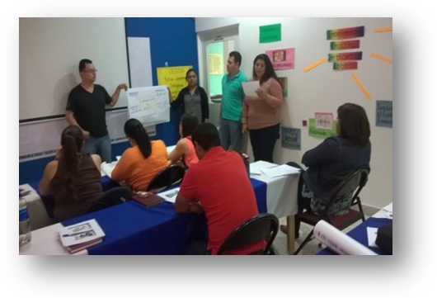
Por otra parte la Gerencia Comercial implementapolíticas ydesarrolla estrategias, con el fin de mejorar la atención que se brinda a los usuarios, contribuyendo con ello para así resolver oportunamente sus demandas.

En ese contexto se han desarrollado capacitaciones para el personal de las sucursales, en el tema de servicio al cliente con valores e inteligencia emocional, con el objetivo de brindar una gestión de calidad en el servicio a los usuarios que visitan las sucursales de ANDA a nivel nacional.

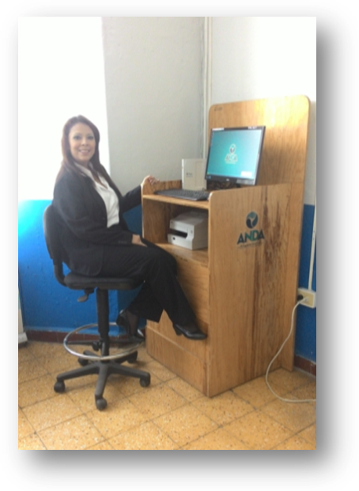
Por otra parte, se ha realizado la instalación de kioscos en las sucursales de Ahuachapán, Santa Ana 25, Santa Ana Centro, Sonsonate, Cojutepeque, San Vicente y San Miguel, con la finalidad de brindar al cliente un servicio eficiente en sus demandas y consultas; dichos kioscos cuentan con asistencia de personal especialmente capacitado, lo cual agiliza el servicio al cliente de estas sucursales.
Capacitación servicio al cliente

Entre los servicios que brindan se puede mencionar:
- Emisión de estado de cuenta.
- Historial de pagos y consumos.
- Seguimiento a solicitud de nuevo servicio.
- Ingreso de quejas.
- Denuncias.
- Reporte de derrames o fugas.
- Solicitudes de pipas.
- Reporte falta de agua.
- Solicitud de información de cuenta y también podrá verificar la respuesta a denuncias o quejas.

Sucursal de Ahuachapán Instalación de Kiosco
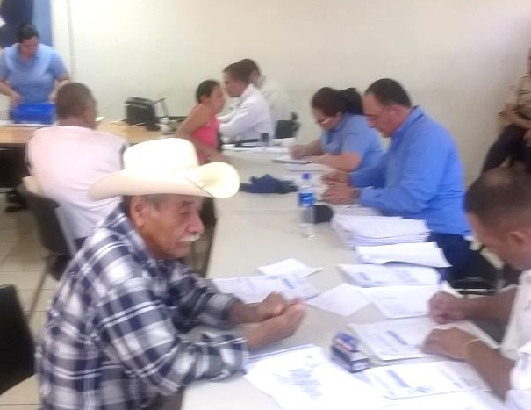
Continuando con el compromiso social, ANDA apoya a las comunidades a través de la Gerencia Comercial, instalando una sucursal móvil, con la colaboración de la alcaldía municipal de Sesori en San Miguel, en la que se atendieron solicitudes de nuevos servicios y pagos de presupuestos, permitiendo así la agilización del servicio de abastecimiento de agua potable para los habitantes del municipio.

Con el objetivo de mejorar el servicio al usuario en denuncias y consultas, el Centro de Atención Ciudadana de ANDA, presta asistencia rápida a través del número único 915, por medio del cual es posible dar seguimiento a sus trámites y obtener soluciones más oportunas. En el periodo informado la Unidad de Servicio en Línea recibió un total de 490,927 llamadas, de las cuales se atendió el 90.1% (442,197) de llamadas contestadas.
Sucursal Móvil en el municipio de Sesori, San Miguel

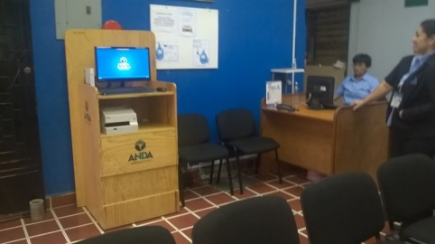
Se continúa implementando el servicio de agencia virtual en donde nuestros clientes puedan tener fácil acceso desde los kioscos ubicados en las sucursales de la institución o desde cualquier computadora, con acceso a Internet, ingresando a www.915.gob.sv.

Sucursal Cojutepeque, kiosco en el cual se puede ingresar a la “Agencia Virtual”

Dentro de la labor del Área de Recuperación de Mora, cabe destacar lo siguiente para el 2015:

- La recuperación anual de cuentas en mora ascendió a $8.3 millones, que incluye las gestiones realizadas por la Unidad y los pagos voluntarios que realizan los usuarios en las sucursales.
- Suspensión del servicio de agua, por falta de pago, de más de dos facturas, por los usuarios a nivel nacional 34,985
- Regulación del proceso de factibilidad en 9 centros comerciales.
- Normalización en 5 urbanizaciones que no finalizaron su proceso de habilitación,
- Legalización en 25 cuentas de explotaciones privadas que no tenían cuenta abierta.
- Regularización de 179 construcciones que no habían tramitado el servicio provisional.

En el año 2015 se continuó con la política crediticia de brindar mayores facilidades de pago a los usuarios que adquieren un nuevo servicio o que tienen que cancelar montos en mora con la institución, con el fin de cubrir las necesidades de la población usuaria, específicamente aquellos sectores que carecen del acceso al servicio de agua potable y alcantarillado sanitario. ANDA tenía habilitadas 27 sucursales a nivel nacional al 31 de diciembre, así mismo el proyecto de las sucursales móviles se mantuvo a la disposición de los clientes que habitan en zonas lejanas (ver cuadro No. 4).

Cuadro No.4
SUCURSALES POR REGIÓN A NIVEL NACIONAL A DICIEMBRE DE 2015

 | REGIÓN METROPOLITANA |  |  |  | REGIÓN OCCIDENTAL
1 | CENTRO | 10 | GALERÍAS ESCALON | 19 | SANTA ANA 25
 | Centro comercial Don Chico, calle Rubén Darío, entre 11 y 13 Av. Sur, local No. 1, San Salvador.  TEL.: 2514-3284 y 2514-3285 |  | Centro comercial Galerías Escalón, 71 Av. Nte. local y 1ª, calle Poniente, No. 12, San Salvador.  TEL.: 2559-8041 y 2259-8042 |  | 10a. avenida Sur y 23 calle Poniente, Santa Ana.  TEL.: 2414-9417 y 2414-9419
2 | METROSUR |  |  | 20 | SANTA ANA CENTRO
 | Centro comercial Metrosur, 12a. etapa, locales No. C-11, C-12, y C-13, San Salvador.  TEL.: 2514-3281 y 2514-3283 |  | REGIÓN CENTRAL |  | 3a. Av. Sur y 1a. calle Oriente, Santa Ana.  TEL.: 2414-1576
3 | LAS CASCADAS | 11 | CHALATENANGO | 21 | AHUACHAPAN
 | Centro comercial Las Cascadas, segundo nivel, local L No. 201, Antiguo Cuscatlán.  Teléfonos: 2534-9670, 2534-9671 y 2534-9672 |  | Barrio El Centro, calle Placido Peña, costado Norte Iglesia Catedral, Chalatenango.  TEL.: 2314-9569 y 2314-9571 |  | 3a.Calle Ote. y 1ª. Av. Sur, 2 cuadras al este de la alcaldía municipal, Ahuachapán.  TEL.: 2414-1815 y 2414-1817
4 | SOYAPANGO | 12 | COJUTEPEQUE | 22 | SONSONATE
 | Centro comercial Plaza Mundo, 1er. nivel, local No. 87, Frente al área de parqueo, Soyapango.  TEL.: 2514-3276 y 2514-3277 |  | Final Avenida Raúl Contreras, Cojutepeque.  TEL.: 2314-9572, 2314-9573 y 2314-9574 |  | Avenida Claudia Lars y 5a. Calle Poniente No. 3-5, Sonsonate.  TEL.: 2414-1593
5 | APOPA | 13 | ILOBASCO | 23 | JUAYÚA
 | Centro Comercial Pericentro Apopa, Local No. 33-B, Km 13 Carretera Troncal del Norte, Apopa.  TEL.: 2514-3296 y 2514-3297 | 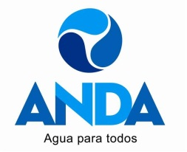 | Barrio El Calvario, No. 8, Calle Enrique Hoyos y 2ª. calle Oriente, Ilobasco.  TEL.: 2314-9575 y 2314-9576 |  | Calle Principal Merceditas Cáceres No. 1-1, Juayúa.  REGIÓN ORIENTAL
6 | MEJICANOS | 14 | SENSUNTEPEQUE | 24 | SAN MIGUEL
 | Centro comercial Plaza del Sol, 2a. calle Ote., local No. 9-A, Mejicanos.  TEL.: 2514-3372 |  | Centro de Gobierno, barrio El Calvario, 5a. Av. Sur, Sensuntepeque.  TEL.: 2314-9578 y 2314-9579 |  | 8a. Ave. Sur y 15 calle Oriente, Centro de Gobierno, San Miguel.  TEL.: 2640-1608
7 | SAN LUIS | 15 | SAN VICENTE | 25 | LA UNIÓN
 | Centro comercial San Luis, calle a San Antonio Abad y 39 Av. Nte., local 11-A, San Salvador.  TEL.: 2514-3293 |  | 2a. calle Poniente y 11 avenida Sur, No. 8, San Vicente  TEL.: 2314-9581 y 2314-9582 |  | Avenida General Cabañas, Centro de Gobierno, La Unión.  TEL.: 2640-1614, 2314-9513 y 2314-9515
8 | SANTA TECLA | 16 | ZACATECOLUCA | 26 | USULUTÁN
 | Centro comercial Plaza Concepción, calle Daniel Hernández, local 3-2, Santa Tecla, La Libertad.  TEL.: 2514-3288 y 2514-3291 |  | Centro comercial San Antonio, local No. 21, Ctgo. Despensa de Don Juan, carretera Litoral, Zacatecoluca.  TEL.: 2314-9584 y 2314-9586 |  | Final 4a. Av. Nte., al Poniente de la 6a. Brigada, Usulután.  TEL.: 2640-1609, 2640-1610, 2640-1611 y 2640-1612
9 | UNIVERSITARIA | 17 | QUEZALTEPEQUE | 27 | SANTIAGO DE MARIA
 | Centro Urbano Libertad, avenida Don Bosco, frente a Universidad de El Salvador, Edif. Ex IVU, San Salvador.  TEL.: 2247-2733 y 2247-2735 |  | 9a. Calle Pte., costado Sur del parque Morán, Quezaltepeque.  TEL.: 2314-9567 y 2314-9568 |  | 3a. Av. Norte #10 B, barrio Concepción, Usulután.
10 | GALERÍAS ESCALON | 18 | ROSARIO DE LA PAZ
 | Centro comercial Galerías Escalón, 71 Av. Nte. y 1ra calle Poniente, local No. 12, San Salvador.  TEL.: 2259-8041 y 2559-8042 |  | 6ª. calle Oriente y 6ª. avenida Sur,  El Rosario, La Paz

Dentro del marco de la atención al cliente y con la finalidad de facilitar el pago de facturas por servicios prestados por la institución, se han habilitado todos los bancos del Sistema Financiero, las sucursales autorizadas delossistemas FEDECREDITO y FEDECACES, líneas telefónicas (Páguelo CREDOMATIC, Pago Fácil Aval Card Citibank, Telebanking de Citibank, Telebanca 7/24 Banco Agrícola, Tele Hipotecario, Rapi Pago Telefónico Banco Davivienda y TeleScotia). También por medio de Internet con algunas instituciones financieras, a través de kioscos y cargos automáticos (Banco Agrícola, Banco CITI, Banco de América Central, Banco Davivienda, Banco Hipotecario, Scotiabank).

Asímismo se han suscrito nuevos convenios de colecturía, con el Banco Industrial, con la Red Multiservicios AKÍ y con FEDECREDITO, ampliando la red de colectores autorizados aumentando los puntos de pago de las facturas para los usuarios.

De enero a diciembre de 2015, se recaudaron en concepto de ingresos por servicios de acueducto y alcantarillado sanitario, nuevas acometidas, cobros especiales, mora y otros, un total de $108.2 millones desde los sistemas administrados por ANDA; por cuenta de los operadores descentralizados a nivel nacional, se percibió un monto de $1.6 millones, registrándose un total de ingresos global de $109.8 millones. Los ingresos por región en sistemas administrados por ANDA y operadores descentralizados se distribuyen de la siguiente manera: $79.5 millones fueron captados por la región Metropolitana, $10.8 millones en la región Central, $11.7 millones en la región Occidental y $7.8 millones en la región Oriental.

De manera global y al finalizar el año 2015, se registraron 838,003 servicios de acueducto y 612,123 servicios de alcantarillado sanitario, incluyendo operadores descentralizados.

Los servicios de acueductos se distribuyen de la siguiente manera:

- Región Metropolitana: 419,635
- Región Central: 182,249
- Región Occidental: 140,366
- Región Oriental: 95,753
Así mismo, en la base de datos del sistema comercial se registran 95 sistemas autoabastecidos, los cuales son gestionados, construidos, operados, mantenidos y administrados por un particular, siendo esta una empresa, normalmente urbanizadora, municipal o comunitaria.

Del total de servicios de alcantarillado sanitario se reporta:

- Región Metropolitana: 400,064
- Región Central: 74,276
- Región Occidental: 88,572 y
- Región: Oriental 49,211 (ver gráfica No. 11).

GRÁFICA N° 11
NÚMERO DE SERVICIOS DE ACUEDUCTO Y ALCANTARILLADO POR REGIONES AÑO 2015

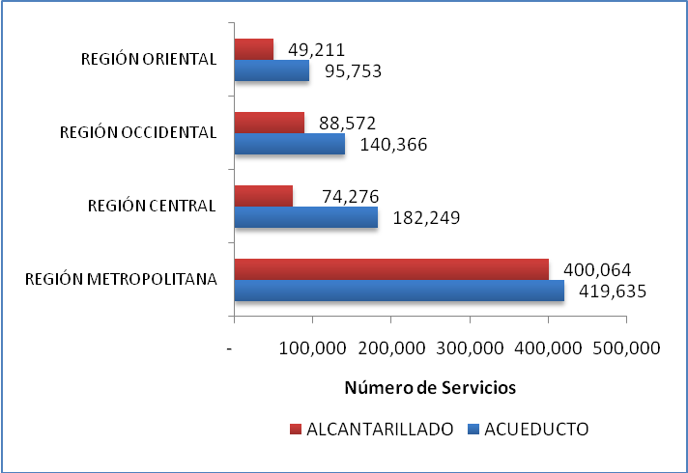

Durante el año 2015, se incorporaron 13,099 nuevos servicios de acueductos (nuevas conexiones con cuenta abierta) y 4,715 de alcantarillado sanitario. Con relación a los nuevos servicios de acueducto (agua potable en los domicilios), se instaló un promedio mensual de 1,092 nuevos servicios. El crecimiento de los nuevos servicios durante el 2015, es debido principalmente a la continuidad en la ejecución de nuevos proyectos que se suman a los sistemas de acueducto y alcantarillado sanitario, y a partir de la incorporación de varias urbanizaciones a lared de la institución.

En el cuadro No. 5 se muestra la tendencia en los números de servicios mensuales de acueductos y alcantarillado sanitario durante el 2015, denotando que durante enero a diciembre del año evaluado, la institución ha incorporado 13,099 nuevas conexiones domiciliares de agua potable y 4,715 de alcantarillado sanitario, lo que indica que en promedio mensual fueron conectados 1,092 servicios de acueducto y 393 conexiones de alcantarillado sanitario.

CUADRO No. 5
NÚMERO DE SERVICIOS MENSUALES DE ACUEDUCTO Y ALCANTARILLADO SANITARIO,
(INCLUYE OPERADORES DESCENTRALIZADOS)
PERIODO: ENERO A DICIEMBRE 2015

MES | ACUEDUCTO | ALCANTARILLADO
ENERO | 1,089 | 430
FEBRERO | 891 | 334
MARZO | 1,351 | 561
ABRIL | 1,274 | 539
MAYO | 1,049 | 343
JUNIO | 1,721 | 289
JULIO | 1,475 | 537
AGOSTO | 956 | 327
SEPTIEMBRE | 872 | 361
OCTUBRE | 963 | 330
NOVIEMBRE | 565 | 341
DICIEMBRE | 893 | 323
TOTAL | 13,099 | 4,715
PROMEDIO ANUAL | 1,092 | 393

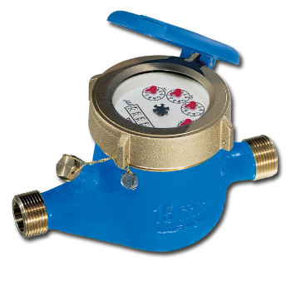
Por otra parte, hasta diciembre de 2015, de los 838,003 servicios de acueductos a nivel nacional, 780,265 contaban con un medidor instalado en su vivienda, (incluye servicios de operadores descentralizados), lo cual significa que los usuarios con medición representan un 93.1% del total. Este resultado fue posible por la continuidad que se ha dado al programa de micro medición, pues durante el período que se informa, se instalaron 38,732 medidores a nivel nacional.

Del total de usuarios con medidor, 723,562 aparatos se encontraban en buen estado, lo cual significa que se opera con un índice de micro medición del 92.7%. Este índice es el resultado del descargo de los medidores que salen de operación y la incorporación de otros nuevos a los sistemas.

La Gerencia Comercial, informa que globalmente se tienen 844,308 cuentas registradas a nivel nacional, tanto para servicios de acueducto como de alcantarillado sanitario. De este dato global, se facturan 806,867 servicios, representando el 95.6% de los usuarios atendidos. Asímismo, 3,919 servicios se encuentran inactivos y 33,522 no se facturan, pues son situaciones especiales como por ejemplo: clientes que tramitaron la suspensión temporal del servicio, conexiones provisionales por construcción y un grupo importante de servicios públicos que por disposición tarifaria no se factura, tal es el caso de cementerios, zonas verdes y otros.

Con respecto al consumo de agua potable total registrado durante el 2015 a nivel nacional, este asciende a 228.2 millones de metros cúbicos, de los cuales, 189.6 millones corresponden a los usuarios de ANDA, 35.9 millones a usuarios con factibilidades otorgadas como sistemas autoabastecidos (explotación privada) y 2.7 millones pertenecen a operadores descentralizados.

La gráfica No. 12 muestra porcentualmente la distribución del consumo total a partir de los usuarios de ANDA, los usuarios de sistemas autoabastecidos y de los operadores descentralizados, en las diferentes regiones del país.
GRÁFICA N° 12
CONSUMO DE AGUA POR REGIONES, AÑO 2015

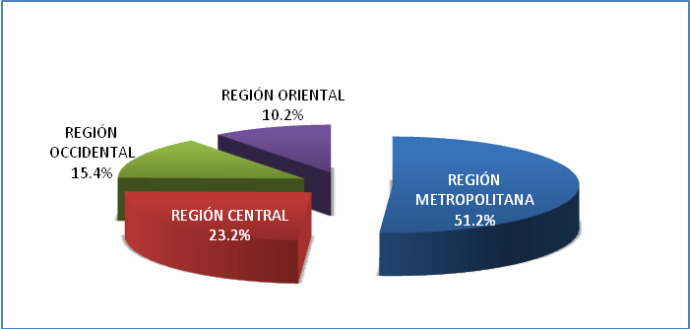
CONSUMO DE AGUA POR REGIONES, AÑO 2004
CONSUMO DE AGUA POR REGIONES, AÑO 2004
CONSUMO DE AGUA POR REGIONES, AÑO 2004

La gráfica No. 13 muestra el consumo total registrado durante el periodo 2006 al año 2015, asimismo en el año 2015 el consumo incrementó en 1.8 millones de metros cúbicos, lo cual significa un aumento del 0.8%, respecto al año 2014.

GRÁFICA N° 13
CONSUMO DE AGUA A NIVEL NACIONAL
PERIODO: 2007-2015

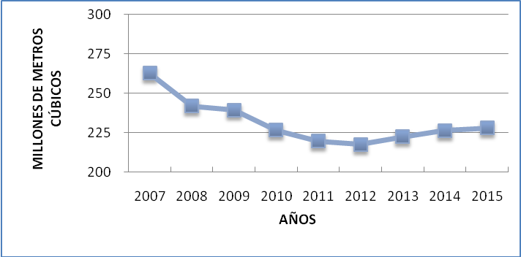

Con relación a la facturación de los servicios de acueducto y alcantarillado sanitario, como principal fuente de recaudación de ingresos para la institución, estos han generado un valor facturado de $103.3 millones, lo que significa $8.6 millones mensuales en promedio; adicionalmente se facturaron en concepto de nuevas acometidas, mora y otros servicios que se derivan de la comercialización por el suministro de agua, un monto de $8.6 millones de dólares. Además se facturaron $5.7 millones provenientes de los sistemas autoabastecidos (explotación privada), sumando un total de $117.6 millones en los 3 rubros mencionados. Por cuenta de los operadores descentralizados se contabilizó y facturó un monto de $1.9 millones en el año 2015, alcanzando un monto total general facturado de $119.6 millones.

En los cuadros No. 6 y 7 se muestran respectivamente los consumos y valores totales facturados mensualmente a los usuarios de la institución en el transcurso del año.
GRÁFICA N° 11

CUADRO No. 6
CONSUMOS TOTALES
(En metros cúbicos)
AÑO 2015

MESES | CONSUMOS
MESES | SISTEMAS ANDA | SISTEMAS AUTOABASTECIDOS (EXPLOTACION PRIVADA) | OPERADORES DESCENTRALIZADOS | TOTAL
Enero | 15,886,195 | 3,182,253 | 245,609 | 19,314,057
Febrero | 15,968,279 | 3,083,450 | 259,112 | 19,310,841
Marzo | 16,195,088 | 3,117,130 | 264,319 | 19,576,537
Abril | 16,336,773 | 3,108,609 | 265,504 | 19,710,886
Mayo | 16,280,551 | 3,172,999 | 254,894 | 19,708,444
Junio | 15,974,799 | 2,808,590 | 242,191 | 19,025,580
Julio | 15,854,891 | 2,989,004 | 218,161 | 19,062,056
Agosto | 15,842,576 | 2,937,922 | 196,342 | 18,976,840
Septiembre | 15,672,457 | 2,892,049 | 193,350 | 18,757,856
Octubre | 15,270,453 | 3,005,774 | 190,523 | 18,466,750
Noviembre | 15,284,195 | 2,792,002 | 192,109 | 18,268,306
Diciembre | 15,061,413 | 2,782,176 | 206,627 | 18,050,216
TOTAL | 189,627,670 | 35,871,958 | 2,728,741 | 228,228,369

CUADRO No. 7
VALORES FACTURADOS TOTALES
(En dólares)
AÑO 2015

MESES | VALORES FACTURADOS
MESES | SISTEMAS ANDA ^{4_/} | SISTEMAS AUTOABASTECIDOS (EXPLOTACION PRIVADA) |  | OPERADORES DESCENTRALIZADOS | TOTAL
Enero | 8,763,615.07 | 369,730.82 | 143,354.51 |  | 9,276,700.40
Febrero | 7,805,693.44 | 346,071.50 | 156,732.09 |  | 8,308,497.03
Marzo | 8,816,229.92 | 337,199.18 | 148,296.42 |  | 9,301,725.52
Abril | 8,784,921.50 | 354,394.18 | 155,554.90 |  | 9,294,870.58
Mayo | 8,395,248.17 | 331,802.15 | 151,646.59 |  | 8,878,696.91
Junio | 7,723,658.05 | 305,212.86 | 138,965.39 |  | 8,167,836.30
Julio | 9,025,505.58 | 354,638.62 | 139,590.74 |  | 9,519,734.94
Agosto | 7,947,344.43 | 312,961.94 | 129,036.19 |  | 8,389,342.56
Septiembre | 8,017,969.65 | 322,371.21 | 134,839.63 |  | 8,475,180.49
Octubre | 10,901,873.17 | 458,898.05 | 133,831.59 |  | 11,494,602.81
Noviembre | 13,854,123.17 | 764,958.75 | 256,084.64 |  | 14,875,166.56
Diciembre | 11,881,315.17 | 1,487,636.87 | 258,592.47 |  | 13,627,544.51
TOTAL | 111,917,497.32 | 5,745,876.13 | 1,946,525.16 |  | 119,609,898.61

4_/ Incluye valores facturados por servicio de acueducto, alcantarillado, mora, acometidas y otros servicios prestados por la institución.

CAPÍTULO 5

GESTIÓN DE RECURSOS HUMANOS

Total de empleados permanentes al 31 de diciembre 2015: | 4,212
Número de empleados por cada 1,000 conexiones: | 5
Total de capacitaciones al personal: | 777
En el país | 774
En el exterior | 3
Prestaciones sociales otorgadas al personal: | $13,593,749.18
Aporte patronal | $5,156,283.71
Costo de ayuda alimenticia a empleados | $2,684,108.50
Primas de seguros de vida | $613,523.00
Costos de uniformes | $854,093.19
Bonificación | $2,285,375.00
Costos de equipo de seguridad ocupacional | $144,859.39
Gratificaciones por retiro voluntario | $423,053.62
Ayuda por defunciones, maternidad y matrimonio | $37,164.10
^{5_/} Otras prestaciones | $1,395,288.67
Total de consultas médicas:
Clínicas Empresariales | 16,626
Consulta empleados | 14,929
Consulta padres | 80
Consulta pediátrica | 1,617
Total de consultas odontológicas:
Clínicas odontológicas | 10,777
Consulta a empleados | 5,791
Consultas cónyuge | 1,889
Consulta hijo/hija menor de 18 años | 2,558
Consulta padre y madre | 539
RESUMEN

5_/ Incluyen: indemnización por seguro de vida ($201,625.00), reembolsos gastos médicos ($155,508.94), gastos de representación
($6,857.16), día del empleado de ANDA ($628,950.00) y prestación dermatológica a personal que trabaja con aguas negras ($402,347.57).

GESTIÓN DE RECURSOS HUMANOS
La administración del recurso humano se realiza a través de la ejecución de programas permanentes de reclutamiento, selección, contratación, capacitación, evaluación del desempeño, otorgamiento de prestaciones sociales, mejoras constantes en el ambiente de trabajo y condiciones de seguridad ocupacional para todos los empleados de ANDA.

El total de empleados de la institución que se encontraban laborando al finalizar el año 2015 fue de 4,212trabajadores.

En el cuadro No. 8 se presenta el personal de ANDA por áreas organizativas.

CUADRO No. 8
INVENTARIO DEL PERSONAL POR ÁREAS ORGANIZATIVAS.
AÑO: 2015
Dependencias | Número | %
UNIDAD DE AUDITORIA INTERNA | 23 | 0.55
GERENCIA UNIDAD FINANCIERA INSTITUCIONAL | 126 | 2.99
UNIDAD DE ADQUISICIONES Y CONTRATACIONES INSTITUCIONAL | 28 | 0.66
UNIDAD DE ACCESO A LA INFORMACIÓN PÚBLICA (OIR) | 5 | 0.12
UNIDAD DE SECRETARIA | 4 | 0.09
PRESIDENCIA | 15 | 0.36
UNIDAD JURÍDICA | 34 | 0.81
SUBGERENCIA DE COMUNICACIONES Y RELACIONES PÚBLICAS | 15 | 0.36
GERENCIA DE PLANIFICACIÓN Y DESARROLLO | 12 | 0.28
GERENCIA DE RECURSOS HUMANOS | 157 | 3.73
DIRECCION EJECUTIVA | 14 | 0.33
UNIDAD DE COOPERACIÓN INTERNACIONAL | 8 | 0.19
UNIDAD DE INCLUSIÓN SOCIAL | 26 | 0.62
GERENCIA COMERCIAL | 651 | 15.46
GERENCIA DE SERVICIOS GENERALES Y PATRIMONIO | 134 | 3.18
DIRECCIÓN DE TECNOLOGÍAS DE INFORMACIÓN | 97 | 2.30
DIRECCIÓN TÉCNICA | 116 | 2.75
GERENCIA REGIÓN METROPOLITANA | 1,108 | 26.31
GERENCIA REGIÓN CENTRAL | 668 | 15.86
GERENCIA REGIÓN OCCIDENTAL | 371 | 8.81
GERENCIA REGIÓN ORIENTAL | 360 | 8.55
GERENCIA DE MANTENIMIENTO ELECTROMECÁNICO | 114 | 2.71
SUBDIRECCIÓN DE INGENIERÍA Y PROYECTOS | 90 | 2.14
UNIDAD DE SEGURIDAD | 36 | 0.85
TOTAL | 4,212 | 100

En la gráfica No. 14 se muestra la distribución porcentual del personal permanente por sistema de contratación.
GRÁFICA No. 14
PERSONAL PERMANENTE A DICIEMBRE DE 2015
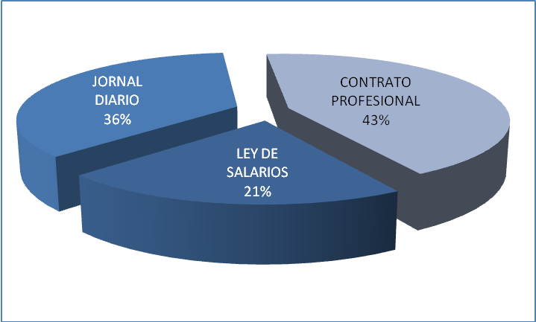

Según el cargo que desempeñan en la institución, el personal permanente se clasifica de la siguiente forma: 30 ejecutivos, 166 jefes intermedios, 399 profesionales y técnicos, 1,403 en administración y servicios, 2,214 en operación y mantenimiento.

En la gráfica No. 15 se muestra el personal permanente según el cargo genérico.

GRÁFICA No. 15
PERSONAL PERMANENTE SEGÚN CARGO, AÑO 2015
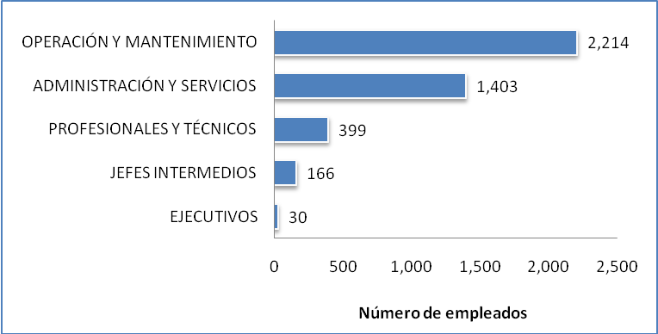

La relación del número de empleados por cada 1,000 conexiones es un indicador básico de eficiencia del rendimiento de los trabajadores en el desempeño de sus funciones 6_/, a diciembre de 2015 fue de 5 empleados por cada 1,000 conexiones (ver gráfica No. 16).

6_/ Indicador de cálculo de gestión versión 1.5 del SIGMA lite (IWA-ITA-UPV), el cual resulta de dividir el número total de empleados de la institución entre el número total de acometidas.
GRÁFICA No. 16
NÚMERO DE EMPLEADOS POR CADA 1,000 CONEXIONES
AÑO 2015
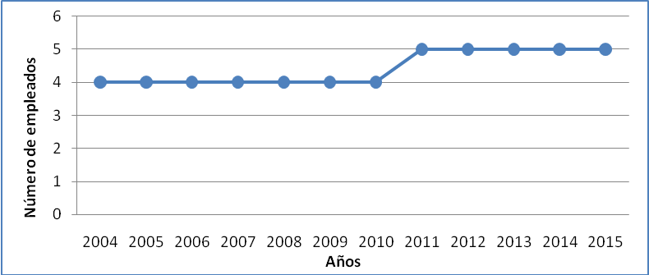

Por otro lado, en lo referente a la formación del personal la gerencia de Recursos Humanos a nivel institucional realizó 774 capacitaciones en el interior del país y 3 eventos en el exterior, esto con el propósito de fortalecer el desarrollo de los empleados, lo cual nos permite una mejora en el servicio que brinda la institución. Dichas capacitaciones se orientan principalmente al personal profesional, técnico, administrativo, servicios, mantenimiento y operativo, y se relacionan con diferentes temas tales como: informática, servicio al cliente, financiera, seguridad, salud, entre otros (ver cuadro No. 9).

CUADRO No. 9
CAPACITACIONES POR ÁREA TEMÁTICA
AÑO: 2015

No. | Áreas de capacitación | No. de eventos | No. de Participantes
1 | Desarrollo gerencial | 40 | 72
2 | Seguridad e higiene ocupacional | 96 | 1080
3 | Salud preventiva | 212 | 3117
4 | Informática | 65 | 103
5 | Técnico administrativo | 51 | 781
6 | Técnico operativo | 124 | 599
7 | Actitudinal | 91 | 1380
8 | Servicio al cliente | 11 | 46
9 | Idiomas | 84 | 182
 | Total de participantes | 774 | 7360
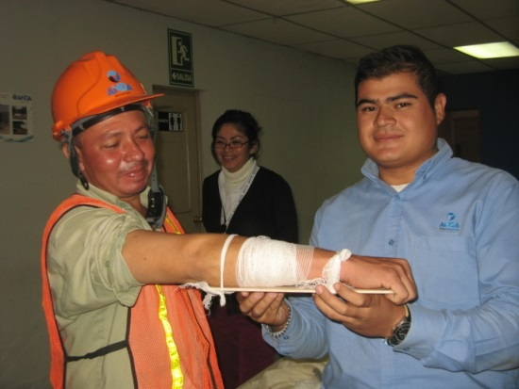
Capacitación primeros auxilios

Como parte de las prestaciones a los empleados de la institución, las clínicas médicas empresariales del Instituto Salvadoreño del Seguro Social (ISSS) instaladas en las regiones Metropolitana, Central, Occidental, Oriental y Edificio Administrativo, atendieron a un total de 16,626 personas que consultaron dichas clínicas. Del total de consultas, 15,009 fueron consultas generales para empleados y padres de los mismos y 1,617 consultas pediátricas para atender a los hijos de estos.

Así también, se brindaron servicios de odontología en las clínicas odontológicas instaladas en las regiones Metropolitana, Central, Occidental, Oriental y Edificio Administrativo, atendiendo a un total de 10,777 pacientes. Del total de consultas 5,791 fueron consultas para empleados; 1,889 para cónyuges; 2,558 para hijos de los trabajadores y 539 para padres de los mismos.

Adicionalmente con la finalidad de lograr una mejor y eficiente atención de las y los trabajadores se implementan a nivel regional 5 ferias de salud integrales que incluyeron: citologías, mamografías, mediciones de presión arterial otoscopia, pruebas de VIH, exámenes de glucosa, exámenes visuales, aplicación de vacunas, densitometría ósea, consejería nutricional (incluyendo chequeo de masa corporal, peso y talla), desparasitación, charlas sobre cáncer ginecológico, disfunción eréctil, asesoría de planificación familiar, servicios de afiliación al ISSS y de actualización de datos y asesoría de AFP CRECER y CONFIA, beneficiando a1,693 trabajadores. Así mismo se realizaron 276 charlas de educación bucal a nivel institucional, beneficiando a 1,041 empleados.

Por otra parte, el departamento de Bienestar y Seguridad Ocupacional con el propósito de dar cumplimiento a la Ley General de Prevención de Riesgos en los Lugares de Trabajo, sometió a aprobación de la Honorable Junta de Gobierno los siguientes documentos: Instructivo de Dotación y Uso de Equipo de Protección Personal (EPP) y Equipo de Protección Colectivo (EPC), Normativa de Seguridad e Higiene para las Plantas de Tratamiento Las Pavas y Guluchapa-Joya Grande, Normativa de Seguridad sobre Transporte, Almacenamiento yManipulación de Hipoclorito de Calcio, entre otros (ver cuadro No. 10). Además, se ha elaborado el Instructivo para la Prestación Dermatológica.

CUADRO No. 10
MANUALES, NORMATIVAS E INSTRUCTIVOS APROBADOS
AÑO: 2015

No. | Manual, Normativa y/o Instructivo | Vigencia Anterior | Vigencia Actual
1 | Normativa del CDI. | Noviembre 2011 | Junio 2015
2 | Instructivo de reclutamiento, selección y contratación del recurso humano institucional. | Diciembre 2005 | Julio 2015
3 | Normativa de seguridad sobre transporte, almacenamiento y manipulación de cloro gas. | Enero 2005 | Octubre 2015
4 | Manual de Señalización en los lugares de trabajo de ANDA. | Enero 2005 | Octubre 2015
5 | Normativa de seguridad sobre transporte, almacenamiento y manipulación de hipoclorito de calcio. | Enero 2005 | Noviembre 2015
6 | Normativa de seguridad para las plantas de tratamiento Las Pavas y Guluchapa Joya Grande. | Septiembre 2004 | Noviembre 2015
7 | Instructivo para el trámite de pago por trabajo en tiempo extraordinario en exceso de la jornada ordinaria. | Mayo 2013 | Octubre 2015
8 | Instructivo de dotación y uso de equipos de protección personal y colectivo (EPP y EPC). | Enero 2005 | Diciembre 2015

Tomando en consideración que el departamento de Bienestar y Seguridad Ocupacional tiene la responsabilidad de velar por el cumplimiento de la Ley General de Prevención de Riesgos, procedió a presentar para su revisión ante el Cuerpo de Bomberos Nacionales, 17 planes de emergencia correspondientes a las plantas de bombeo donde se utiliza cloro gas.También fue realizada la compra de equipos de protección colectivos como son las mangaveletas, duchas de emergencia y lámparas de emergencia, para las plantas de bombeo donde se utiliza cloro gas, con una inversión de $25,309.20.

Dentro de la labor ejecutada, fueron invertidas 48 horas de capacitación a los Comités de Seguridad y Salud Ocupación en los planteles: El Jalacatal en la región Oriental, El Molino en la región Occidental, Metropolitana y Las Pavas, todo esto con el apoyo de INSAFORP y en cumplimiento a la Ley General de Prevención de Riesgos.

En lo que se refiere a la atención al personal que labora en el Área de Saneamiento, en contacto con aguas negras, se suministraron medicamentos especializados para los padecimientos dermatológicos de dicho personal, con una inversión de $402,347.57.De igual manera, en el ámbito de la seguridad ocupacional se invirtió un total de $144,859.39 para dotar de implementos de protección a los trabajadores que se dedican a realizar diferentes actividades que implican algunos niveles de riesgo.

En lo que respecta a prestaciones sociales a empleados, durante el año 2015, la institución invirtió un total de $7.04 millones beneficiando de esta forma a todos los empleados a nivel nacional. En tal sentido, cada empleado recibió, de parte de la institución, un promedio de $1,671.44 anuales, en concepto de beneficios adicionales y prestaciones sociales.

En la gráfica No. 17 se presenta de forma específica, la distribución porcentual de los gastos anuales realizados por ANDA en prestaciones sociales durante el ejercicio que se informa.

GRÁFICA No. 17
PRESTACIONES SOCIALES, AÑO 2015
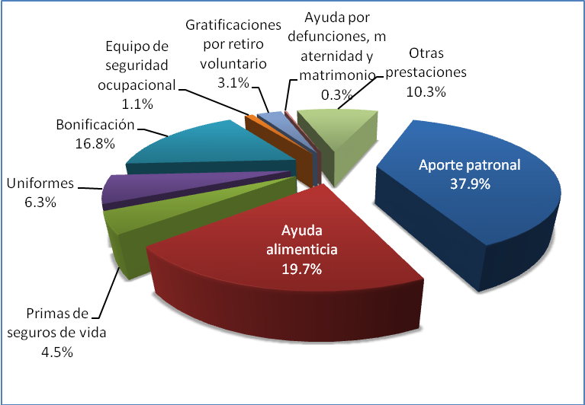

DESPENSA FAMILIAR

Durante el año 2015 La Unidad de Despensas Regionales obtuvo logros importantes detallados a continuación:

- En mayo de 2015 se implementó el sistema de pedidos en línea para los empleados ubicados en zona norte y edificio administrativo, beneficiando a empleados que no podían presentarse a la despensa a realizar sus compras.Entre mayo y diciembre de 2015, los pedidos el línea tuvieron una aceptación y crecimiento palpable, durante ese periodo de tiempo se hicieron ventas en línea por un monto de $58,963.57 y alrededor de 300 personas se beneficiaron con este novedoso servicio.

- Se incrementaron las ventas por sucursal, realizando 104,672 transacciones a nivel nacional.

Plantel región | Ventas
Metropolitana | $1,576,832.71
Central | $610,593.36
Occidental | $384,537.21
Oriental | $262,252.62
VL- Venta en línea | $58,963.57
Total 2015 (con ventas en línea incluidas) | $2,893,209.17

- La Unidad de Administración de Despensas Regionales invirtió la cantidad de $6,089.94 para reemplazar una parte de los estantes por góndolas (no se había realizado esta clase de renovación desde el año 1983 cuando la despensa región Metropolitana fue creada), mejorando la circulación de los usuarios y mejorando la presentación de la infraestructura, además se invirtió en la compra de nuevos muebles para las cajas registradoras y freezers para mantener productos congelados y permitirnos expandir las líneas de productos que se comercializan en dicha despensa así como también en la rotulación de los pasillos de la sala de venta.
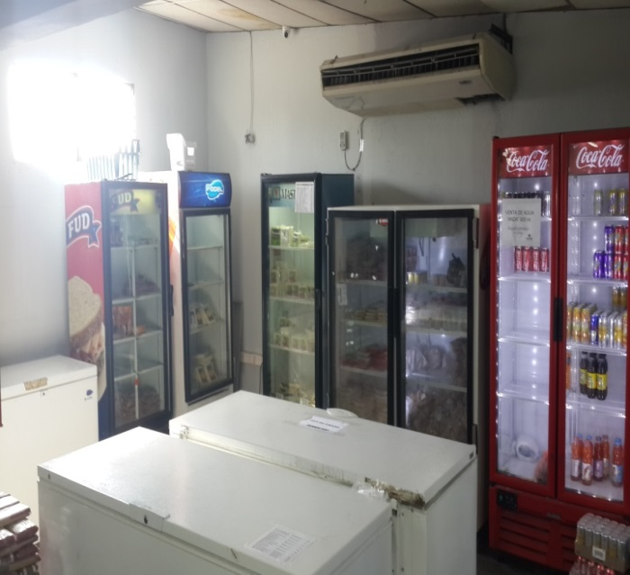
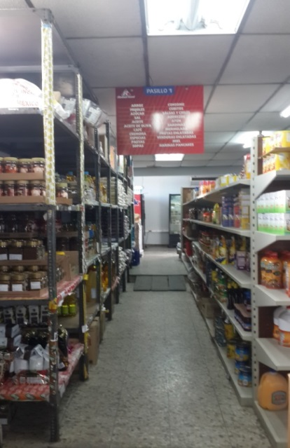

Mejoramiento de circulación de visitantes y espacio dealmacenamiento de producto en sala de ventas.

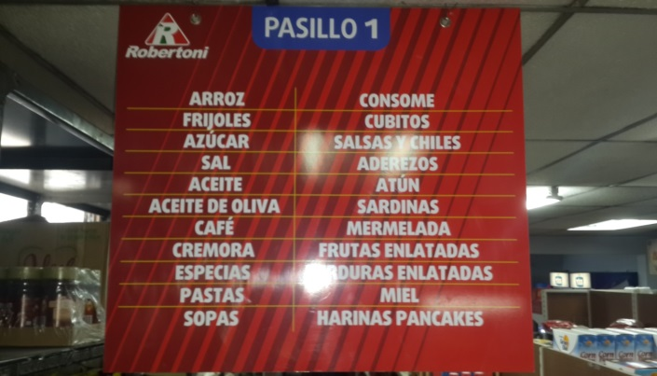
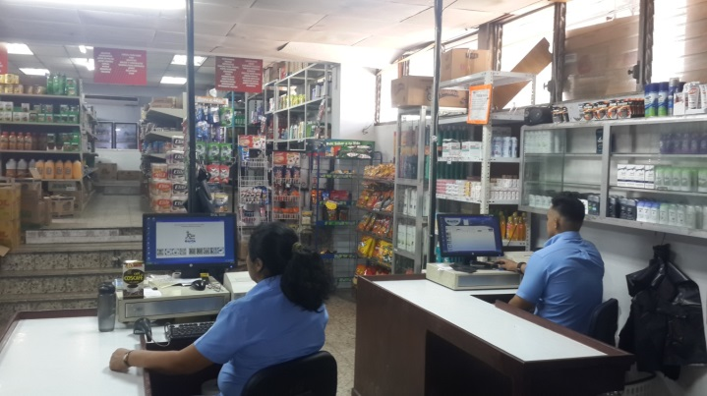

Rotulación de pasillos para mejor orientación de los usuarios dentro de la sala de ventas.
Reemplazo de muebles de cajas registradoraspor unos adecuados para la función.

CENTRO DE DESARROLLO INFANTIL “ANDA”
Como un beneficio adicional se continuó en su séptimo año de funciones con el Centro de Desarrollo Infantil (CDI), que tiene como objetivo contribuir al desarrollo integral de los hijos e hijas de los empleados de la institución atendiendo a niños y niñas desde 4 meses hasta 7 años de edad. Entre las áreas de servicio se pueden mencionar: salud, nutrición, estimulación temprana y protección. El Centro de Desarrollo Infantil está conformado por cuatro áreas de desarrollo: Maternal 1 y 2, Pre-Kinder, Kinder y como una área complementaria el Club de Tareas, en el cual se brinda el apoyo en las áreas de motricidad así como en las materias de matemáticas y lecto-escritura

Durante el período se atendió a un promedio de 38 alumnos (entre niños y niñas), a quienes se les brindó atención para fortalecer el desarrollo de su personalidad, sus capacidades y habilidades, proporcionándoles las herramientas para que aprendan a desarrollarse en un ambiente adecuado para su formación y desarrollo. Cuando el niño(a) finaliza su formación en el Centro de Desarrollo Infantil, se encuentra preparado y capacitado para continuar con su formación en un centro educativo formal.

Durante el transcurso del año se desarrollaron las siguientes actividades:

- En fecha 14 de enero se celebró reunión con los padres de familia y el día 20 dio inicio el año escolar; también el día 02 de febrero dio inició el Club de Tareas.
- Se realizaron evaluaciones en el área socio-afectiva, motora y cognoscitiva, así como también en el desarrollo del lenguaje.
- Se realizaron controles de peso y talla a cada uno de los niños y niñas para evaluar el crecimiento y desarrollo conforme a la edad.
- Se realizaron tres campañas de higiene bucal que incluyeron: Evaluación dental, aplicación de flúor y un taller sobre las técnicas del cepillado y una charla sobre cuidados bucales en el recién nacido e infantes.
- Los niños pudieron incrementar sus capacidades con la elaboración de manualidades para diferentes celebraciones como el día de la madre, día del padre, día de la educadora, día de la cruz y diferentes festividades.
- Durante el año se desarrollaron diferentes capacitaciones para el personal del CDI.
- Se impartió capacitación a los padres de familia y al personal sobre la siguiente temática:
- Adicción a las nuevas tecnologías.
- Derechos y Deberes de los Niños y Niñas.
- Importancia de la Afectividad Familiar.
- Practicando Tiempo de Calidad con los Niños y Niñas.
- Desarrollo psicoemocional del Niño y la Niña.
- Durante el año se recibieron cinco visitas de supervisión por parte del Instituto Salvadoreño para el Desarrollo Integral de la Niñez y Adolescencia (ISNA) y se presentó la evaluación de las actividades del CDI.
- En el CDI se inculca a los niños el respeto por los valores y amor a la Patria mediante la celebración de los actos conmemorativos a la Independencia Nacional con la celebración de la Semana Cívica. Los niños entonaron las notas de nuestro Himno Nacional e hicieron presentación de los símbolos patrios.
- En el mes de noviembre se realizó la clausura del año lectivo 2015 y la entrega de notas. Asímismo dio inicio el curso de verano para niños cuyas edades oscilan entre los 2 años hasta menores de 7 años.
Como parte del proceso de enseñanza y aprendizaje, se inculcó durante el año diferentes valores, tales como: Amistad, Responsabilidad, Respeto, Orden, Cooperación, Obediencia, Lealtad, Disciplina, Tolerancia, Honestidad, Humildad, entre muchos otros.

CAPÍTULO 6

GESTIÓN ADMINISTRATIVA

RESUMEN

GESTIÓN ADMINISTRATIVA

Procesos de compra de bienes y servicios libre gestión con fondos propios : | 209 órdenes de compra
Licitaciones de bienes y servicios: | 37 Licitaciones
Contrataciones directas de bienes y servicios con fondos propios: | 2 Contrataciones
Concursos públicos: | 1 Concurso
Costo total de compras de bienes y servicios: | $21,476,418.15
Procesos de libre gestión | $2,852,849.08
Procesos de licitaciones | $17,706,698.53
Procesos de contratación directa | $772,795.54
Concurso público | $144,075.00
Total de la flota automotriz: | 487 Vehículos
Maquinaria | 32
Camiones | 109
Camiones cisterna | 35
Pick Ups | 180
Motos | 62
7_/ Otros vehículos | 42
Vehículos fuera de uso | 27
Costo total de mantenimiento de la flota automotriz: | $575,036.73
Mantenimiento preventivo | $52,151.00
Mantenimiento correctivo | $522,885.73
Número de mantenimientos: | 1,339
Mantenimiento preventivo | 765
Mantenimiento correctivo | 574

7_/ Se refiere a vehículos tales como: carros, camionetas, microbuses pequeños, medianos, panel y jeep.

GESTIÓN ADMINISTRATIVA

El área administrativa de las diferentes gerencias regionales y del edificio administrativo de ANDA, contribuye con su apoyo logístico al buen funcionamiento institucional. Esta tarea se puede resumir en brindar apoyo en la gestión de transporte y el control de los bienes muebles e inmuebles, con el fin de optimizar la utilización de los mismos y realizar programas de mantenimiento preventivo y correctivo en diversas instalaciones de la institución: planteles, sucursales, plantas de bombeo, entre otras.

Dentro de las mejoras en infraestructura realizadas por el área administrativa se pueden mencionar las siguientes: a) construcción de ala anexa en la Clínica Empresarial, para la mejora de la consulta interna de los empleados del Edificio Central, b) fabricación de bases de cemento con medidas 2.00 x 2.00 metros para elevadores en plantel El Coro,como parte de la adecuación de local para la implementación del taller institucional, c) instalación de cielo falso y tabla roca en Dirección Técnica, d) pintura general en oficinas de Presidencia, e) habilitación de elevador en edificio administrativo de ANDA y f) adecuación y habilitación de locales para la funcionabilidad de cafeterías, subsidiado por la multinacional PEPSI, para beneficiar a los empleados que laboran en el edificio administrativo.

Por otra parte, a diciembre de 2015, la flota automotriz de ANDA la conformaban 487 vehículos, de los cuales 460 se encontraban en circulación y 27 fuera de uso.

En el cuadro No. 11 se presenta la distribución de los vehículos por unidades de organización.

CUADRO No. 11
DISTRIBUCIÓN DE VEHÍCULOS POR UNIDADES DE ORGANIZACIÓN
AÑO: 2015

DEPENDENCIA | No. DE VEHÍCULOS | %
DIRECCIÓN SUPERIOR Y UNIDADES ASESORAS | 11 | 2.2
UNIDAD DE AUDITORÍA INTERNA | 1 | 0.2
DIRECCIÓN TÉCNICA | 17 | 3.5
GERENCIA COMERCIAL | 14 | 2.9
DIRECCIÓN DE TECNOLOGÍAS DE INFORMACIÓN | 4 | 0.8
GERENCIA DE SERVICIOS GENERALES Y PATRIMONIO | 41 | 8.4
SUBDIRECCIÓN DE INGENIERÍA Y PROYECTOS | 1 | 0.3
UNIDAD DE SEGURIDAD | 2 | 0.4
GERENCIA REGIÓN METROPOLITANA | 163 | 33.5
GERENCIA REGIÓN CENTRAL | 106 | 21.8
GERENCIA REGIÓN OCCIDENTAL | 66 | 13.5
GERENCIA REGIÓN ORIENTAL | 61 | 12.5
TOTAL | 487 | 100.0

Otro aspecto importante a mencionar es que durante el año 2015, la institución incorporó 21 vehículos nuevos en su flota. La gráfica No. 18 muestra el número de nuevos vehículos incorporados a la flota automotriz en los últimos años.

GRÁFICA No. 18
NUEVOS VEHÍCULOS INCORPORADOS A LA FLOTA AUTOMOTRÍZ,
2007-2015
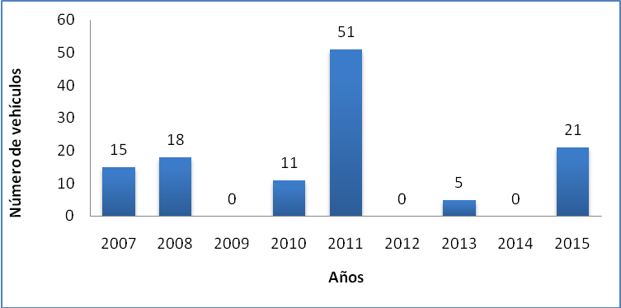

En el año 2015, el costo total de mantenimiento de la flota vehicular en ANDA fue de $575.0 miles, de los cuales $52.1 miles (9.1%) corresponden a mantenimientos preventivos y $522.9 miles (90.9%) a mantenimientos correctivos.

Por otro lado, en lo referente a adquisiciones y contrataciones institucionales para la compra de bienes y servicios, la inversión en obras y el funcionamiento operativo y administrativo de ANDA, se reporta por parte de la UACI, el trámite de 209 órdenes de compra de bienes y servicios por libre gestión, las cuales generaron procesos de adquisición por un valor de $2.9 millones. Además, se tramitaron 37 procesos por medio de licitaciones públicas por $17.7 millones, se realizaron 2 procesos de contratación directa por un valor de $772.8 miles y un concurso público por $144.1 miles, que corresponde a consultorías de estudios de impacto ambiental de proyectos realizados por la institución.Todo esto representó un monto total de $21.5 millones en concepto de compras locales de bienes y servicios (ver gráfica No. 19).

GRÁFICA No. 19
COMPRA DE BIENES Y SERVICIOS POR TIPO DE PROCESOS
AÑO 2015
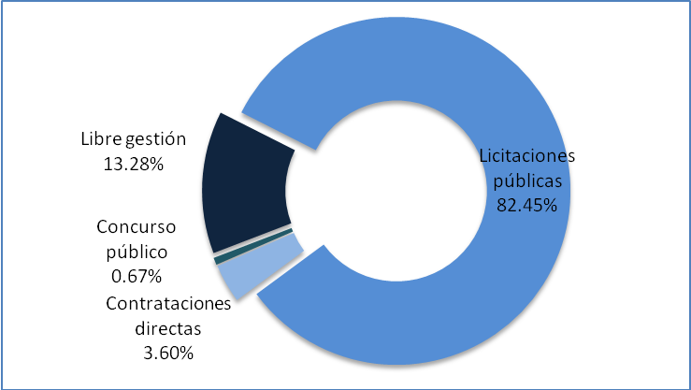

CAPÍTULO 7

GESTIÓN FINANCIERA

RESUMEN

GESTIÓN FINANCIERA

Monto del presupuesto aprobado para el ejercicio: | $ 162,974,787.75
Total del presupuesto ejecutado por Unidad Presupuestaria: | $ 152,597,669.91
Dirección y administración institucional | $ 22,951,487.05
Servicio de la deuda interna | $ 3,999,722.07
Inversión | $ 13,542,482.06
Comercialización | $ 10,231,580.88
Producción, distribución y saneamiento | $ 101,872,397.85
Rehabilitación y reconstrucción de sistemas de acueducto y alcantarillado | $ 0.00
Inversión en infraestructura hidráulica (PEIS) | $ 0.00
Estado de Rendimiento Económico
Ingresos de gestión | $ 144,873,507.66
Gastos de gestión | $ 172,717,163.35
Resultado del ejercicio (déficit): | ($ 27,843,655.69)
Estado de situación financiera
Recursos
Fondos | $ 75,536,713.52
Inversiones financieras | $ 26,296,117.76
Inversiones en existencias (neto) | $ 20,032,055.74
Inversiones en bienes de uso | $ 704,641,554.63
Inversiones en proyectos y programas | $ 73,416,964.70
Total de recursos | $ 899,923,406.35
Obligaciones
Deuda corriente | $ 44,987,467.41
Financiamiento de terceros | $ 536,540,486.77
Patrimonio estatal | $ 318,395,452.17
Total de obligaciones y patrimonio | $ 899,923,406.35
Valor de las existencias en bienes en almacenes: | $ 20,848,168.71
Saldo inicial al 1º de enero de 2015 | $ 21,766,471.80
Ingresos en almacenes y bodegas | $ 13,631,879.62
Egresos en almacenes y bodegas | $ 14,550,182.71

GESTIÓN FINANCIERA

Las Unidades Financieras Institucionales son las responsables de la administración de los recursos aprobados, esto de acuerdo a los fines y propósitos establecidos en los presupuestos correspondientes. Dichas unidades también administran el Sistema de Administración Financiera Integrado (SAFI).

Con el objetivo de crear una gestión transparente y eficiente en el uso de los recursos públicos, se informa que el presupuesto votado para el año 2015 fue de $146,688,209.00, con aprobación del Ministerio de Hacienda y fue reforzado con $16,154,215.22 para el presupuesto ordinario, producto de fondos transferidos para el financiamiento y desarrollo de proyectos de inversión relacionados a construcción y mejoras de sistemas de acueductos y alcantarillados a nivel nacional y el financiamiento de energía eléctrica consumida en la operatividad institucional. Además se incorporaron $132,363.53 correspondientes al Presupuesto Extraordinario de Inversión Social – PEIS – para el desarrollo de proyectos de inversión en concepto de saldo de ejercicios anteriores para un total incorporado de $16, 286,578.75. Del total del presupuesto, $53, 731,086.39 corresponden a gastos devengados en concepto de energía eléctrica y otros gastos colaterales relacionados con la misma y $98,866,583.52 se dispusieron para cubrir los otros rubros de egresos del ejercicio fiscal 2015.

Del total para el ejercicio 2015 se ejecutaron $152, 597,669.91 que representan el 93.6% del presupuesto total modificado por $162, 974,787.75.

Al analizar la ejecución del presupuesto por Unidades Presupuestarias para dicho ejercicio, se presenta el siguiente detalle: Dirección y Administración Institucional $22,951,487.05; Servicio de la Deuda Interna $3,999,722.07; Comercialización $10,231,580.88; Producción, Distribución y Saneamiento $101,872,397.85; Inversión $13,542,482.06.

En la gráfica No. 20 se observa la ejecución del presupuesto de ANDA por unidades presupuestarias y en el cuadro No. 12 se presenta comparativamente el presupuesto disponible para el ejercicio y el gasto real ejecutado por Unidad presupuestaria durante el año 2015.

GRÁFICA No. 20
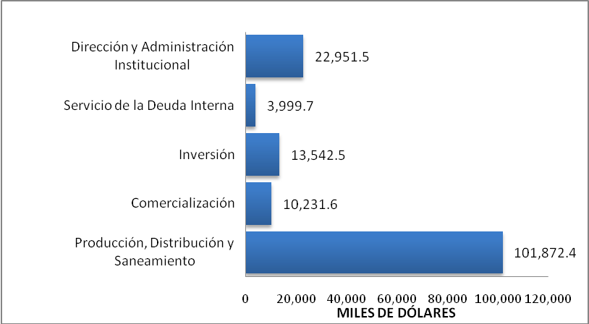
MONTOS EJECUTADOS POR UNIDADES PRESUPUESTARIAS, AÑO 2015
CUADRO No. 12
ESTRUCTURA DEL PRESUPUESTO ASIGNADO Y EJECUTADO
AÑO 2015
(EN DÓLARES)

UNIDAD PRESUPUESTARIA | PRESUPUESTO |  | % DE EJECUCIÓN | DIFERENCIA (SALDO)
UNIDAD PRESUPUESTARIA | ASIGNADO | EJECUTADO | % DE EJECUCIÓN | DIFERENCIA (SALDO)
01- Dirección y Administración Institucional | 23,540,606.28 | 22,951,487.05 | 97.50 | 589,119.23
02- Servicio de la Deuda Interna | 4,000,444.84 | 3,999,722.07 | 99.98 | 722.77
03- Comercialización | 12,713,764.94 | 10,231,580.88 | 80.48 | 2,482,184.06
04- Producción, Distribución y Saneamiento | 105,869,381.99 | 101,872,397.85 | 96.22 | 3,996,984.14
05- Inversión | 16,718,026.17 | 13,542,482.06 | 81.01 | 3,175,544.11
06- Rehabilitación y Reconstrucción de Sistemas de Acueductos y Alcantarillados | 100.00 | 0.00 | 0.0 | 100.00
07- Programa Territorios de Progreso | 100.00 | 0.00 | 0.0 | 100.00
SUB TOTAL PRESUPUESTADO ORDINARIO | 162,842,424.22 | 152,597,669.91 | 93.71 | 10,244,754.31
51- Inversión en Infraestructura Hidráulica (PEIS) | 132,363.53 | 0.00 | 0.00 | 132,363.53
TOTAL PRESUPUESTO ORDINARIO Y PEIS | 162,974,787.75 | 152,597,669.91 | 93.71 | 10,377,227.84

En lo referente a los ingresos, estos se registran en la Unidad Financiera Institucional.Para el año 2015, los Ingresos de Gestión ascendieron a $144.9 millones, de los cuales $121.8 millones provienen del rubro Venta de Bienes y Servicios; $15.5 millones fueron recibidos en los rubros Transferencias Corrientes y Transferencias de Capital y $7.6 millones clasificados como otros ingresos.

En lo referente a los Gastos de Gestión, estos ascendieron a $172.7 millones, distribuidos de la siguiente forma: Gastos en Bienes de Consumo y Servicios, $61.6 millones;Gastos en Personal, $52.6 millones;Costos de Venta y Cargos Calculados, $21.1 millones;Gastos Financieros y Otros, $24.3 millones;Gastos en Bienes Capitalizables, $0.1 millones; y Gastos en Transferencias, Actualizaciones y Ajustes $13.0 millones.

De tal forma que en el período de enero a diciembre 2015, se obtuvo como resultado al cierre contable, un déficit de $27.8 millones, esto obedece a que los ingresos captados fueron inferiores a los estimados en el presupuesto para dicho año. ANDA continúa trabajando para alcanzar mayores niveles de eficiencia institucional a partir de priorizar el gasto en los rubros operativos, manteniendo la práctica de medidas de austeridad y ahorro, generando economías que sirvan para la realización de obras de mejora, ampliación y rehabilitación de servicios de agua potable y alcantarillado sanitario, que beneficien a más familias salvadoreñas.

Con relación a los materiales para prestar los diferentes servicios, en el año 2015 ingresaron a los almacenes de ANDA, mercaderías por un valor de $13,631.9 miles y se efectuaron egresos de almacén por un valor de $14, 550,2 miles.

En el cuadro No. 13 se reflejan los ingresos y egresos de mercaderías por región.

CUADRO No. 13
INGRESOS Y EGRESOS DE ALMACENES Y BODEGAS AÑO 2015
(EN DÓLARES)

ALMACENES Y BODEGAS | UBICACIÓN | INGRESOS | EGRESOS
REGIÓN METROPOLITANA
ALMACÉN No 3 | TANQUE ESCALÓN "A" | 234,834.53 | 422,675.29
BODEGA No. 8 | PLANTEL ZONA METROPOLITANA | 719,453.61 | 685,446.29
BODEGA No. 21 | LAS PAVAS | 1,299,019.03 | 1,640,985.66
BODEGA No. 25 | PLANTEL EL CORO | 2,328,275.43 | 5,959,627.05
REGIÓN CENTRAL
ALMACEN No. 1 | PLANTEL EL CORO | 6,769,082.41 | 3,651,447.41
ALMACEN No. 7 | PLANTEL EL CORO | 188,793.30 | 164,449.78
BODEGA No. 17 | COJUTEPEQUE | 71,789.47 | 81,672.18
REGIÓN OCCIDENTAL
BODEGA No. 14 | PLANTEL EL MOLINO | 968,900.91 | 890,302.50
BODEGA No. 15 | SONSONATE | 134,130.69 | 155,710.50
REGIÓN ORIENTAL
BODEGA No. 16 | PLANTEL EL JALACATAL | 917,600.24 | 897,866.05
TOTAL |  | $13,631,879.62 | $14,550,182.71

El año 2015 inició con un inventario en almacenes por valor de $21, 766,471.80 el cual sumado a los ingresos de inventario por un monto de $13, 631,879.62 y restando los egresos por un monto de $14, 550,182.71 reflejaron al final del año un saldo en inventario de almacenes por valor de $20, 848,168.71.

CAPÍTULO 8

GESTIÓN REGIONAL

RESUMEN

GESTIÓN REGIONAL

Monto invertido en la ejecución de proyectos: | $11,508,116.84
Región Metropolitana | $5,294,227.67
Región Central | $4,051,754.24
Región Occidental | $1,951,806.07
Región Oriental | $210,328.86
Producción de agua potable: | 377,712,958 m³
Región Metropolitana | 178,884,857 m³
Región Central | 80,728,574 m³
Región Occidental | 71,825,684 m³
Región Oriental | 46,273,843 m³
Consumo Total Facturado: | 228,228,369 m³
Región Metropolitana | 116,630,655 m³
Región Central | 55,178,214 m³
Región Occidental | 32,647,265 m³
Región Oriental | 23,772,235 m³
Ingresos Comerciales Totales: | $109,889,616.97
Región Metropolitana | $79,522,929.41
Región Central | $10,830,025.19
Región Occidental | $11,722,570.55
Región Oriental | $7,814,091.82
Monto de la Facturación Total: | $119,609,898.61
Región Metropolitana | $73,494,689.90
Región Central | $19,406,454.74
Región Occidental | $15,686,552.55
Región Oriental | $11,022,201.42
Total de Servicios de Acueducto: | 838,003
Región Metropolitana | 419,635
Región Central | 182,249
Región Occidental | 140,366
Región Oriental | 95,753
Total de Servicios de Alcantarillado sanitario: | 612,123
Región Metropolitana | 400,064
Región Central | 74,276
Región Occidental | 88,572
Región Oriental | 49,211
NOTA: Todos los datos considerados en el sumario, exceptuando el monto invertido en la ejecución de proyectos, incluyen cifras de operadores descentralizados.

GESTIÓN REGIONAL

Las regiones Metropolitana, Central, Occidental y Oriental tienen bajo su responsabilidad la producción de agua potable, el mantenimiento de los sistemas de producción, conducción y distribución de agua potable y alcantarillado sanitario, así como garantizar la calidad del agua suministrada y la ejecución de obras para mejorar permanentemente los sistemas y ampliar las coberturas de sus respectivas zonas.

REGIÓN METROPOLITANA

Se realizó una inversión anual de $5, 294,227.67 con la ejecución de 20 proyectos de agua potable y/o alcantarillado sanitario con recursos propios y otras fuentes de financiamiento, en diferentes municipios de la región Metropolitana, beneficiando a los habitantes del Gran San Salvador.

Al finalizar el año 2015, se obtuvo una producción de 178.9 millones de metros cúbicos de agua potable, incluyendo en esta cifra, 0.5 millones de metros cúbicos producidos por el único operador descentralizado que pertenece a esta región, lo que equivale a una producción promedio mensual de 14.9 millones de metros cúbicos.

En este contexto, para satisfacer la demanda de agua potable de la región se generó, en promedio, una producción mensual por cada conexión registrada de 35.5 metros cúbicos de agua.

La gráfica No. 21 presenta la producción total anual del período 2011 - 2015.

GRÁFICA No. 21
PRODUCCIÓN DE AGUA REGIÓN METROPOLITANA, 2011 - 2015

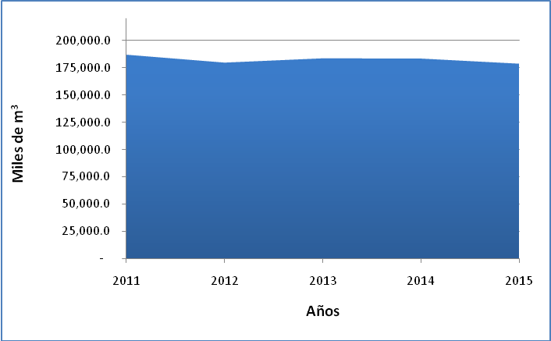

Para garantizar la distribución de agua apta para el consumo humano, en el año que se informa se realizaron 4,010 (83.2%) muestras microbiológicas y 809 (16.8%) muestras físico-químicas, lo cual significa que mensualmente se efectuaron en promedio 334 muestras microbiológicas y 67 muestras físico-químicas (ver gráfica No. 22).

GRÁFICA No. 22
MUESTRAS MICROBIOLÓGICAS Y FÍSICO-QUÍMICAS,
REGIÓN METROPOLITANA, AÑO 2015
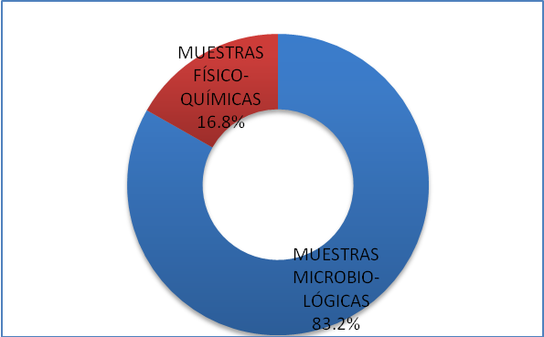

En el proceso de potabilización del agua producida fueron utilizadas 4,780.7 miles de libras de químicos, representando un consumo mensual promedio de 398.4 miles en las diferentes plantas de bombeo. El costo de los productos químicos consumidos en esta región, ascendió a $2,485.1 miles.

Al finalizar el año 2015, en la región Metropolitana se contabilizaron 419,635 servicios de acueducto y 400,064 de alcantarillado sanitario en sistemas administrados por ANDA y operadores descentralizados. De igual manera, se instalaron 3,776 nuevos servicios de acueducto y 2,678 de alcantarillado sanitario.

Se informa que del total de servicios de acueducto, 399,092 se facturaron, representando un 95.1% de los clientes atendidos con estos servicios; sin embargo, 1,703 servicios se encontraban inactivos y 18,841 no se facturaron por diversas razones. Estos últimos, corresponden a usuarios que tramitaron la suspensión temporal del servicio, así como conexiones provisionales por construcción y otros servicios públicos como cementerios, zonas verdes y otros lugares que se encuentran recibiendo el servicio de agua, pero por la disposición tarifaría no se les factura.

En la gráfica No. 23 se presentan los servicios de acueducto y alcantarillado sanitario en los últimos cinco años.
GRÁFICA No. 23
NÚMERO DE SERVICIOS DE ACUEDUCTO Y ALCANTARILLADO SANITARIO
REGIÓN METROPOLITANA, PERIODO: 2011-2015

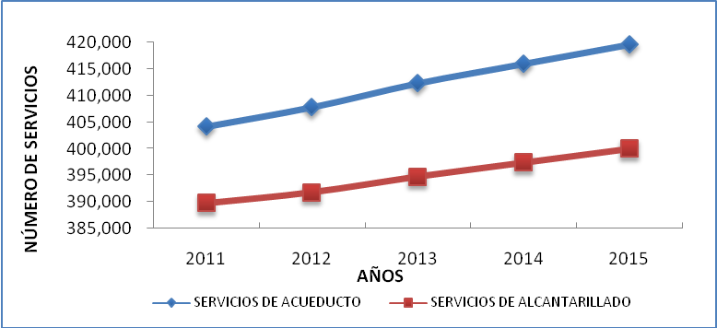

En el año que se informa, el consumo facturado en sistemas administrados por ANDA y operadores descentralizados fue de 116.6 millones de metros cúbicos, representando un consumo promedio mensual por conexión de 23.2 metros cúbicos.

Por otra parte, para el período informado, se facturaron en concepto de servicios de acueducto y alcantarillado sanitario $65.5 millones, equivalentes a un promedio de $5.5 millones mensuales; así mismo por la prestación de otros servicios se facturaron $4.9 millones, desde los sistemas autoabastecidos (explotación privada) se facturó $2.1 millones; los operadores descentralizados registraron un valor facturado de $923.7 miles, generando una facturación total en el año de $73.4 millones.

Así mismo, la región Metropolitana captó ingresos en los sistemas administrados por ANDA por un monto de $78.7 millones y por cuenta de operadores descentralizados se percibieron $797.7 miles, registrándose un total de $79.5 millones de ingresos percibidos en el año y con una recaudación de ingresos promedio mensual de $6.6 millones.

En lo referente al recurso humano, al finalizar el año la región Metropolitana contaba con 1,108 empleados. Con el objetivo de mejorar la eficiencia administrativa y operativa de la región, se capacitó al personal realizando 145 eventos en diferentes áreas y temas.

REGIÓN CENTRAL

Se llevó a cabo una inversión de $4, 051,754.24 en proyectos, a través de recursos propios y otras fuentes de financiamiento, así también se coordinaron esfuerzos con alcaldías y las mismas comunidades para lograr ejecutar 23 proyectos en varios municipios ubicados en la región Central.

En el año 2015, se alcanzó una producción de 80.7 millones de metros cúbicos de agua potable; se incluye en esta cifra, 3.4 millones de metros cúbicos producidos por los sistemas descentralizados. Con base a lo anterior, se infiere un promedio aproximado mensual de 6.7 millones de metros cúbicos de agua. En tal sentido, para satisfacer la demanda de agua potable de la región, esta generó en promedio una producción mensual de 36.9 metros cúbicos de agua por cada conexión registrada.

En la gráfica No. 24 se presenta la producción total anual en esta región, durante el período 2011 – 2015.

GRÁFICA No. 24
PRODUCCIÓN DE AGUA REGIÓN CENTRAL, 2011 - 2015
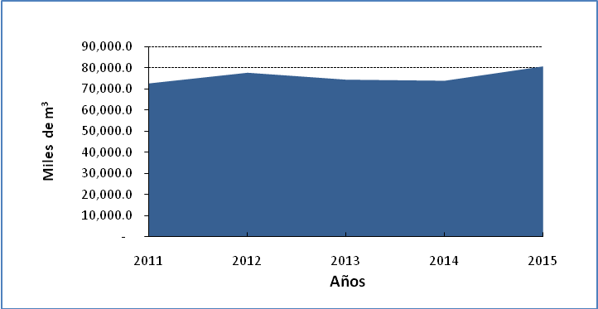

Para garantizar la calidad en la distribución de agua apta para el consumo humano en el año que se informa, se realizaron 2,558 (65.5%) muestras microbiológicas y 1,350 (34.5%) muestras físico-químicas, lo cual significa que mensualmente se efectuaron en promedio 213 muestras microbiológicas y 113 muestras físico-químicas (ver gráfica No. 25).
GRÁFICA No. 25
MUESTRAS MICROBIOLÓGICAS Y FÍSICO-QUÍMICAS DE
REGIÓN CENTRAL, AÑO 2015
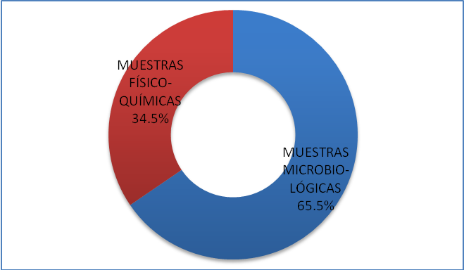

Para la potabilización del agua producida fueron utilizadas 602.2 miles de libras de químicos, representando un consumo promedio mensual de 50.2 miles de libras en las diferentes plantas de bombeo. El costo de los productos químicos consumidos ascendió a $548.6 miles.

Al finalizar el año 2015, en la región Central se contabilizaron 182,249 servicios de acueducto y 74,276 de alcantarillado sanitario en los sistemas administrados por ANDA y operadores descentralizados, lo que significa la instalación de 3,716 nuevos servicios de acueducto y 688 de alcantarillado.

En la gráfica No. 26 se presenta el total registrado en esta región de servicios de acueducto y alcantarillado sanitario de los últimos cinco años. Del total de servicios de acueducto contabilizados, 176,050 se facturaron, representando el 96.6 % de los clientes atendidos; 1,655 servicios se encontraban inactivos y 4,544 no se facturaron; estos últimos corresponden a usuarios que tramitaron la suspensión temporal del servicio, así como conexiones provisionales para construcción y servicios públicos.
GRÁFICA No. 26

NÚMERO DE SERVICIOS DE ACUEDUCTO Y ALCANTARILLADO SANITARIO
REGIÓN CENTRAL, PERIODO: 2011 - 2015

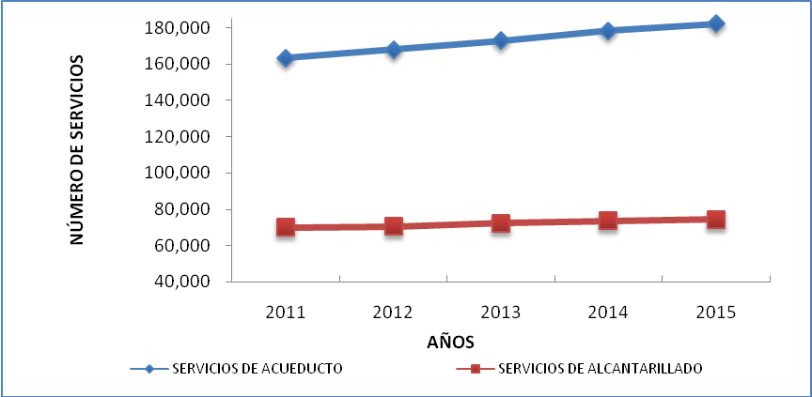

En el año 2015, el consumo facturado en sistemas administrados por ANDA y operadores descentralizados fue de 55.1 millones de metros cúbicos, lo que representó un consumo promedio mensual por conexión de 25.2 metros cúbicos. Durante el período informado, se facturó en concepto de servicios de acueducto y alcantarillado sanitario $14.5 millones, equivalente a un promedio de $1.2 millones mensuales; así mismo por la prestación de otros servicios se facturó $2.0 millones; por los sistemas autoabastecidos (explotación privada) se obtuvo un monto facturado de $1.8 millones y por cuenta de operadores descentralizados, se facturó $985.7 miles, generando una facturación total en el año de $19.4 millones.

La captación de ingresos totales en la región Central ascendió a los $10.3 millones, de los cuales $10.1 millones corresponden a los sistemas administrados por ANDA y $771.6 miles fueron percibidos por los operadores descentralizados. El ingreso promedio mensual ascendió a $902.5 miles.

En lo que se refiere al recurso humano, al finalizar el año, la región Central contaba con 668 empleados permanentes, y con el objeto de mejorar la eficiencia administrativa y operativa de la región, se capacitó al personal realizando 158 eventos en diferentes áreas y temas.

REGIÓN OCCIDENTAL

Se realizó una inversión anual por un monto total de $1, 951,806.07 con la ejecución de 54 proyectos de agua potable y alcantarillado sanitario en varios municipios que pertenecen a la zona occidental del país.

En la región Occidental, se obtuvo una producción total de 71.8 millones de metros cúbicos de agua potable, incluyendo en estos los 0.6 millones de metros cúbicos producidos por los sistemas descentralizados, lo que equivale a producir mensualmente 5.9 millones de metros cúbicos.

En este contexto, para satisfacer la demanda de agua potable de la región se generó en promedio una producción mensual de 42.6 metros cúbicos de agua por cada conexión registrada.

En la gráfica No. 27 se presenta la producción total anual durante el período 2011 - 2015.

GRÁFICA No. 27
PRODUCCIÓN DE AGUA REGIÓN OCCIDENTAL, 2011 - 2015
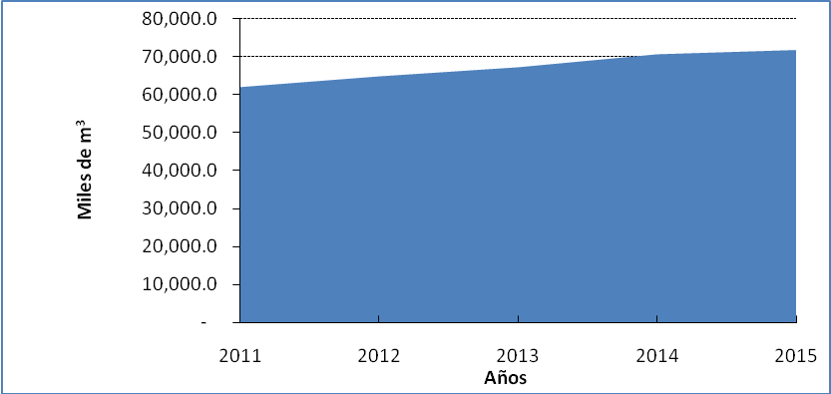

Con el fin de garantizar la calidad en la distribución de agua apta para el consumo humano, en el año que se informa se realizaron 1,454 (81.5%) muestras microbiológicas y 330 (18.5%) muestras físico-químicas, lo cual significa que mensualmente se efectuaron en promedio 121 muestras microbiológicas y 28 muestras físico-químicas (ver gráfica No. 28).

GRÁFICA No. 28
MUESTRAS MICROBIOLÓGICAS Y FÍSICO-QUÍMICAS
REGIÓN OCCIDENTAL, AÑO 2015
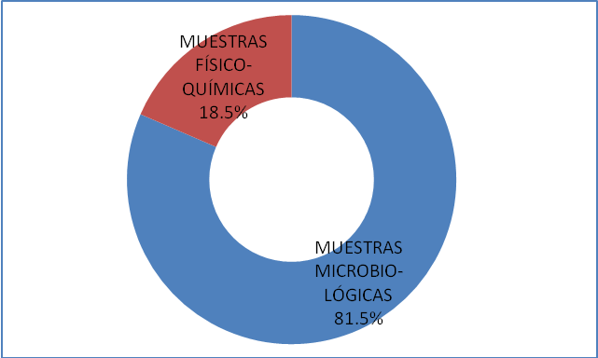

En el proceso de potabilización del agua producida fueron utilizadas 278.5 miles de libras de químicos, representando un consumo promedio mensual de 23.2 miles de libras en las diferentes plantas de bombeo. El costo de los productos químicos consumidos ascendió a $264.8 miles.

A diciembre de 2015 en la región Occidental, se registraron 140,366 servicios de acueducto y 88,572 servicios de alcantarillado sanitario en sistemas administrados por ANDA y operadores descentralizados. Durante el año se instalaron 2,858 nuevos servicios de acueducto y 837 de alcantarillado sanitario.

En la gráfica No. 29 se presenta el total de servicios de acueducto y alcantarillado sanitario en los últimos diez años. Del total de servicios de acueducto registrados, se facturaron 134,352 representando el 95.7% de los clientes, 400 servicios se encontraban inactivos y 5,614 no se facturan; estos últimos, corresponden a usuarios que tramitaron la suspensión temporal del servicio, así como conexiones provisionales para construcción y servicios públicos.
GRÁFICA No. 29
NÚMERO DE SERVICIOS DE ACUEDUCTO Y ALCANTARILLADO SANITARIO
REGIÓN OCCIDENTAL, PERIODO: 2006-2015

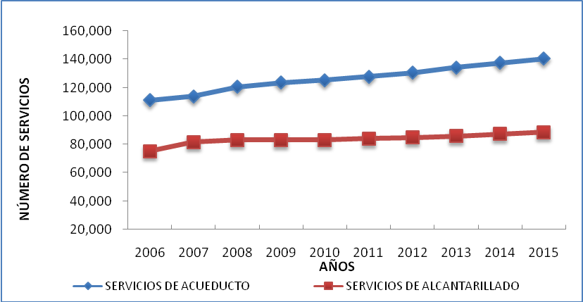

En el año 2015, el consumo facturado en sistemas administrados por ANDA y operadores descentralizados fue de 32.6 millones de metros cúbicos, el cual representó un consumo promedio mensual por conexión de 19.4 metros cúbicos. Se facturaron en concepto de servicios de acueducto y alcantarillado sanitario $14.0 millones, lo que significa un promedio de $1.1 millones mensuales; de igual manera, por la prestación de otros servicios, se facturaron $1.2 millones, por cuenta de los sistemas autoabastecidos (explotación privada), se registró un monto facturado de $369.0 miles, y en los operadores descentralizados facturaron $37.0 mil, generando un total en el año de $15.6 millones.

Por otra parte, la captación de ingresos totales en la región Occidental ascendió a los $11.7 millones, representando una recaudación de ingresos promedio mensual de $976.8 miles. Del total de ingresos percibidos, $11.6 millones pertenecen a los sistemas administrados por ANDA y $31.7 mil a los operadores descentralizados.

En lo relativo al recurso humano la región cuenta con 371 empleados permanentes, a quienes se capacitó con 102 eventos en diferentes áreas y temas.

REGIÓN ORIENTAL

Los niveles de inversión en los municipios de esta región, han permitido el acceso directo a más usuarios que se han beneficiado con la finalización de 9 proyectos de agua potable y/o alcantarillado sanitario. En la región se invirtieron $210,328.86.

En la región Oriental, durante el año 2015, se generó una producción total de 46.3 millones de metros cúbicos de agua potable, lo cual significó una producción mensual de 3.9 millones de metros cúbicos.

En este contexto, para satisfacer la demanda de agua potable de la región, se generó en promedio una producción mensual de 40.2 metros cúbicos de agua por cada conexión registrada.

En la gráfica No. 30 se presenta la producción total anual durante el período 2011 - 2015.

GRÁFICA No. 30
PRODUCCIÓN DE AGUA EN LA REGIÓN ORIENTAL, 2011-2015
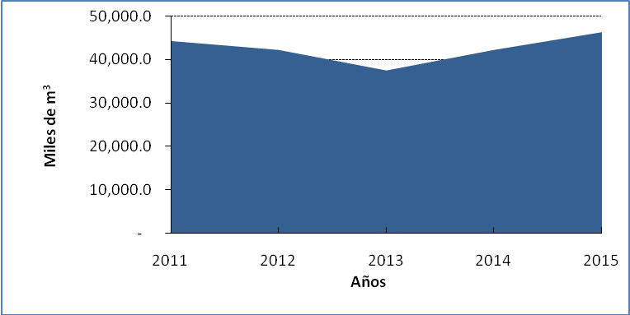

Con el propósito de garantizar la calidad del agua suministrada a los clientes en la región, se realizaron 1,120 (77.7%) muestras microbiológicas y 322 (22.3%) muestras físico-químicas (ver gráfica No. 31).

GRÁFICA No. 31
MUESTRAS MICROBIOLÓGICAS Y FÍSICO-QUÍMICAS
REGIÓN ORIENTAL, AÑO 2015
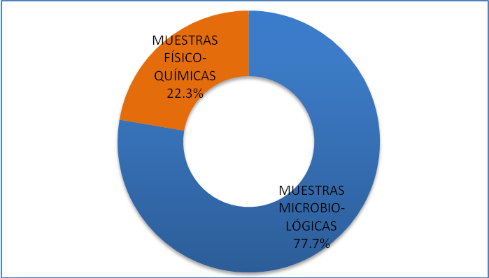

Así mismo, con el fin de proveer agua apta para el consumo humano, en el año que se informa se utilizaron 151.4 miles de libras de químicos para potabilizar el agua que se distribuye a la población. El costo de los productos químicos consumidos ascendió a $161.0 miles.

Al finalizar el 2015, en la región Oriental, se registraron 95,753servicios de acueducto y 49,211de alcantarillado sanitario en sistemas administrados por ANDA y operadores descentralizados. La gráfica No. 32 muestra el total de servicios de acueducto y alcantarillado sanitario de los últimos diez años. Del total de servicios registrados, 91,509(95.5%) son facturados, 110 se encontraban inactivos y 4,134 no se facturan, por ser clientes que tramitaron suspensión temporal del servicio, así como por conexiones provisionales para construcción y otro grupo corresponden a servicios públicos.

GRÁFICA No. 32
NÚMERO DE SERVICIOS DE ACUEDUCTO Y ALCANTARILLADO SANITARIO
REGIÓN ORIENTAL, PERIODO: 2006 - 2015

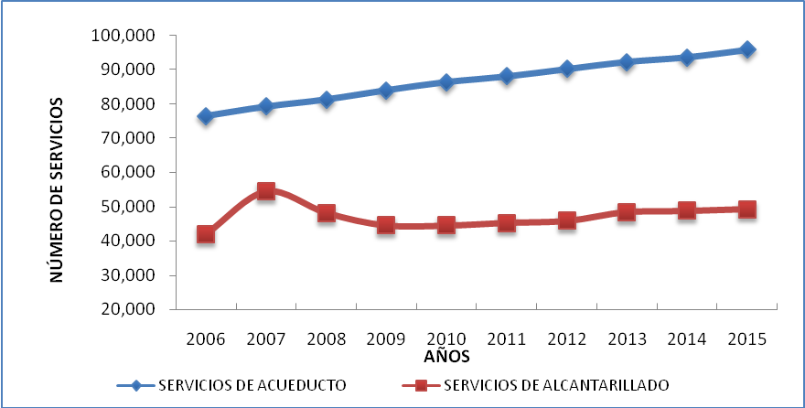

Durante el año 2015, se registró en sistemas administrados por ANDA y operadores descentralizados, un consumo total de agua en la región de 23.7 millones de metros cúbicos, lo cual indica que en el transcurso del año, los usuarios consumieron mensualmente un promedio de 1.9 millones de metros cúbicos; por lo tanto el consumo mensual por conexión fue de 20.7 metros cúbicos.

En el ejercicio que se informa, la facturación emitida por el servicio de acueducto y alcantarillado ascendió a los $9.1 millones; así mismo se generaron $423.8 miles en concepto de otros servicios prestados por la institución. Por cuenta de sistemas autoabastecidos (explotación privada), se registró un monto facturado de $1.3 millones, obteniendo una facturación total de $11.0 millones, equivalente a un promedio mensual de $918.5 miles.

Los ingresos totales recaudados por la región Oriental en los sistemas administrados por ANDA fueron de $7.8 millones.

Con relación al recurso humano, al finalizar el año, la región Oriental contaba con 360 empleados permanentes, a quienes se capacitó con 123 eventos en diferentes áreas y temas.

CAPÍTULO 9

ESTADOS FINANCIEROS

ESTADO DE SITUACIÓN FINANCIERA
AL 31 DE DICIEMBRE (DEFINITIVO) DEL 2015
(EN DÓLARES DE LOS ESTADOS UNIDOS DE AMÉRICA)
RECURSOS
FONDOS | 75,536,713.52
Disponibilidades. | 45,611,302.36
Anticipo de Fondos. | 7,374,195.05
Deudores Monetarios. | 22,551,216.11
INVERSIONES FINANCIERAS | 26,296,117.76
Inversiones Permanentes. | 289,494.10
Deudores Financieros. | 25,972,422.41
Inversiones Intangibles. | 34,201.25
Inversiones No Recuperables. | 0.00
INVERSIONES EN EXISTENCIAS | 20,032,055.74
Existencias institucionales. | 20,032,055.74
INVERSIONES EN BIENES DE USO | 704,641,554.63
Bienes Depreciables. | 684,465,996.53
Bienes no Depreciables. | 20,175,558.10
INVERSIONES EN PROYECTOS Y PROGRAMAS | 73,416,964.70
Inversiones en Bienes Privativos. | 73,416,964.70
Inversiones en Bienes de Uso Público. | 0.0
TOTAL RECURSOS | 899,923,406.35
OBLIGACIONES
DEUDA CORRIENTE | 44,987,467.41
Depósitos de Terceros. | 4,169,940.47
Acreedores Monetarios. | 40,817,526.94
FINANCIAMIENTO DE TERCEROS | 536,540,486.77
Endeudamiento Interno. | 244,010,701.22
Endeudamiento Externo. | 120,541,953.69
Acreedores Financieros. | 171,987,831.86
PATRIMONIO ESTATAL | 318,395,452.17
Patrimonio. | 527,107,493.15
Detrimento Patrimonial. | (6,056,979.03)
Resultado de Ejercicios Anteriores. | (174,811,406.26)
Resultado del Ejercicio. | (27,843,655.69)
TOTAL OBLIGACIONES Y PATRIMONIO | 899,923,406.35
ESTADO DE RENDIMIENTO ECONÓMICO
DEL 1 DE ENERO AL 31 DE DICIEMBRE (DEFINITIVO) DEL 2015
(EN DÓLARES DE LOS ESTADOS UNIDOS DE AMÉRICA)
INGRESOS DE GESTIÓN | 144,873,507.66
Ingresos Financieros y Otros. | 79,148.81
Ingresos por Transferencias Corrientes Recibidas. | 10,124,887.16
Ingresos por Transferencias de Capital Recibidas. | 5,245,170.21
Ingresos por Ventas de Bienes y Servicios. | 121,822,305.11
Ingresos por Actualizaciones y Ajustes. | 7,601,996.37
GASTOS DE GESTIÓN | 172,717,163.35
Gastos de Inversiones Públicas. | 0.00
Gastos en Personal. | 52,587,368.04
Gastos en Bienes de Consumo y Servicios. | 61,584,968.21
Gastos en Bienes Capitalizables. | 113,976.08
Gastos Financieros y Otros. | 24,344,784.65
Gastos en Transferencias Otorgadas. | 10,840,461.46
Costos de Venta y Cargos Calculados. | 21,131,340.28
Gastos de Actualizaciones y Ajustes | 2,114,264.63
RESULTADO DEL EJERCICIO | (27,843,655.69)

ESTADO DE FLUJO DE FONDOS
DEL 1 DE ENERO AL 31 DE DICIEMBRE (DEFINITIVO) DEL 2015
(EN DÓLARES DE LOS ESTADOS UNIDOS DE AMÉRICA)
DISPONIBILIDADES INICIALES | 32,445,992.07
RESULTADO OPERACIONAL NETO | (7,149,835.01)
Fuentes Operacionales:. | 133,793,302.82
(-) Usos Operacionales. | 140,943,137.83
FINANCIAMIENTO DE TERCEROS NETOS | 25,842,425.21
Empréstitos Contratados. | 25,842,425.21
Servicio de la Deuda. | 0.00
RESULTADO NO OPERACIONAL NETO | (5,527,279.91)
Fuentes no Operacionales. | 15,455,688.94
(-) Usos no Operacionales. | 20,982,968.85
DISPONIBILIDADES FINALES | 45,611,302.36

ESTADO DE EJECUCIÓN PRESUPUESTARIA
DEL 1 DE ENERO AL 31 DE DICIEMBRE (DEFINITIVO) DEL 2015
(EN DÓLARES DE LOS ESTADOS UNIDOS DE AMÉRICA)
 | PRESUPUESTO | DEVENGADO | SALDO PRESUPUESTARIO
INGRESOS

Venta de Bienes y Servicios. | 125,393,511.77 | 123,076,903.85 | 2,316,607.92
Ingresos Financieros y Otros. | 1,784,200.64 | 1,408,451.81 | 375,748.83
Transferencias Corrientes. | 0.00 | 0.00 | 0.00
Transferencias de Capital. | 11,326,056.81 | 5,245,170.21 | 6,080,886.60
Endeudamiento Público. | 738,655.00 | 25,842,425.21 | (25,103,770.21)
Saldos de años Anteriores. | 23,600,000.00 | 0.00 | 23,600,000.00
TOTAL INGRESOS | 162,842,424.22 | 155,572,951.08 | 7,269,473.14
EGRESOS
Remuneraciones. | 53,723,442.90 | 53,536,896.35 | 186,546.55
Adquisición de Bienes y Servicios. | 75,018,127.32 | 69,228,110.03 | 5,790,017.29
Gastos Financieros y Otros. | 19,061,005.26 | 19,060,180.91 | 824.35
Transferencias Corrientes. | 202,298.24 | 198,104.24 | 4,194.00
Inversiones en Activos Fijos. | 14,545,975.50 | 10,282,803.38 | 4,263,172.12
Transferencias de Capital. | 291,575.00 | 291,575.00 | 0.00
TOTAL EGRESOS | 162,842,424.22 | 152,597,669.91 | 10,244,754.31

CAPÍTULO 10

PROYECTOS Y LOGROS IMPORTANTES AÑO 2015 Y PROYECCIONES ESTRATÉGICAS

LOGROS Y PROYECTOS IMPORTANTES REALIZADOS DURANTE EL AÑO 2015

DIRECCIÓN EJECUTIVA

- PACTO DE INTEGRIDAD HACIA LA TRANSPARENCIA
En el mes de octubre se llevó a cabo el taller sobre Pacto de Integridad y la Gestión hacia la Integridad, en donde participaron representantes del Instituto Internacional del Agua de Estocolmo (SIWI por sus siglas en inglés), quienes fueron los responsables de impartir el taller; también participaron representantes de la Fundación de Estudios para la Aplicación del Derecho (FESPAD), la Secretaria de Transparencia de la Presidencia de la República y principalmente 40 empleados de diferentes dependencias de ANDA.

Este taller tuvo como objetivos:
- Responder a una creciente concientización sobre conductas indebidas y a las expectativas de transparencia y responsabilidad.
- Apoyar a las organizaciones a cumplir un estricto marco legal y evitar acusaciones por comportamiento no-ético.
- Asistir a los gestores para convertir sus organizaciones en líderes en desarrollo sustentable y responsable.
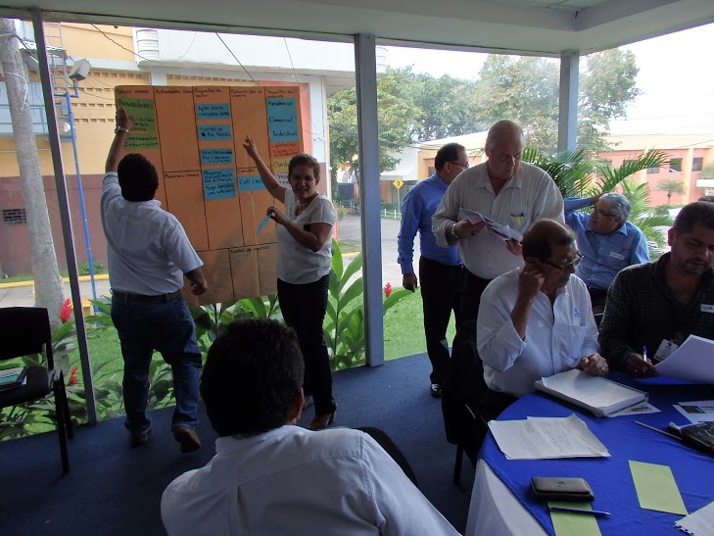
Empleados de ANDA exponen trabajo realizado en el taller.

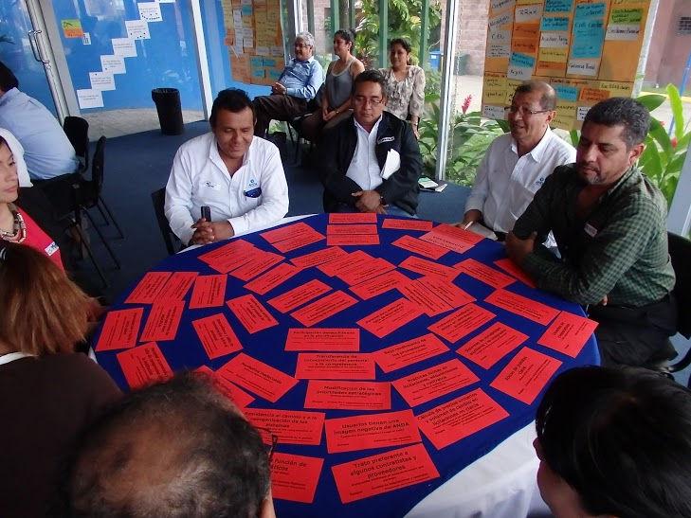
Mesas de discusión en la que participan empleados de ANDA.

El taller tuvo una duración de 3 días, con jornadas completas de trabajo, en las que los participantes expusieron y analizaron las diferentes temáticas relacionadas con el quehacer institucional y a partir de este análisis, se definió una ruta de trabajo para optimizar el trabajo de la entidad. Además, de este taller surgieron cuatro herramientas que se consideró eran primordiales para transparentar y fortalecer la integridad del quehacer institucional, y que son parte fundamental de ruta a seguir:
- Comunicación con los usuarios.
- Gestión de los Recursos Humanos.
- Gestión de Proyectos.
- Pacto de Integridad.

En cuanto al Pacto de Integridad (PI), el día 17 de noviembre de 2015 se llevó a cabo en acto público la firma del primer PI para el proyecto “Mejoramiento de la red de acueductos y alcantarillados del Área Metropolitana de San Salvador”, que es un primer ensayo de la aplicación de esta herramienta que servirá para transparentar y prevenir la corrupción en todos los proyectos que se consideren emblemáticos para el país, ya sea por su costo, magnitud y alcance.
En dicho pacto participaron FESPAD, como testigo social que acompañará todo el proceso de ejecución de la obra para velar por la transparencia del mismo; SIWI, como testigo internacional, la Secretaria de Transparencia y la Agencia Española de Cooperación Internacional para el Desarrollo (AECID), como testigos de honor del evento. Además se hicieron presentes los representantes legales de las empresas oferentes para firmar el pacto, como muestra, por parte de ellos, de acompañar el proceso y de cumplir también los compromisos estipulados en dicho Pacto de Integridad.
Se contó también con la presencia del Vicepresidente de la República, Lic. Oscar Ortiz, en representación del Gobierno Central, quien apoya este tipo de iniciativas con el objetivo de ser un Gobierno transparente
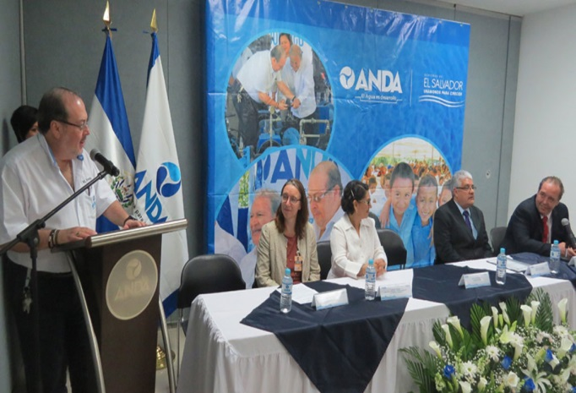
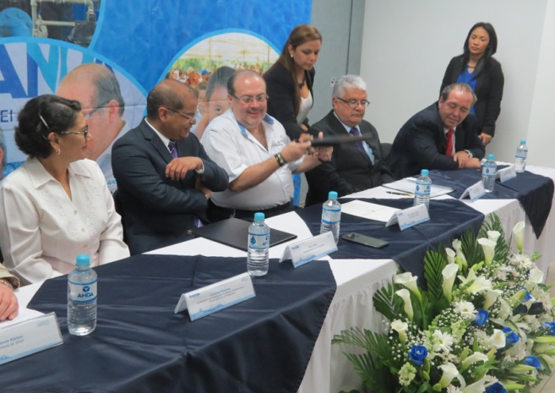
DIRECCIÓN TÉCNICA

PROYECTOS IMPORTANTES EJECUTADOS A NIVEL NACIONAL
En el presente apartado se hace referencia a la ejecución de proyectos que la institución considera importantes en el año 2015, los montos de estos se indican solamente como referencia, porque estos ya han sido considerados en el Capítulo II, Proyectos de Inversión, de este mismo documento.

- REGIÓN METROPOLITANA
1.1 Proyecto “Suministro e instalación de tubería galvanizada y materiales varios para el sistema de abastecimiento de agua potable de los cantones: Las Crucitas, San Isidro, Los Troncones y Azacualpa del municipio de Panchimalco, departamento de San Salvador”.

El proyecto consistió en la instalación de 3,281.46 metros lineales de tubería galvanizada, por un monto total de $1, 003,255.91. Para la ejecución de este proyecto se estableció un convenio entre ANDA y la alcaldía del municipio de Panchimalco, con un aporte financiero de $149,665.65 y $853,590.26 respectivamente, con el cual se benefició un total de 3,996 habitantes de los cantones antes mencionados.
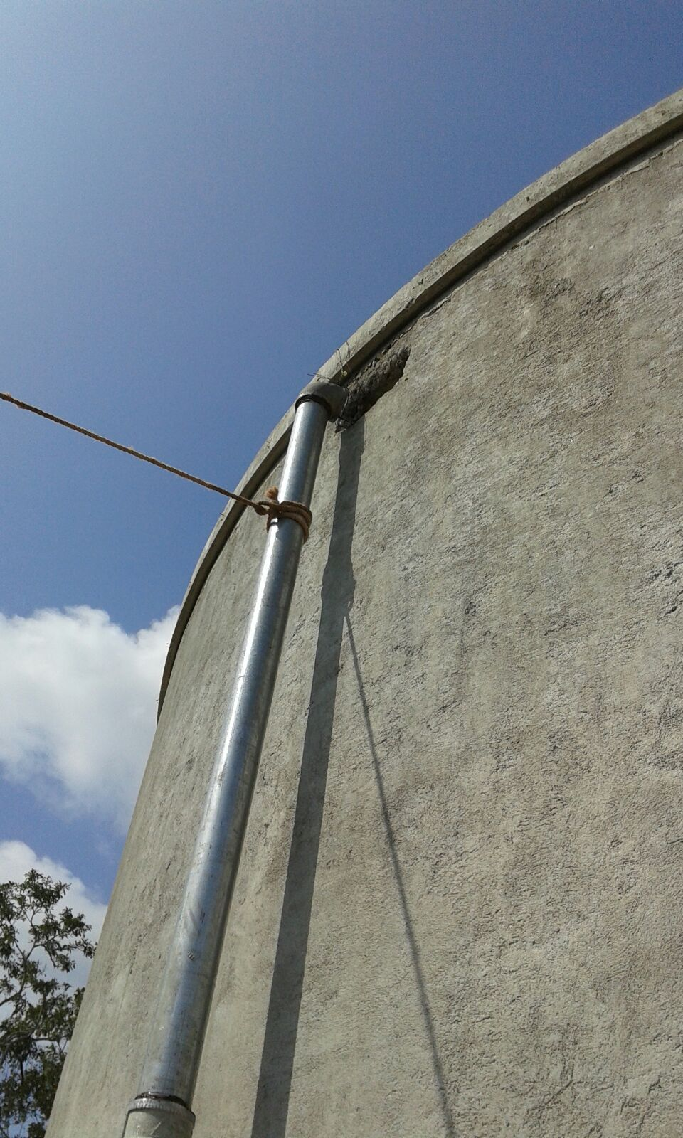
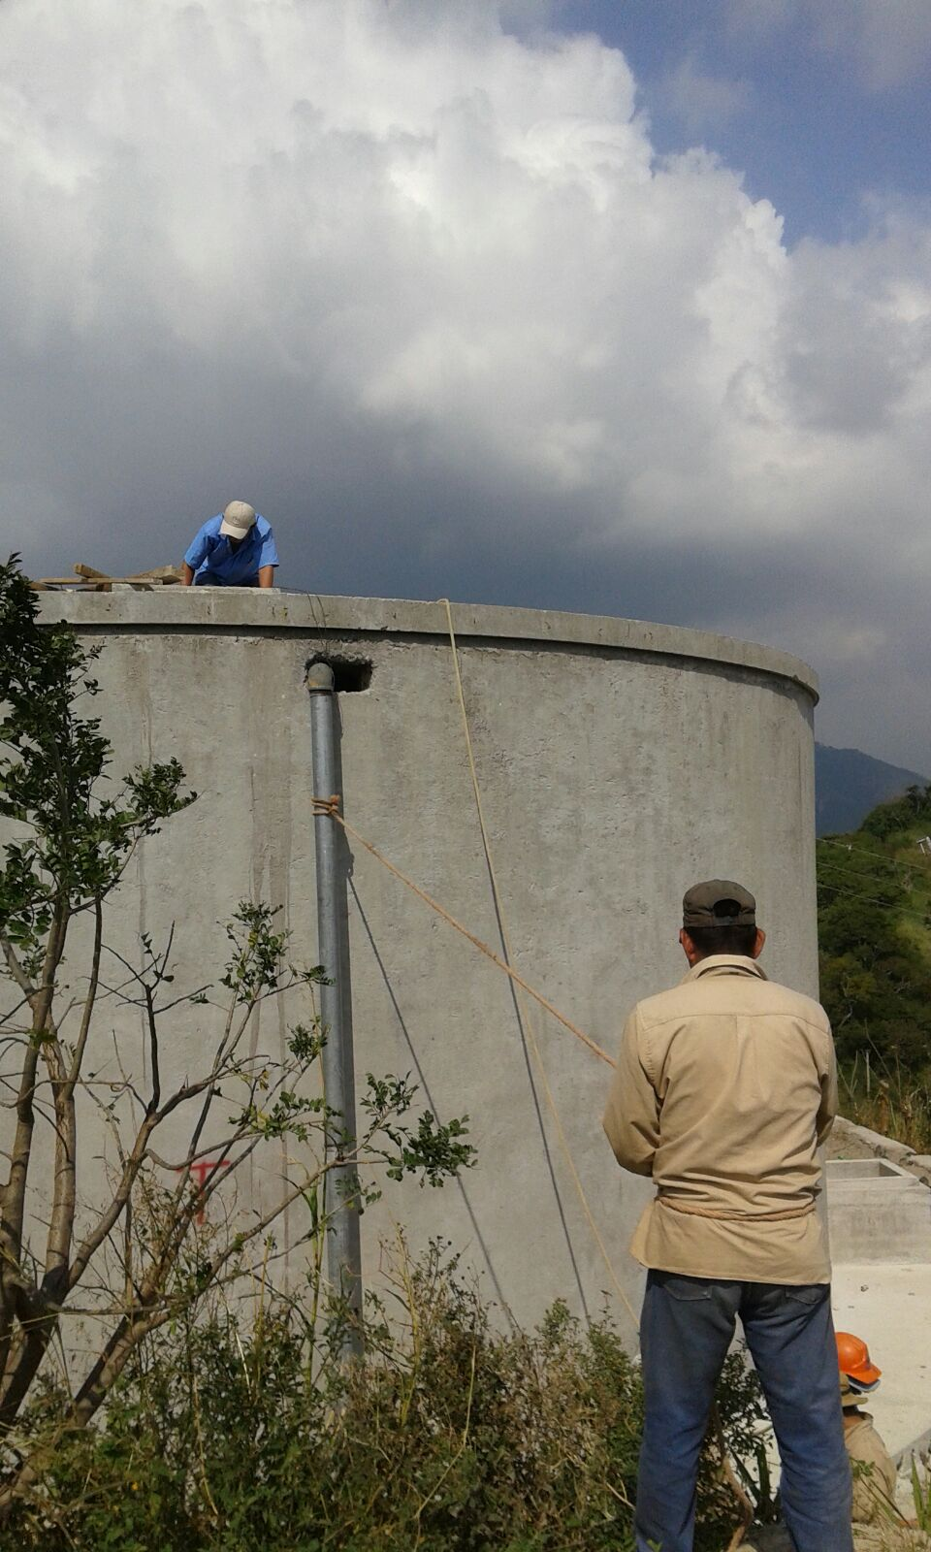

Instalación de tubería en tanque
Instalación de tubería en tanque

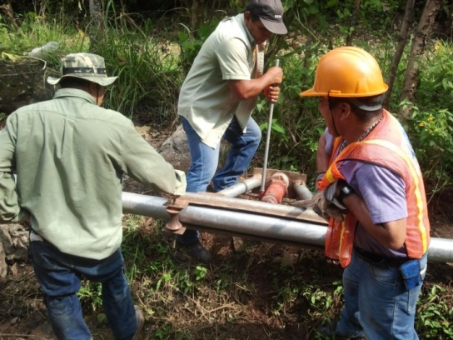
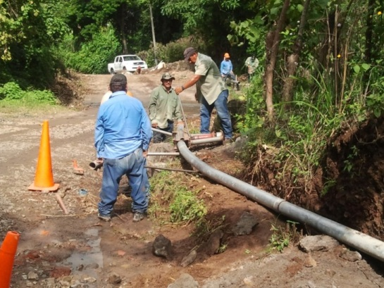

Proceso de doblado de tubería
Instalación de tubería

1.2 Proyecto “Ampliación en la instalación de tubería y automatización de válvulas para beneficio de la parte alta del municipio de San Marcos, departamento de San Salvador”.

Con la ejecución de este proyecto se instalaron 1,750 metros lineales de tubería de 4” de PVC de 160 PSI, 1 válvula automatizada y 3 válvulas de compuerta de 4”. Este proyecto se ejecutó con recursos propios de la institución y su costo ascendió a $256,000.00 beneficiando a una población de 6,765 habitantes.

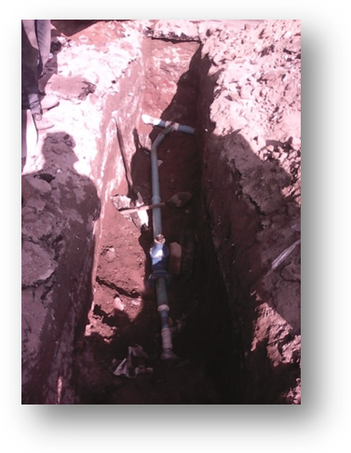
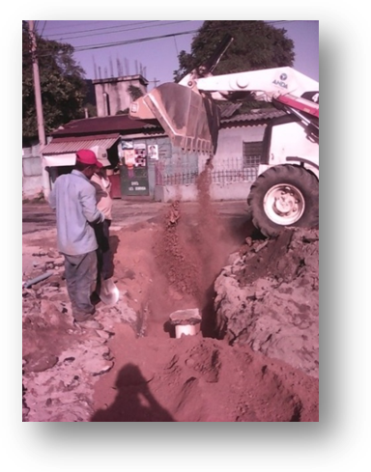

Instalación de tubería en zanja
Compactado de tubería

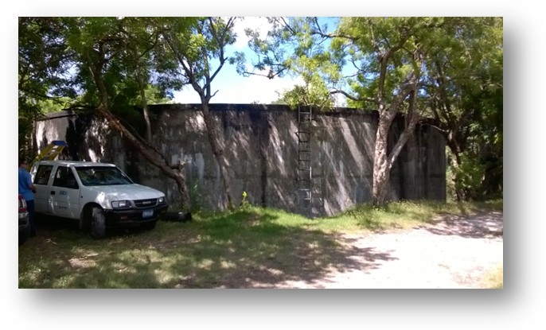

Vista frontal de tanque El Ciprés

1.3 Ejecución de 7 proyectos en modalidad de ayuda mutua.

En la región Metropolitana se ejecutaron 7 proyectos de agua potable y aguas negras bajo la modalidad de Ayuda Mutua, beneficiando a un total de 2,063 habitantes residentes en distintos municipios del AMSS. El monto invertido con recursos propios de ANDA ascendió a $336,709.40, sumando a esto el aporte de $26,240.13 de las comunidades, alcanzando una inversión total de $362,949.53.

A continuación se presentan algunos de los proyectos de ayuda mutua ejecutados en esta región:

1.3.1 Proyecto “Introducción del sistema de agua potable y aguas negras en la comunidad Los Olivos Centro, municipio de San Martín, departamento de San Salvador”.

El proyecto consistió en la instalación de 52 acometidas domiciliares para prestar el servicio de agua potable, así como la instalación de 750.40 metros lineales de tubería de 8 pulgadas para aguas negras. La inversión total del proyecto ascendió a $108,985.84, de los cuales ANDA aporta con recursos propios $104,345.48, y la comunidad $4,640.36. Con la ejecución de este proyecto se benefició a 750 habitantes de la comunidad antes mencionada.

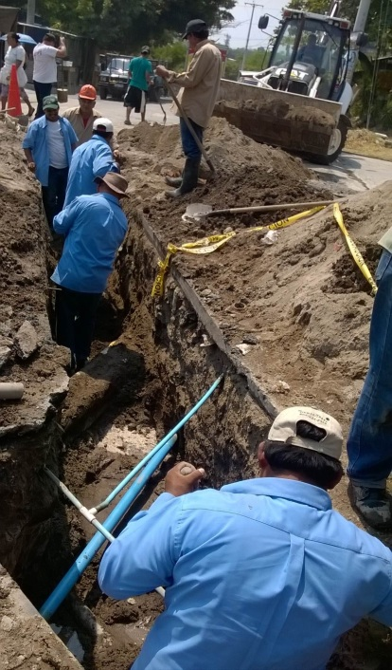
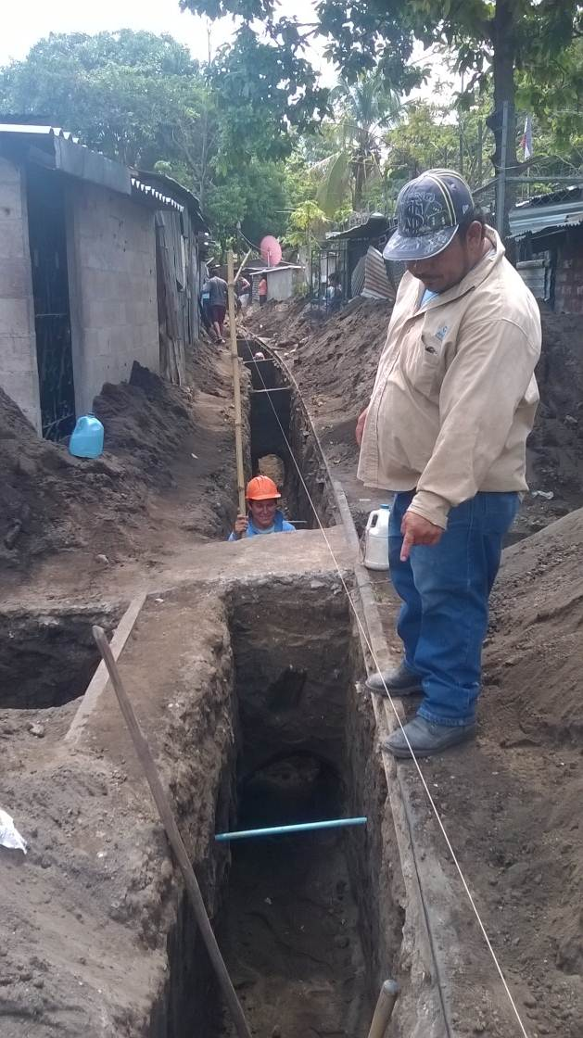

Instalación de tubería
Elaboración de zanja

1.3.2 Proyecto “Introducción del sistema de agua potable y aguas negras en la comunidad El Cañito, municipio de San Salvador, departamento de San Salvador”
En la ejecución de este proyecto, en lo referente a aguas negras se instalaron 444 metros lineales de tubería PVC de 8 pulgadas, y se construyeron 26 pozos. Respecto al servicio de agua potable, se instalaron 510 metros lineales de tubería PVC de 2, para beneficiar a una población de 281 habitantes. El monto total del proyecto fue de $79,911.49, de los cuales ANDA contribuyó con $70,397.96,y la comunidad aportó $9,513.53.
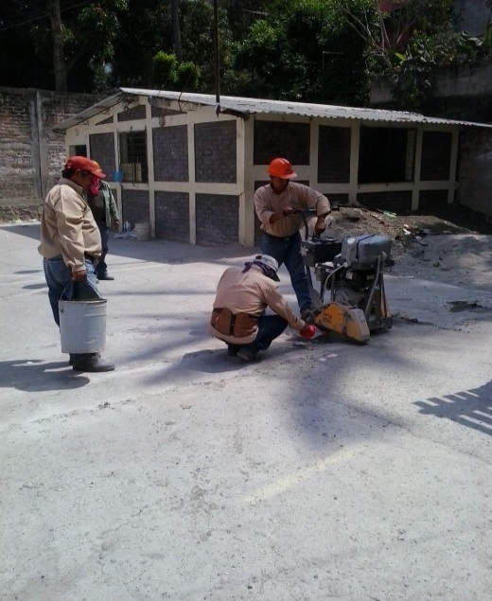
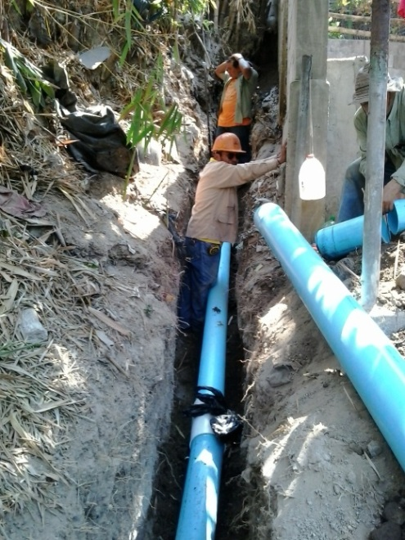

Rotura de pavimento
Instalación de tubería
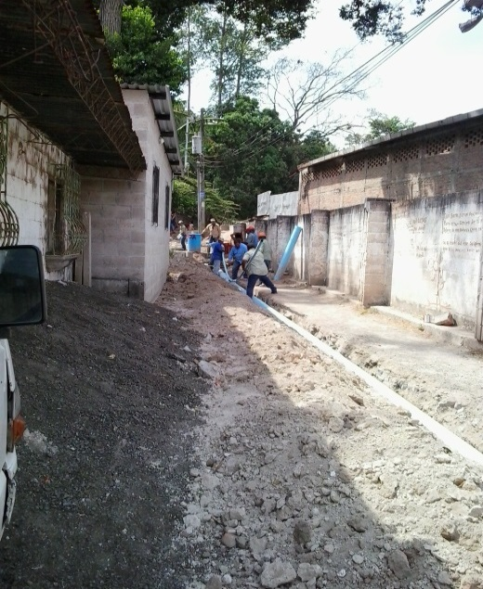

Instalación de tubería
- REGIÓN CENTRAL

2.1 Proyecto “Incorporación del rebose del Turicentro en planta Los Chorros, municipio de Colón, departamento de La Libertad”.
Este proyecto consistió en la incorporación del rebose de agua del Turicentro a la Planta Los Chorros para el sistema de abastecimiento de agua potable existente del municipio de Santa Tecla, en el departamento de La Libertad. Este proyecto se ejecutó con un aporte financiero de ANDA por $315 mil, con lo cual se benefició a más de 100 mil habitantes del municipio de Santa Tecla y zonas aledañas.

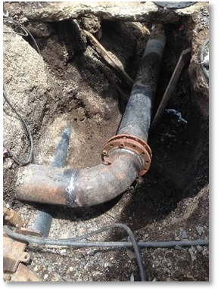
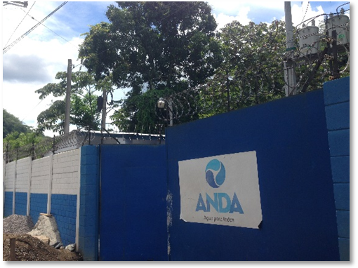

Entronque de tubería hacia cisterna
Entrada Planta de Bombeo Los Chorros

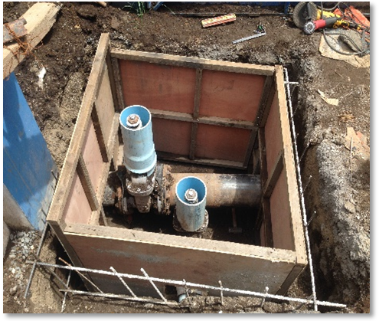

Válvulas de control

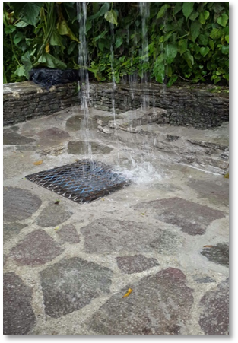
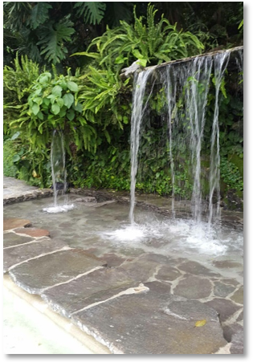

Captación de rebose
Rebose de captación Los Chorros

2.2 Proyecto “Rehabilitación y equipamiento de pozos en planta El Espino, Antiguo Cuscatlán, departamento de La Libertad”

Con la ejecución de este proyecto se logró la rehabilitación y equipamiento de los pozos No.2 y 3, para el mejoramiento del sistema existente de los municipios de Santa Tecla, San José Villanueva y Zaragoza.

La inversión total del proyecto ascendió a $250 mil, con recursos propios de ANDA. Con la ejecución de este proyecto se benefició a 100 mil habitantes del municipio de Santa Tecla.
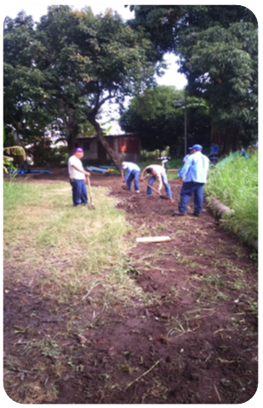
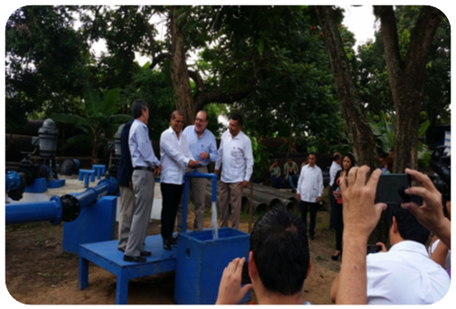

Inauguración en planta de bombeo El Espino

Planta de bombeo El Espino

2.3 Proyecto “Incorporación de línea de impelencia y red de distribución al sistema existente del municipio de San Lorenzo, en el casco urbano, Col. El Milagro I y II, Col. Esperanza, departamento de San Vicente”.
A través de los Fondos de Cooperación de España para Agua y Saneamiento (FCAS), se ejecutó este proyecto con el fin de mejorar las áreas de producción, conducción y ampliación en el almacenamiento y en la red de distribución de agua potable del casco urbano del municipio de San Lorenzo, beneficiando directamente a 3,390 habitantes de la colonia El Milagro I y II y colonia Esperanza del referido municipio. El monto total del proyecto ascendió a $454,084.44.
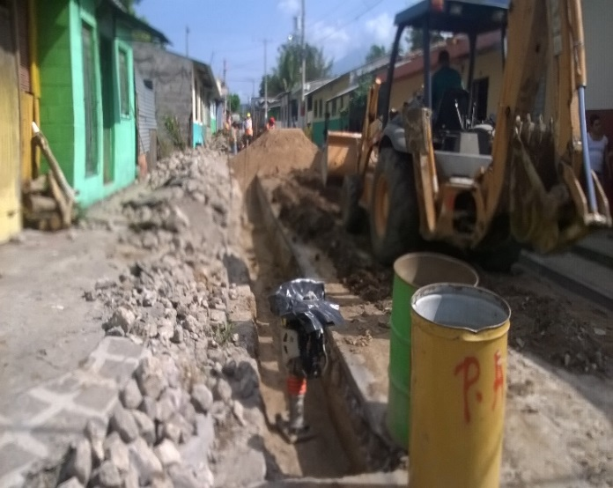
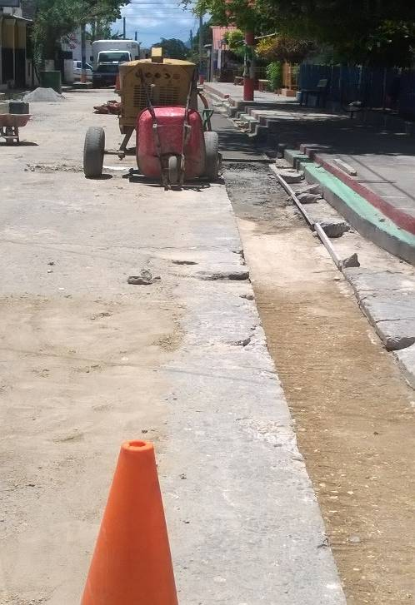

Compactado de zanja
Instalación de tubería en zanja

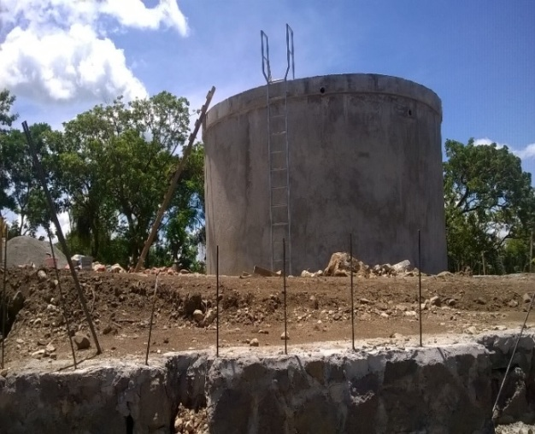
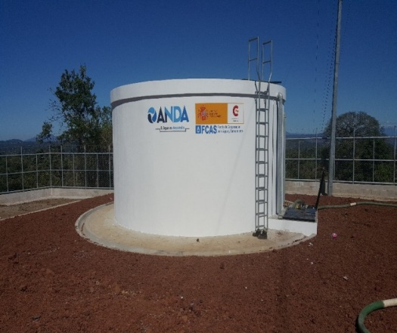

Tanque terminado

2.4 Ejecución de 17 proyectos en modalidad de Ayuda Mutua.
En la región Central se ejecutaron 17 proyectos de agua potable y aguas negras, bajo la modalidad de Ayuda Mutua, beneficiando a un total de 10,208 habitantes residentes en distintos municipios de esta zona. El monto invertido con recursos propios de ANDA ascendió a $2, 567,913.61, más lo aportado por las comunidades de $285,323.73 se alcanzó una inversión total de $2, 853,237.34.
A continuación se hace referencia a algunos de los proyectos de ayuda mutua ejecutados en esta región:
2.4.1 Proyecto “Introducción del sistema de agua potable en comunidad El Copinol, fase II, municipio de San Rafael Cedros, departamento de Cuscatlán”.
El proyecto consistió en la instalación de 151 acometidas domiciliares para prestar el servicio de agua potable, así como la instalación de 6,000 metros de tubería de 2” y 3” de diámetro, instalaciones electromecánicas, construcción de caseta y obras de protección. El monto invertido con recursos propios de ANDA ascendió a $334,760.57, más el aporte de $37,195.62 de la comunidad, se alcanzó una inversión total de $371,956.19, con lo cual se benefició 1,000 habitantes de la comunidad.
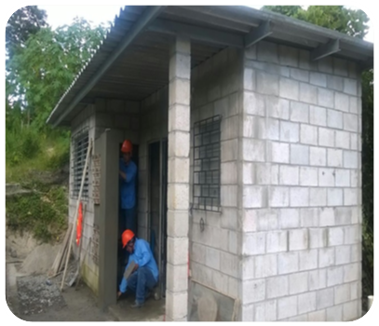

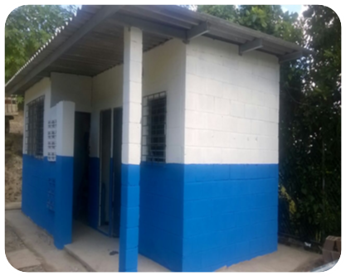
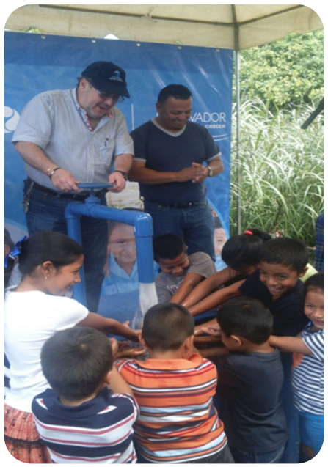

Caseta Terminada
Caseta en construcción
2.4.2 Proyecto “Introducción del servicio de agua potable en comunidad San Paulino, municipio de San José Villanueva, departamento de La Libertad”.
Con la realización de este proyecto se instalaron 310.35 metros lineales de tubería galvanizada de 3" y 1,017.62 metros lineales de tubería de 2" PVC, beneficiando a 1,500 habitantes de la referida comunidad. El monto total fue de $406,838.12, de los cuales ANDA aportó $366,154.31 y la comunidad $40,683.81.
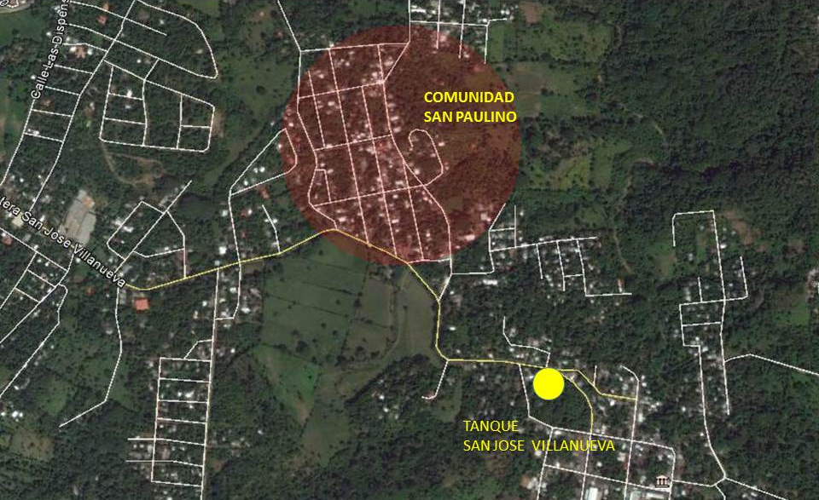

Esquema de ubicación comunidad San Paulino
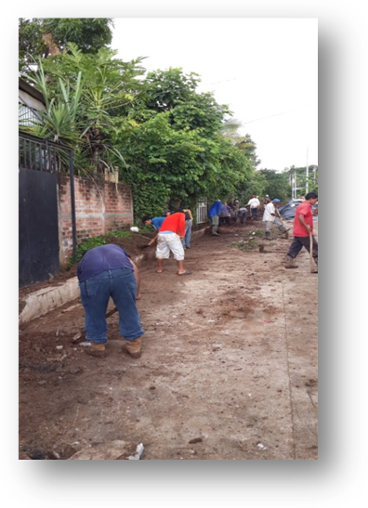
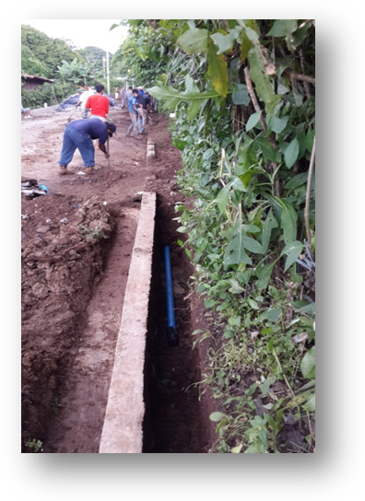

Aterrado de tubería
Instalación de tubería en zanja
2.4.3 Proyecto “Introducción del servicio de agua potable en comunidad La Estancia, municipio de San Jose Villanueva, departamento de La Libertad”

Este proyecto tuvo un costo total de $269,159.14, de los cuales el aporte de ANDA fue de $242,243.23 y el aporte de la comunidad de $26,915.91. Este consistió en la instalación de 214 metros lineales de tubería PVC de 3" y 2,604.30 metros lineales de tubería de 2" PVC, ambas de 160 PSI JR. Con la ejecución de este proyecto se benefició a 936 habitantes de la comunidad La Estancia.
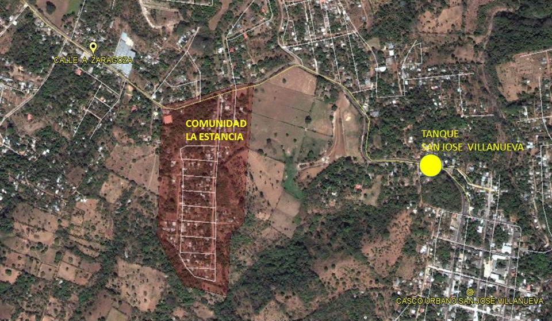

Esquema de ubicación de comunidad La Estancia

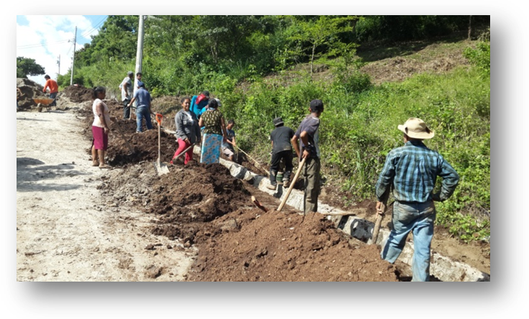

Elaboración de zanja
- REGIÓN OCCIDENTAL

3.1 Ejecución de 20 proyectos bajo la modalidad Ayuda Mutua.

En esta región se ejecutaron 20 proyectos de agua potable, bajo la modalidad de Ayuda Mutua. En estos se invirtió un monto total de $638,347.01, de los cuales $352,855.22 fueron aportados por ANDA y $285,491.79 por las comunidades. Con la ejecución de estos proyectos se benefició a 5,046 habitantes de diferentes comunidades de esta región.

A continuación se presentan algunos de los proyectos de ayuda mutua ejecutados:

3.1.1 Proyecto “Introducción del sistema de agua potable comunidad Jardines de Santa Anita, municipio y departamento de Santa Ana”.

Se instalaron 510 metros lineales de tubería PVC de 3", 2,379 de PVC 2” y 120 acometidas domiciliares para agua potable. La inversión total del proyecto ascendió a $107,875.74, de los cuales ANDA aportó con recursos propios $60,087.67, y la comunidad $47,788.07. Con la ejecución de este proyecto se benefició a 720 habitantes de la comunidad antes mencionada.
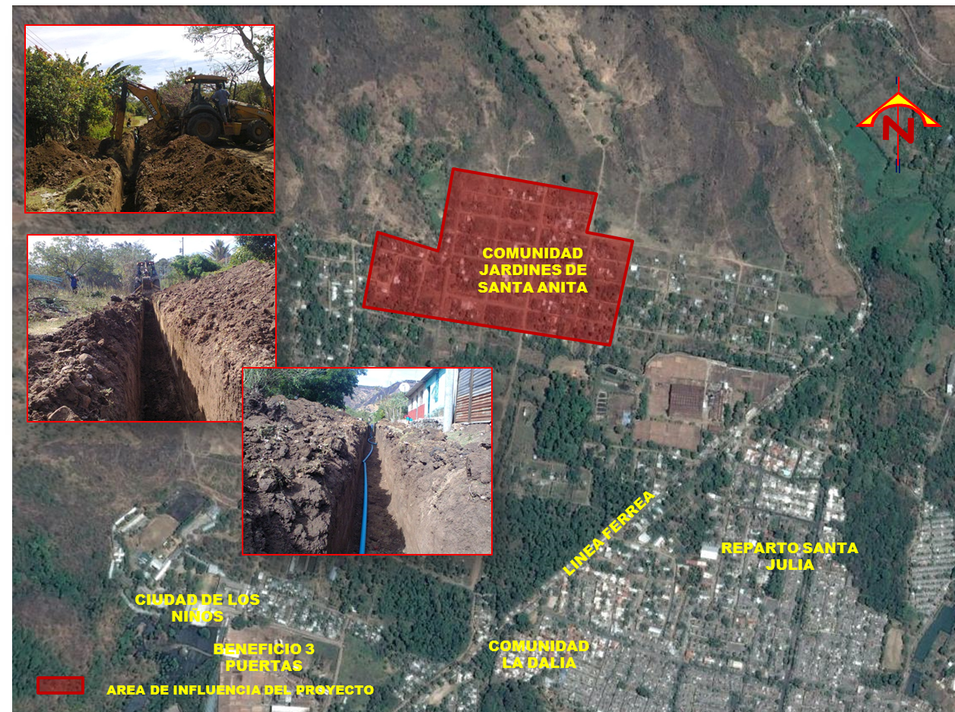

Esquema de ubicación de comunidad Jardines de Santa Anita

3.1.2 Proyecto “Introducción del sistema de agua potable comunidad Nuevo Amanecer sector no. 3, municipio y departamento de Santa Ana”.

En este proyecto se instalaron para agua potable, 647 metros lineales de tubería PVC de 4”, 689 metros lineales de tubería PVC de 2” y 138 acometidas domiciliares, con lo cual se benefició a 828 habitantes de la comunidad antes mencionada. El monto total del proyecto fue de $70,767.79, de los cuales ANDA contribuyó con $36,995.22, y la comunidad con $33,772.57.

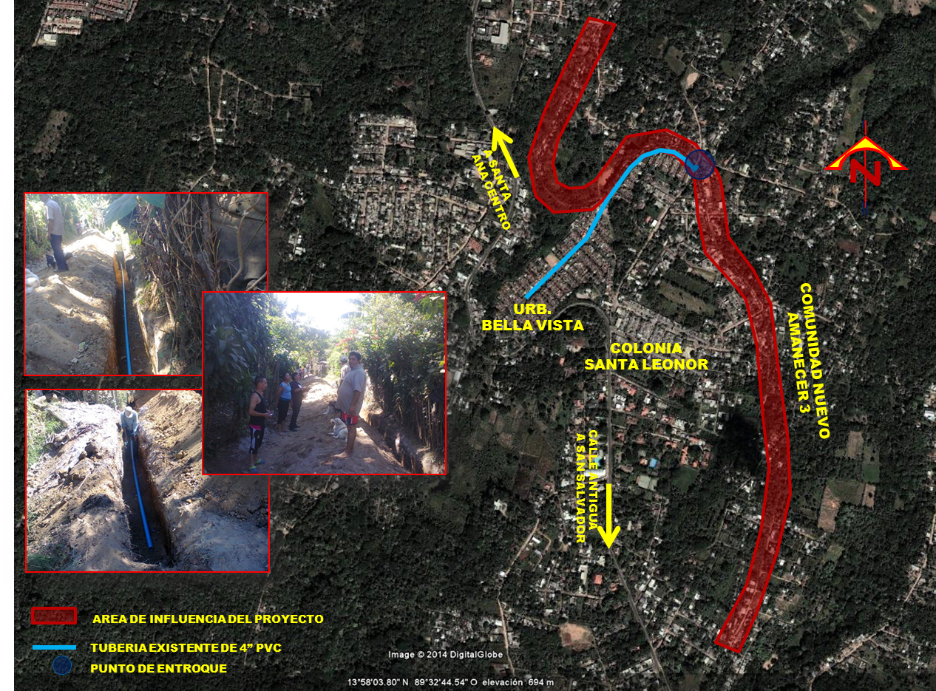

Esquema de ubicación de comunidad Nuevo Amanecer 3

- REGIÓN ORIENTAL

4.1 Proyecto “Mejoramiento del sistema de abastecimiento de agua potable de San Alejo”.
Con la ejecución de este proyecto se benefició a 4,512 habitantes del municipio de San Alejo, en el departamento de La Unión, con una inversión total de recursos propios de $43,178.42.
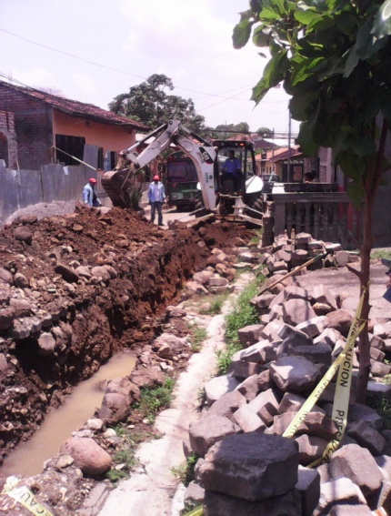
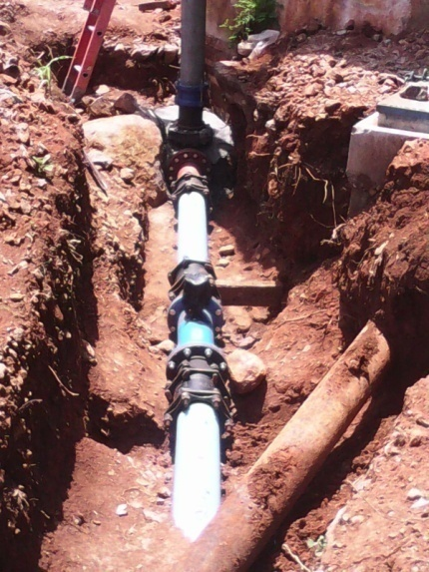

Elaboración de zanja
Instalación de tubería

  - Ejecución de 2 proyectos en modalidad de ayuda mutua.

En la región Oriental se ejecutaron 2 proyectos de agua potable bajo la modalidad de Ayuda Mutua. El monto invertido con recursos propios de ANDA ascendió a $37,719.58, más el aporte de $42,482.40 de las comunidades se alcanzó una inversión total de $80,201.98.

A continuación se describen de forma general los dos proyectos de ayuda mutua ejecutados en esta región:
4.2.1 Proyecto “Introducción de agua potable en caserío Los Serranos, municipio de Ozatlán, departamento de Usulután”.

Con la ejecución de este proyecto de agua potable, se benefició a 105 habitantes de la comunidad Los Serranos. El monto del aporte de ANDA fue de $16,315.53 y el de la comunidad de $18,749.65, con lo cual se alcanzó una inversión total de $35,065.18.

4.2.2 Proyecto “Introducción de agua potable en barrio San Antonio, municipio de Ozatlán, departamento de Usulután”.

El monto total de la ejecución de este proyecto ascendió a $45,136.80, de los cuales ANDA aportó $21,404.05 y la contribución de la comunidad fue de $23,732.75. Con la ejecución de este proyecto se benefició a 360 habitantes de la zona antes indicada

PROYECCIONES ESTRATÉGICAS

ANDA tiene la función esencial de abastecer a nivel nacional, el servicio de agua potable y de alcantarillado sanitario a la población salvadoreña. En la búsqueda de prestar y mejorar estos servicios en cantidad, calidad y continuidad, así como disminuir los efectos del cambio climático, la institución tiene previsto a corto plazo la ejecución de importantes proyectos estratégicos, los cuales forman parte de una visión y estrategia global para rehabilitar y/o mejorar los sistemas de agua potable y de alcantarillado sanitario en el largo plazo:

- Inicio de la ejecución del proyecto denominado “Rehabilitación de la Planta Potabilizadora Las Pavas”, por un monto de $ 64.4 millones, para el cual se tiene aprobado el financiamiento del Banco Centroamericano de Integración Económica (BCIE).

El proyecto consiste en la rehabilitación de las obras de captación, potabilización y electromecánicas de la planta potabilizadora Las Pavas, cuyos componentes principales, en la mayoría de los casos, han llegado al fin de su vida útil. Esta es la más importante planta potabilizadora de agua potable del país; está localizada en el municipio de San Pablo Tacachico, en el departamento de La Libertad, desde ahí se capta el agua del Río Lempa, se potabiliza y se conduce por tuberías de gran diámetro hasta el Área Metropolitana de San Salvador (AMSS), para beneficiar a un promedio de 1.5 millones de habitantes residentes en diferentes municipios de esta región.
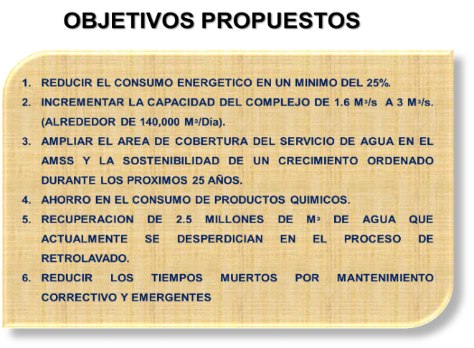
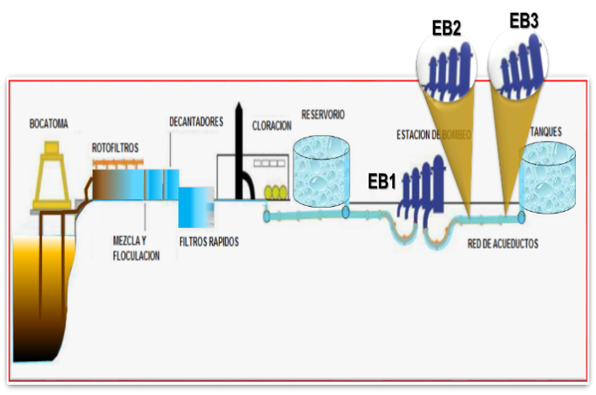

- Iniciar la ejecución del proyecto “Mejoramiento del Sistema de Alcantarillado Sanitario (SAS) del Área Metropolitana de San Salvador-Primera fase”, en la zona nor-poniente de San Salvador.

Este proyecto se localiza en la zona nor-poniente del área urbana del municipio de San Salvador, específicamente en las colonias ubicadas al poniente de la avenida Masferrer, colonia Escalón, Maquilishuat, San Benito, la Mascota y Campestre. El proyecto consiste en la sustitución de 9,912.00 metros lineales de colectores de concreto existentes (obsoletos) por colectores de mayor diámetro de Polietileno de Alta Densidad, lo cual comprende también las diferentes acometidas existentes. Con la realización de estas obras se pretende modernizar y aumentar la capacidad de conducción de los colectores, reducir los problemas de obstrucción ocasionados por la intrusión de raíces, conexiones fraudulentas de aguas residuales y aguas lluvias, asegurando el continuo desarrollo urbanístico de la zona y permitiendo la generación de las condiciones para la nueva demanda.

El proyecto será financiado con recursos propios provenientes de la Titularización de ANDA por un monto de $8,7 millones.

La ejecución del proyecto consiste en la realización de las siguientes sustituciones e instalaciones de tuberías:
  - En el Paseo General Escalón: 3,822.65 metros de tubería de 14”.
  - En calle El Mirador: 1,895.04 metros de tubería de 14”.
  - En calle La Mascota: 2,401.14 metros de tubería de 12”.
  - En calle Padres Aguilar: 1,793.17 metros de tubería de 12”.

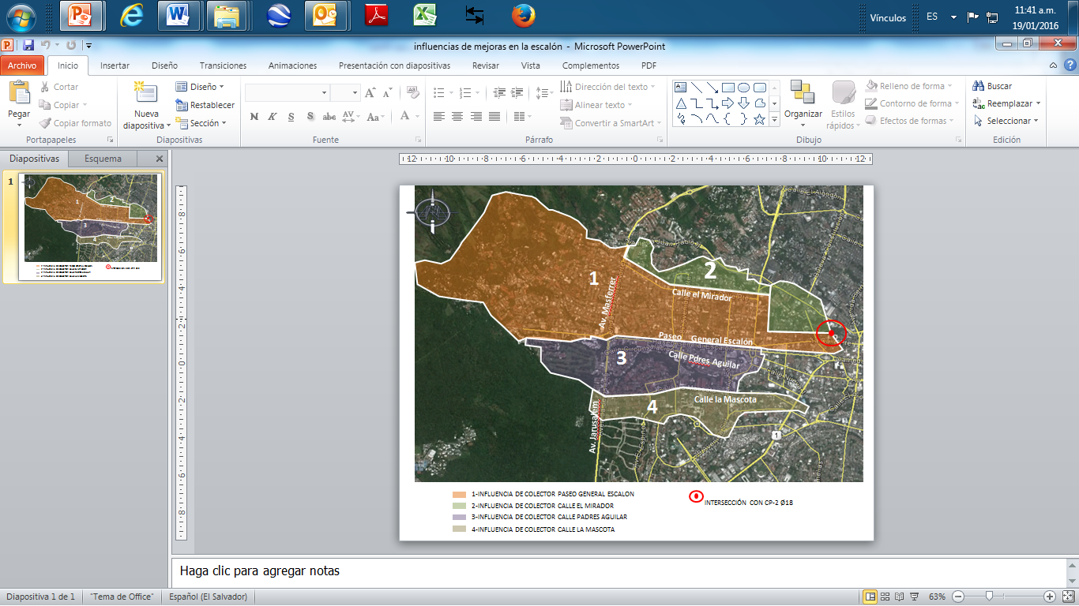
Zona de influencia del proyecto

- Elaboración del diseño e inicio de la ejecución del “Proyecto de Agua Potable del Lago de Ilopango” (PAPLI).Aumento de la producción a 1,500 litros/segundo de agua potable para el AMSS.

Posterior a todos los estudios y análisis realizados por los técnicos especializados de ANDA, durante el año 2014 y 2015, se implementó el proyecto piloto, mediante el cual se extrajeron del Lago de Ilopango 500 litros/segundo de agua, la cual posterior a su potabilización se inyectó a las redes de distribución existentes del Sistema Guluchapa, para beneficiar a población de la zona con servicio deficiente. Lo más importante de lo antes expuesto radica, en que se demostró la viabilidad técnica y financiera del proyecto.

Se tiene previsto a corto plazo iniciar con la elaboración del diseño y continuar con la ejecución del proyecto, con el cual se espera, al finalizar la gestión presidencial del Profesor Salvador Sanchez Cerén en el año 2019, obtener una producción de 1,500 litros de agua potable por segundo, que permitirán ampliar y mejorar el servicio de forma directa, a sectores poblacionales que actualmente reciben este vital servicio de forma deficiente, de los municipios de Soyapango, Ilopango y San Martín, y de forma indirecta beneficiar a otros municipios del AMSS, para alcanzar un total de 700,000 habitantes beneficiados.

Este proyecto se prevé financiarlo en su totalidad con fondos propios, provenientes de la Titularización de ANDA por un monto de $30,5 millones, que incluye el monto correspondiente al diseño.
- Ejecución del Proyecto “Programa de mejoramiento de los sistemas de agua potable y aguas negras en el Área Metropolitana de San Salvador–AMSS”.

Las redes de acueducto y alcantarillado sanitario del Área Metropolitana de San Salvador (AMSS), en sus zonas más antiguas, tienen a la fecha un promedio de vida útil que oscila entre los 40 y más de 80 años; razón por la cual, estas tuberías presentan un alto nivel de deterioro y daños que se evidencian con las constantes fugas de agua en las referidas redes. Con la ejecución de este proyecto se pretende, mediante la rehabilitación de los sectores más críticos, mejorar las redes de acueducto y alcantarillado sanitario del AMSS, con el fin de prestar un mejor servicio en cantidad, calidad y continuidad que la población demanda, así como también contribuir al incremento de la cobertura de los mismos. Con la realización de este proyecto se beneficiará a un total de 100,000 habitantes, residentes en los municipios de San Salvador, Ayutuxtepeque, Ciudad Delgado, Cuscatancingo, Soyapango, Ilopango, Apopa y San Martín en el departamento de San Salvador, y en los municipios de Santa Tecla y Antiguo Cuscatlán del departamento de La Libertad.
Este proyecto tendrá un costo de $51.1 millones y será financiado con recursos propios provenientes de la Titularización de ANDA.

- Ejecución del Proyecto “Rehabilitación del Sistema Zona Norte para mejorar el sector poniente del AMSS en el departamento de San Salvador”.
El sistema Zona Norte tiene por objetivo explotar las aguas subterráneas del acuífero que se extiende en la falda noroeste del volcán de San Salvador, a fin de utilizar esas aguas en la red de abastecimiento de agua potable a gran parte de la población de la zona del Gran San Salvador en el departamento de San Salvador.

En el sistema Zona Norte la producción actual de agua aproximada es de 1.4 m3/s, lo que la convierte en la segunda fuente de abastecimiento de agua potable más importante del país.

La vida útil de todos los equipos de bombeo instalados en las diferentes estaciones de bombeo del sistema Zona Norte pasan de los 20 años, y el deterioro de sus componentes crea la necesidad de realizar la sustitución de los equipos y sus componentes; de no ser así, puede devenir en un posible desabastecimiento de agua a la población del Gran San Salvador.
La ejecución de este proyecto tendrá un costo de $34.8 millones y será financiado con recursos provenientes del Banco Centroamericano de Integración Económica (BCIE).

- Concluir el estudio de factibilidad y diseño e iniciar la ejecución del proyecto denominado “Programa de eficiencia energética en los sistemas de bombeo tradicionales de ANDA a nivel nacional, Etapa 1”

Este consiste en la finalización del estudio de factibilidad y diseño e iniciar la ejecución del proyecto de instalación de variadores de frecuencia, potencia necesaria y eficiencia de motores eléctricos y bombas existentes así como subestaciones eléctricas que incluyen paneles y arrancadores en plantas de bombeo y rebombeo existentes a nivel nacional. El monto de la ejecución de esta etapa se estima tendrá un costo de $25.0 millones, con financiamiento proveniente del Banco Centroamericano de Integración Económica (BCIE) y recursos propios de la Titularización de ANDA.

